**PENGARUH MANAJEMEN SUMBER DAYA MANUSIA DAN KECERDASAN SPIRITUAL TERHADAP ETOS KERJA KARYAWAN DI PT. CATURADILUHUR SENTOSA PALEMBANG**

****

**NAMA:**

**MARKO  
NIM : 1635600058**

**PROGRAM STUDI MANAJEMEN DAKWAH**

**FAKULTAS DAKWAH DAN KOMUNIKASI  
UNIVERSITAS ISLAM NEGERI (UIN) RADEN FATAH PALEMBANG  
1442 H/2020**

# C:\Users\Asus\Desktop\IMG-20200623-WA0001.jpg

**PENGESAHAN SKRIPSI MAHASISWA**

Nama : Marko

NIM : 1655600058

Jurusan : Manajemen Dakwah

Judul : Pengaruh Manajemen Sumber Daya Manusia dan Kecerdasan Spiritual Terhadap Etos Kerja Karyawan di PT Caturadiluhur Sentosa Palembang.

Telah dimunaqasahkan dalam sidang terbuka Fakultas Dakwah dan Komunikasi UIN Raden Fatah Palembang pada:

Hari/Tanggal : Senin/24 Agustus 2020

Tempat : Daring Zoom Meeting

Dan telah diterima sebagai salah satu syarat untuk memperoleh Gelar Sarjana Sosial pada Program Strata I Jurusan Manajemen Dakwah Fakultas Dakwah dan Komunikasi Universitas Islam Negeri Raden Fatah Palembang.

Palembang, 2020

**DEKAN,**

**Dr. Ahmad Syarifuddin, MA  
NIP. 197311102000031003**

**TIM PENGUJI,**

**PENGUJI II,**

**Hasril Atieq Pohan, MM  
NIP. 198805052019031020**

**PENGUJI I,**

**Dr. Nurseri Hasnah Nasution, M. Ag  
NIP. 197804142002122004**

**KETUA,**

**Dr. Nurseri Hasnah Nasution, M. Ag  
NIP. 197804142002122004**

**SEKRETARIS,**

**Hasril Atieq Pohan, MM  
NIP. 198805052019031020**

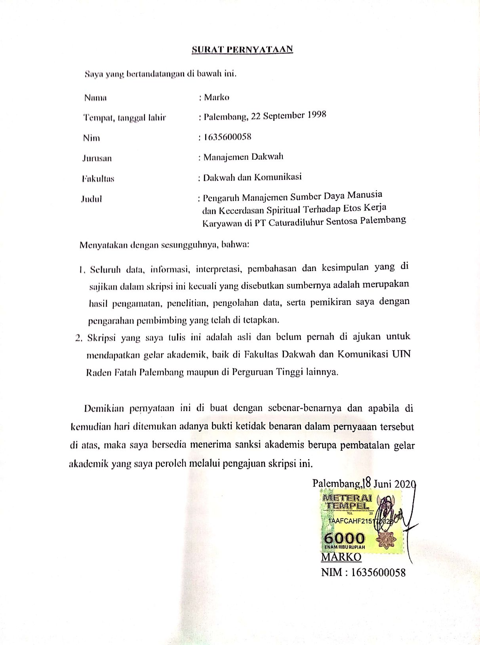

# **MOTTO DAN PERSEMBAHAN**

**MOTTO**

*“Dan setiap ummat mempunyai kiblat yang dia menghadap kepadanya. Maka berlomba-lombalah kamu dalam kebaikan. Di mana saja kamu berada, pasti Allah akan mengumpulkan kamu semuanya. Sungguh, Allah maha kuasa atas segala sesuatu”.*

*(QS. Al-Baqarah 148)*

**PERSEMBAHAN**

Untuk ayah dan ibuku, semoga karya sederhanaku ini dapat menjadi timbangan amalan kebaikan untukmu di akhirat nanti.

*With love,  
Your son*

# **KATA PENGANTAR**

****

**Assalamu’alaikum Warohmatullahi Wabarokaatuh.**

Bismillahirrohmanirrohim. Puji syukur saya haturkan kehadirat Allah SWT Rabb semesta alam yang telah melimpahkan rahmat dan karunianya sehingga saya dapat menyelesaikan skripsi ini dengan baik, hasil ini saya buat karena mengharapkan ridho Allah SWT dan semoga karya sederhana ini dapat menjadi pemberat timbangan amalan kebaikanku, ayah dan ibuku, adik, kakak dan keluargaku di akhirat nanti , kemudian sholawat dan salam semoga selalu terlimpahkan kepada Nabi Muhammad SAW sosok seorang revolusier terbesar dalam sejarah dunia pembawa peradaban dari zaman kegelapan menuju zaman yang penuh dengan cahaya kemenangan.

Selanjutnya, dalam penelitan ini penulis membahas tentang pengaruh manajemen sumber daya manusia dan kecerdasan spiritual terhadap etos kerja karyawan di PT. Caturadiluhur Sentosa Palembang. Berbicara mengenai sumber daya manusia, tak luput dari pemaksimalan manusia terhadap organisasi maksudnya manusia merupakan elemen penting dalam mencapai tujuan organisasi. Maka pemanfaatan sumber daya manusia dan pemaksimalannya sangat dibutuhkan agar tercapainya tujuan organisasi. Kemudian berbicara mengenai kecerdasan spiritual dan etos kerja adalah suatu pola pikir dan pelaksanaan untuk menempatkan posisi keahlian pada bidangnya dengan baik dan tepat sehingga terciptalah konsep semangat, disiplin, dan termotivasi bagi elemen manusia tersebut untuk mencapai tujuan organisasi.

Pada kesempatan ini, penulis juga mengucapkan banyak terimakasih atas do’a dukungan dan bantuan serta dukungan dari beberapa pihak yang telah melancarkan penulis menyelesaikan tugas akhir skripsi ini, saya ucapkan syukur dan terimakasih kepada:

1. Allah subhanahu wa ta'ala yang telah memberikan kelancaran dan kekuatan dalam menyelesaikan skripsi ini
2. Kedua orangtuaku. Ayahku yang bernama Rahmad Diansyah dan Ibuku yang bernama Maria Rumapea sosok motivator sejati dalam hidupku ini yang telah meberikan fasilitas pendidikan dan semangat kepada anaknya ini.
3. Kakakku Roby Pranata dan adikku Ardi Saputra Aji yang juga memberi semanagat kepada saya.
4. Rektor Universitas Islam Negeri Raden Fatah Palembang Prof. Dr Nyayu Khodijah, S. Ag., M. Si yang telah banyak memberikan fasilitas pendidikan pada saya.
5. Pihak Fakultas Dakwah dan Komunikasi yang telah memberikan fasilitas saya untuk menimba ilmu
   1. BapakDr. Ahmad Syarifuddin, selaku dekan Fakultas Dakwah dan Komunikasi.
   2. Ibu Dr.Nuraida, M.Ag selaku wakil dekan I Fakultas Dakwah dan Komunikasi.
   3. Ibu Manalullaili, S.Pd, M.Ed selaku Wakil dekan II Fakultas Dakwah dan Komunikasi.
   4. Ibu Dr.Eni Murdiati, M.Hum selaku wakil dekan III Fakultas Dakwah dan Komunikasi.
6. Pihak Prodi Manajemen Dakwah yang telah membimbing dan menjadi keluarga saya di kampus ini, saya ucapkan terima kasih kepada
   1. Ketua Prodi Manajemen Dakwah Bapak Candra Darmawan M.Hum
   2. Sekretaris Prodi Manajemen Dakwah Bapak Hasril Atiq Pohan, M.M
   3. Bapak Anang Walian MA. Hum
7. Dosen Pembimbing skripsi saya Ibu Emi Puspita Dewi M.Si dan Ibu Dra. Dalinur M. Nur., MM yang telah membimbing skripsi saya ini.
8. Pihak PT. Caturadiluhur Sentosa Palembang yang telah memfasilitasi saya untuk meneliti perusahaan ini.
9. Serta teman-teman dari Pihak PT. Caturadiluhur Sentosa Palembang.
10. Keluarga besar mahasiswa manajemen dakwah dan Teman-teman yang juga sudah membimbing saya menyelesaikan skripsi ini.
11. Teman-teman kuliah kerja nyata mandiri 2 fakultas dakwah dan komunikasi Universitas Islam Negeri Raden Fatah Palembang
12. Agung Pratama teman yang telah membantu dan mengarahkan skripsi saya ini.
13. Team fastabiqul khoirat nasyid yang juga telah mendukung dan memberikan semangat pada saya untuk menyelesaikan skripsi ini.
14. Serta semua pihak yang tak bisa saya sebutkan satu persatu.

Semoga skripsi ini dapat menjadi amal pemberat kebaikan kelak di akhirat dan juga dapat membantu mahasiswa dalam mendapatkan referensi untuk penelitian selanjutnya karena sesuai sabda Rasulullah, sebaik-baik manusia adalah yang dapat bermanfaat bagi orang lain. Akhir kata, penulis ucapkan terimakasih dan mohon ampun kepada Allah SWT serta mohon maaf jika didalam penulisan skripsi ini terdapat kesalahan perbuatan ataupun kata Wassalamu’alaikum Warohmatullahi Wabarokaatuh.

Palembang, 10 Mei 2020

Marko  
Nim.1635600058

# **DAFTAR ISI**

NOTA PEMBIMBING ii

PENGESAHAN SKRIPSI iii

SURAT PERNYATAAN iv

MOTTO DAN PERSEMBAHAN iv

KATA PENGANTAR vi

DAFTAR ISI x

DAFTAR TABEL xii

DAFTAR GAMBAR xiii

ABSTRAK xiv

BAB I PENDAHULUAN 1

1. Latar Belakang Masalah 1
2. Rumusan Masalah 7
3. Tujuan Penelitian 7
4. Kegunaan Penelitian 8

BAB II TINJAUAN TEORITIS 9

1. Landasan Teori 9
2. Tinjauan Pustaka 22
3. Kerangka Pemikiran 28
4. Hipotesis Penelitian 28

BAB III METODOLOGI PENELITIAN 30

1. Metode Penelitian 30
2. Jenis dan Sumber Data 30
3. Lokasi Penelitian 31
4. Variabel Peneitian 31
5. Populasi dan Sampel Penelitian 34
6. Teknik Analisis Data 35
7. Teknik pengumpulan Data 39
8. Sistematika Penulisan Laporan 40

BAB IV HASIL DAN PEMBAHASAN 41

1. Gambaran Umum Objek Penelitian 41
2. Sejarah Ringkas PT Caturadiluhur Sentosa (“CALS”) 41
3. Struktur Kepengurusan dan Pengawasan 42
4. Visi , Misi dan Anggaran Dasar Perseroan 43
5. Kegiatan Usaha 46
6. Tanggung Jawab Sosial Perusahaan 46
7. Pembahasan 48
8. Profil Responden 48
9. Deskripsi Variabel Penelitian 52
10. Hasil Analisis data Penelitian 70
11. Pembahasan Hasil Penelitian 87

BAB V SIMPULAN DAN SARAN 93

1. SIMPULAN 93
2. SARAN 94

DAFTAR PUSTAKA

LAMPIRAN

DAFTAR RIWAYAT HIDUP

# **DAFTAR TABEL**

Tabel II. 1 Hasil penelitian sebelumnya 26

Tabel III. 1 Operasional variabel instrumen penelitian 32

Tabel IV. 1 Profil responden berdasarkan jenis kelamin 48

Tabel IV. 2 Profil responden berdasarkan umur 49

Tabel IV. 3 Profil responden berdasarkan jabatan 50

Tabel IV. 4 Deskripsi variabel X1 53

Tabel IV. 5 Deskripsi variabel X2 59

Tabel IV. 6 Deskripsi variabel Y 65

Tabel IV. 7 Hasil uji validitas variabel X1 71

Tabel IV. 8 Hasil uji validitas variabel X2 72

Tabel IV. 9 Hasil uji validitas variabel Y 73

Tabel IV. 10 Hasil uji reliabilitas variabel X1 74

Tabel IV. 11 Hasil uji reliabilitas variabel X2 75

Tabel IV. 12 Hasil uji reliabilitas variabel Y 75

Tabel IV. 13 Hasil uji normalitas data 76

Tabel IV. 14 Hasil uji multikolinieritas 79

Tabel IV. 15 Pengujian regresi berganda 82

Tabel IV.17 Hasil pengujian hipotesis t 83

Tabel IV. 18 Hasil pengujian Hipotesis F 85

Tabel IV. 16 Hasil uji koefisien determinan 86

# **DAFTAR GAMBAR**

Gambar 2.1 Kerangka Pemikiran 28

Gambar 4.1 Struktur Organisasi 43

Gambar 4. 2 uji normalitas data 78

Gambar 4. 3 Grafik Pengujian Heterokedastisitas 81

**ABSTRAK**

Penelitian ini berjudul pengaruh manajemen sumber daya manusia dan kecerdasan spiritual terhadap etos kerja karyawan di pt caturadiluhur sentosa Palembang. Penelitian ini bertujuan untuk mengetahui pengaruh manajemen sumber daya manusia dan kecerdasan spiritual secara simultan (bersama-sama) dan parsial (satu arah) terhadap etos kerja karyawan di PT Caturadiluhur Sentosa Palembang, dengan sampel penelitian ini adalah 119 orang. Manajemen sumber daya manusia dan kecerdasan spiritual adalah faktor yang di butuhkan untuk meningkatkan etos kerja karyawan, dengan tingginya kuantitas dan kualitas kerja karyawan, maka dapat meningkatkan semangat dan etos kerja karyawan. Desain penelitian yang digunakan adalah *multiple regression model* atau regresi linier berganda. Variabel dalam penelitian ini terdiri dari, variabel bebas yaitu manajemen sumber daya manusia (X1) dan Kecerdasan Spiritual (X2) serta variabel terikat yaitu Etos Kerja (Y).Pengolahan data dibantu dengan program *SPSS for windows versi 25.00,* dengan hasil uji F menunjukkan bahwa F hitung sebesar (203,576) > F tabel (2,68) dan signifikansi sebesar (0,000) < α (0,05) maka dapat disimpulkan bahwa terdapat pengaruh yang positif dan signifikan antara variabel manajemen sumber daya manusia dan kecerdasan spiritual secara simultan (bersama-sama) terhadap etos kerja karyawan di PT. Caturadiluhur Sentosa Palembang. Hasil uji t pada variabel manajemen sumber daya manusia menunjukkan bahwa t-hitung sebesar 3,304 > t-tabel (1,980), dengan nilai signifikansi sebesar (0,001) < α (0,05) dan hasil uji t pada variabel kecerdasan spiritual menunjukkan bahwa t-hitung sebesar (7,102) > t-tabel (1,980) dengan signifikansi sebesar (0,000) < α (0,05) maka dapat disimpulkan bahwa terdapat pengaruh yang positif dan signifikan variabel manajemen sumber daya manusia dan kecerdasan spiritual secara parsial (satu arah) terhadap etos kerja karyawan di PT. Caturadiluhur Sentosa Palembang.

**Kata Kunci :** Manajemen, Sumber Daya Manusia, Kecerdasan Spiritual, Etos Kerja.

# **BAB I** **PENDAHULUAN**

## **Latar Belakang Masalah**

Setiap manusia telah diberikan kelebihan oleh Allah Swt dibanding makhluknya yang lain dan harus mensyukurinya dengan menggunakan potensi yang ada pada dirinya tersebut dengan baik dan benar. Sudah menjadi pemahaman semua manusia, bahwa setiap individu pasti menginginkan menjadi manusia yang baik unggul cerdas dan berkarakter Islami.[[1]](#footnote-1)

Menurut Jakob dan Schuler Manajemen Sumberdaya Manusia adalah orang yang berbakat dan bersemangat tinggi yang tersedia bagi organisasi sebagai kontributor potensial untuk menciptakan dan merealisasikan tujuan, misi, serta visi organisasi. Menukil dari teori tersebut, Manajemen sumber daya manusia adalah kebijakan dan praktik menentukan aspek “manusia” atau sumber daya manusia dalam posisi manajemen. Sedangkan tujuan sumber daya manusia secara umum adalah memastikan bahwa organisasi mampu mencapai keberhasilan melalui orang. Oleh karena itu keberhasilan akan konsep manajemen yang terdiri dari *planning, organizing, actuating, controlling* akan semakin berhasil jika berbagai elemen dalam organisasi saling bersinergi untuk mencapai tujuan.

Perusahaan dalam hal mengembangkan tujuan dan konsep manajemen, tentu sangat membutuhkan dorongan, daya tarik, serta support dari berbagai elemen untuk dapat menjalankan tujuan yang telah ditetapkan organisasi ataupun perusahaan. Untuk menjalankan hal itu, konsep manajemen sumber daya manusia yang Islami serta memiliki kecerdasan spiritual menjadi faktor utama dalam menentukan tujuan serta arah organisasi maupun perusahan kedepannya khususnya pada bidang etos kerja

Seorang pemimpin yang memiliki kemampuan teknis, akan menjadi panutan bawahannya. Ia akan menjadi rujukan dan referensi para bawahan tentang sesuatu yang tidak mereka ketahui sehingga mereka akan hormat kepadanya. Tetapi, hal itu tidak lantas mengharuskan seorang pemimpin untuk menyelesaikan persoalan-persoalan yang bersifat detail karena waktunya telah terkuras untuk mengatur manajemen organisasi. Setidaknya, kemampuan teknis ini bisa membantunya dalam membuat perencanaan, menentukan aktivitas pekerjaan, dan mendelegasikannya kepada bawahan. Kemudian pemimpin dapat melakukan pengawasan dan control terhadap kinerja bawahan agar mereka konsisten menjalankan perencanaan.[[2]](#footnote-2)

Menurut Ary Ginanjar Agustian, selama terjadi kekeliruan pemahaman tentang arti kepemimpinan. Banyak orang yang mengartikannya sebagai kedudukan atau posisi yang tinggi saja sehingga, posisi pemimpiin diincar demi demi mendapatkan kedudukan yang tinggi dalam sebuah kelompok.

Berdasarkan nasehat dari hadits yang diriwayatkan oleh Imam Bukhari bahwa nabi Muhammad Saw bersabda: “Janganlah tergoda menjadi pemimpin, karena jika engkau mendapatkannya karena ambisimu, maka justru engkau akan terbebani olehnya. Sedangkan jika engkau mendapatkannya bukan karena ambisimu, makan engkau akan dibantu.[[3]](#footnote-3)

Pada sebagian perusahaan, departemen SDM bertanggung jawab untuk mendorong dan mengarahkan hubungan antar pekerja dalam rangka meningkatkan kualitas kehidupan kerrja dan produktivitas. Usaha departemen SDM untuk meningkatkan hubungan antarpekerja berarti memerlukan dukungan dari manajemen dengan penekanan pada motivasi serta kepuasan kerja karyawan. Tanpa dukungan manajer melalui perusahaan, usahausaha ini biasanya akan gagal. Dukungan manajemen menjadi sangat penting. Kebijakan dan praktik departemen SDM juga mempengaruhi motivasi dan kepuasan secara tidak langsung.[[4]](#footnote-4)

Kebutuhan akan Manajemen Sumber Daya Manusia yang unggul, cerdas dan berkararakter merupakan suatu kenyataan yang harus dapat dipenuhi oleh seluruh manusia dan komponen bangsa didunia saat sekarang ini sampai dengan akhir zaman nanti. Memang memerlukan suatu usaha yang sangat keras agar dapat merealisasikan dan mewujudkannya. Akan tetapi In Syaa Allah tidak ada hal yang mustahil jika ada keinginan dan usaha yang baik serta dengan cara yang benar agar dapat mencapai itu semua. Hal ini sangat penting, karena pada hakekatnya, pribadi yang unggul, cerdas dan berkarakter merupakan kebutuhan yang harus dimiliki oleh setiap manusia agar dapat selamat, bahagia di dunia dan di akhirat yang kekal abadi nanti.

Ketika fungsi manajemen *(Planning, Organizing, Actuating, Controlling)* telah berjalan secara optimal, maka hal tersebut tidak lepas dari peran aktif berbagai elemen organisasi. Konsep kecerdasan spiritual pun salah satu aspek pendukungnya, kecerdasan spiritual tersusun dari dua kata yaitu *kecerdasan* dan *spiritual* kecerdasan adalah kemampuan seseorang untuk memecahkan masalah yang dihadapinya, terutama masalah yang menuntut kemampuan fikiran. Berbagai batasan-batasan yang dikemukakan oleh para ahli didasarkan pada teorinya masing-masing.

Menurut Danah Zohar dan Ian Marshal, kecerdasan spiritual adalah kecerdasan untuk menghadapi dan memecahkan persoalan makna dan nilai, yaitu kecerdasan untuk menempatkan perilaku dan hidup kita dalam konteks kaya dan luas, kecerdasan untuk menilai bahwa tindakan atau jalan hidup seseorang lebih bermakna dibandingkan dengan yang lain.

Kecerdasan spiritual juga diartikan sebagai kemampuan yang berhubungan dengan abstraksi-abstraksi, kemampuan mempelajari sesuatu, kemampuan menangani situasi baru. Sedangkan spiritual adalah dasar bagi tumbuhnya harga diri, nilai-nilai moral, dan rasa memiliki. Ia memberi arah dan arti bagi kehidupan kita tentang kepercayaan mengenai adanya kekuatan nonfisik yang lebih besar daripada kekuatan diri kita, suatu kesadaran yang menghubungkan kita langsung dengan tuhan, ataupun yang kita namakan sebagai sumber keberadaan kita.

*Spiritual Quotient* (SQ), bahkan dapat digunakan ketika seseorang berada diujung tanduk problematika. Ujung adalah liminitas antara keteraturan dan kekacauan, antara mengetahui diri dan sama sekali kehilangan jati diri. Artinya, pemahaman seseorang pada *Spiritual Quotient* (SQ) akan sangat penting pada penyatuan hal-hal yang bersifat berbeda secara privasi dari orang lain, berbeda maupun secara kolektif, atau bahkan berbeda dalam aspek keyakinan (agama).[[5]](#footnote-5)

Dalam teori etos kerja, Franz Magnis-suseno berpendapat bahwa etos adalah semangat dan sikap batin tetap seseorang atau sekelompok orang sejauh didalmnya termuat tekanan moral dan nilai-nilai moral tertentu. Sedang Clifford Geert mengartikan etos sebagai sikap yang mendasar terhadap diri dan dunia yang dipancarkan hidup.

Dengan demikian, etos menyangkut semangat hidup, termasuk semangat bekerja, menuntut ilmu pengetahuan dan meningkatkan keterampilan agar dapat membangun kehidupan yang lebih baik dimasa depan. Manusia tidak dapat memperbaiki hidupnya tanpa semangat kerja, pengetahuan dan keterampilan yang memadai tentang pekerjaan yang akan ditangani.[[6]](#footnote-6)

Kesabaran merupakan salah satu sikap yang sangat penting dalam pengembangan etos kerja, Orang tak dapat bekerja disiplin, kerja keras kalau tidak memiliki kesabaran. Karena itu, sikap sabar juga menghendaki upaya meningkatkan pengetahuan mengenai pekerjaan yang dilakukan supaya dapat mengatasi kendala-kendalanya. Ini berarti bahwa orang sabar harus selalu meningkatkan pengetahuan dan keterampilan mengenai pekerjaannya. Ini juga sangat relevan dengan etos kerja.

Berdasarkan observasi awal, peneliti menemukan gejala dilapangan bahwa di PT Caturadiluhur Sentosa Palembang telah menerapkan Manajemen Sumberdaya Manusia dan Kecerdasan Spiritual terhadap Etos Kerja karyawan, namun belum baik dan belum maksimal. Sehingga terlihat etos kerja karyawan tersebut tidak maksimal dan ada karyawan yang datang terlambat, sehingga mempengaruhi semangat, motivasi karyawan untuk bekerja. Bahkan dampak masalah lebih lanjut karyawan tersebut ada beberapa yang terkena SP (surat peringatan) karena melanggar peraturan seperti menumpang alat berat yang akan digunakan untuk aktivitas bekerja. Sehingga dengan adanya masalah tersebut, maka perusahaan akan sulit untuk mencapai target dan tujuan yang telah ditetapkan.[[7]](#footnote-7) Data karyawan yang terlambat dan SP terlampir.

Dari fenomena diatas menunjukkan bahwa ada permasalahan yang mempengaruhi etos kerja. Etos kerja merupakan salah satu faktor dalam proses pencapaian perusahaan. Etos kerja banyak dipengaruhi oleh berbagai faktor, diantaranya menyangkut manajemen sumber daya manusia dan kecerdasan spiritual. Dengan adanya permasalahan tersebut dan dengan melihat faktor manajemen sumber daya manusia dan kecerdasan spiritual yang mempengaruhi etos kerja pada industri distribusi bahan bangunan, maka peneliti tertarik untuk melakukan penelitian dengan judul **“Pengaruh Manajemen Sumberdaya Manusia dan Kecerdasan Spiritual Terhadap Etos kerja Karyawan di PT Caturadiluhur Sentosa Palembang”.**

## **Rumusan Masalah**

Adapun yang menjadi rumusan masalah dalam penelitian ini adalah:

1. Bagaimana Pengaruh Manajemen Sumber Daya Manusia terhadap Etos Kerja Karyawan di PT. Caturadiluhur Sentosa Palembang?
2. Bagaimana Pengaruh Kecerdasan Spiritual terhadap etos kerja karyawan di PT. Caturadiluhur Sentosa Palembang?
3. Bagaimana Pengaruh Manajemen Sumber Daya Manusia Dan Kecerdasan Spiritual Terhadap Etos Kerja Karyawan di PT. Caturadiluhur Sentosa Palembang?

## **Tujuan Penelitian**

Sesuai dengan rumusan masalah diatas, maka penelitian ini dilakukan dengan tujuan sebagai berikut:

1. Untuk mengetahui Pengaruh Manajemen Sumber Daya Manusia terhadap Etos Kerja karyawan di PT. Caturadiluhur Sentosa Palembang.
2. Untuk mengetahui Pengaruh Kecerdasan Spiritual terhadap etos kerja karyawan di PT. Caturadiluhur Sentosa Palembang.
3. Untuk mengetahui Pengaruh Manajemen Sumber Daya Manusia Dan Kecerdasan Spiritual Terhadap Etos Kerja Karyawan di PT. Caturadiluhur Sentosa Palembang.

## **Kegunaan Penelitian**

1. Secara Teoritis

Hasil penelitian ini diharapkan memperkaya khazanah keilmuan di bidang ilmu Manajamen Sumber Daya Manusia Islami dan Kecerdasan Spiritual Terhadap Etos Kerja Karyawan.

1. Secara Praktis
2. Bagi Peneliti

Diharapkan bisa menjadi bahan awal untuk penelitian selanjutnya dan dapat menambah khazanah keilmuan khususnya, dalam bidang Manajemen Sumber Daya Manusia, Kecerdasan Spiritual, dan Etos Kerja.

1. Perusahaan

Diharapkan hasil penelitian ini dapat dijadikan bahan pengambilan keputusan dan sumbangsi pemikiran bagi perusahaan untuk meningkatkan kualitas Sumber Daya Manusia, Kecerdasan Spiritual dan Etos Kerja karyawan.

1. Karyawan

Bagi Sumber Daya Manusia, diharapkan dengan adanya penelitian ini menjadi masukan bagi karyawan suatu perusahaan untuk mengetahui Pengaruh pada tiap-tiap Manajemen Sumberdaya Manusia dan Kecerdasan Spiritual Terhadap Etos Kerja Karyawan yang lebih efektif dan efisien.

# **BAB II TINJAUAN TEORITIS**

### **Landasan Teori**

1. **Manajemen Sumber Daya Manusia**
2. **Pengertian Manajemen Sumber Daya Manusia**

Manajemen sumber daya manusia adalah suatu kegiatan yang banyak melibatkan anggota organisasi agar tercapai tujuan, Manajemen sumber daya manusia juga menyangkut cara-cara mendesain sistem perencanaan, penyusunan karyawan, pengelolaan karier, evaluasi kinerja, kompensasi karyawan, dan hubungan ketenagakerjaan.[[8]](#footnote-8)

Manajemen sumber daya manusia menurut jakob dan schuler adalah pengakuan tentanng pentingnya tenaga kerja organisasi sebagai sumber daya manusia yang sangat penting dalam memberi kontribusi bagi tujuan organisasi, dan menggunakan beberapa fungsi organisasi serta kegiatan bahwa SDM tersebut digunakan secara efektif dan adil bagi kepentingan individu, organisasi, dan masyarakat.[[9]](#footnote-9)

Manajemen Sumber Daya Manusia (MSDM) menurut Many Parker Follet adalah suatu seni untuk mencapai tujuan-melalui kerjasama antar elemen organisasi.

Menurut Simanora, manajemen sumber daya manusia adalah pendayagunaan, pengembangan, penilaian, pemberian balas jasa, dan pengelolaan individu anggota organisasi atau kelompok kerja.

Dari penjelasan pengertian manajemen sumber daya manusia diatas, dan berdasarkan teori dari Jakob dan schuler dapat kita tarik benang merahnya yaitu manajemen sumber daya manusia adalah sebuah seni untuk mencapai tujuan perusahaan ataupun organisasi melalui fungsi perencanaan, pengorganisasian, pelaksanaan, dan pengawasan secara terorganisir dan terstruktur serta elemen terpentingnya adalah manusia untuk mewujudkan sistem tersebut.

1. **Ruang Lingkup Manajemen Sumber Daya Manusia**

Lingkup MSDM meliputi semua aktivitas yang berhubungan dengan sumber daya manusia , seperti dikatakan oleh jakob & schuler bahwa aktivitas-aktivitas yang berkaitan dengan MSDM ini adalah mencakup rancangan organisasi, kompetensi, pengembangan sumber daya manusia, kualitas dan kuantitas, tunjangan-tunjangan, dan pematuhan, manajemen performansi, pengembangan pekerja, komunikasi dan hubungan masyarakat.

1. **Indikator Manajemen Sumber Daya Manusia.**

Menurut Jakob dan Schuler, Indikator Manajemen Sumber Daya Manusia adalah[[10]](#footnote-10)

1. Kepemimpinan

Kepemimpinan merupakan faktor penentu dalam kesuksesan atau gagalnya suatu organisasi, sebab pemimpin yang sukses itu, mampu mengelola organisasi, mengarahkan dan membuat organisasi menjadi lebih baii, ini hal yang di butuhkan dalam manajemen sumber daya manusia.

1. Kedisiplinan

Dispilin merupakan hal yang harus ada pada setiap individu dalam hal sumber daya manusia, jika individu disiplin, maka akan mudah mencapai tujuan organisasi yang telah di tetapkan.

1. Kompensasi

Kompensasi adalah segala sesuatu yang diterima oleh pekerja sebagai balas jasa atas pekerjaan yang telah di lakukan.

1. Kompetensi dan tanggung jawab

Kompetensi merupakan kekuatan ataupun skil yang dimiliki oleh seseorang untuk menyelesaikan suatu tugas tertentu.

1. Prestasi Kerja

Prestasi kerja adalah sebuah penghargaan/rewaerd yang baik untuk diberikan kepada karyawan atas kinerja yang telah di capai dalam keadaan tertentu.

1. **Faktor-faktor yang mempengaruhi Manajemen Sumber Daya Manusia**

Faktor-faktor yang mempengaruhi Manajemen Sumber Daya Manusia ada dua, yaitu faktor internal dan eksternal:

1. Faktor-faktor *internal*

Yang dimaksud dengan faktor-faktor internal adalah berbagai kendala yang terdapat di dalam organisasi itu sendiri. Faktor internal terdiri dari rencana *strategic,* anggaran, estimasi produksi dan penjualan, usaha atau kegiatan baru, rancangan organisasi dan tugas pekerjaan.

1. Faktor-faktor *eksternal*

Yang dimaksud dengan faktor-faktor eksternal adalah hal yang diluar organisasi seperti peraturan perunadangan dsb. Karena yang terdiri dari elemen manajemen ini adalah seni untuk mengatur sistem organisasi/ perusahaan, maka item penting dalam hal ini adalah manusia. Pengertian manusia menurut Edgar H. Schein, adalah terdiri dari dua yaitu : Manusia bagai makhluk ekonomi, dan manusia sebagai makhluk sosial.[[11]](#footnote-11) Maka dari itu manusia adalah insan yang selalu senantiasa berinterkasi dengan orang lain.

1. **Kecerdasan Spiritual.**
2. **Pengertian Kecerdasan Spiritual**

Danah Zohar dan Ian Marshal mendefinisikan kecerdasan spiritual adalah kecerdasan untuk menghadapi dan memecahkan persoalan makna dan nilai, yaitu kecerdasan untuk menempatkan perilaku daan hidup kita dalam konteks kaya dan luas, kecerdasan untuk menilai bahwa tindakan atau jalan hidup seseorang lebih bermakna dibandingkan dengan yang lain.[[12]](#footnote-12)

Rodolf Otto, sebagaimana yang dikutip Sayyed Hossein Nasr, mendefinisikan spiritual sebagai pengalaman yang suci. Kecerdasan spiritual melibatkan kemampuan menghidupkan kebenaran yang paling dalam. Yaitu unsur yang tak nampak langsung ke sang pencipta.

Agus Nggermanto mengutip pendapat dari Khalil Khavari bahwa kecerdasan spiritual adalah bagian dari dimensi yang tak terbatas, yang kemampuannya dapat diasah serta digunakan secara tajam dan memaknakan konteks kaya dan luas..[[13]](#footnote-13)Sedangkan, Toto Tasmara dalam bukunya *Kecerdasan Ruhaniah (Trancendental Intelligence)* mengatakan bahwa kecerdasan spiritual adalah kemampuan seseorang untuk mendengarkan hati nuraninya, baik buruk dan rasa moral dalam caranya menempatkan diri dalam pergaulan.[[14]](#footnote-14)

Menurut Ary Giananjar Kecerdasan spiritual adalah kecerdasan untuk menghadapi persoalan makna yaitu kecerdasan untuk menempatkan perilaku dan hidup kita dalam konteks makna yang lebih luas dan kaya, kecerdasan untuk menilai bahwa tindakan atau jalan hidup seseorang lebih bermakna dibandingkan dengan orang lain.[[15]](#footnote-15)

Dari beberapa definisi *Spiritual Quotient* di atas, dapat diambil benang merah bahwa *Spiritual Quotient* atau kecerdasan spiritual adalah kecerdasan yang sudah ada dalam manusia sejak lahir yang membuat manusia menjalani hidup ini dengan penuh makna selalu mendengarkan suara hati nuraninya, tak pernah merasa sia-sia semua yang dijalaninya selalu bernilai.

1. **Faktor-faktor Yang Mempengaruhi Kecerdasan Spiritual**

Adapun Faktor-faktor yang mempengaruhi kecerdasan spiritual menurut Agustian dalam ESQ- nya adalah:[[16]](#footnote-16)

1. Prasangka

Tindakan seseorang bergantung dengan alam pikirannya masing-masing. Lingkungan ikut serta berperan dalam memengaruhi cara berfikir seseorang. Apabila cara berfikirnya pahit, maka iapun akan menjadi pahit, sebaliknya jika dia berfirir yang positif dan manis, maka hasilnya akan sama yaitu positif dan manis.

1. Prinsip-prinsip Hidup

Prinsip hidup yang baik adalah yang berpegang kepada Allah dan Sunnah yang diajarkan oleh Nabi Muhammad SAW. Berprinsip pada sesuatu yang abadilah yang akan mampu membawa manusia ke arah kebahagiaan yang hakiki. Berprinsip dan berpegang pada sesuatu yang labil niscaya akan mengahsilkan sesuatu yang labil pula. Jadi, berprinsiplah selalu kepada Allah Yang Maha Abadi.

1. Pengalaman

Pengalaman-pengalaman hidup serta kejadian-kejadian yang dialami juga sangat berperan dalam menciptakan pemikiran seseorang sehingga membentuk suatu paradigma yang melekat di dalam pikirannya. Jadikanlah sebuah pengalaman menjadi sesuatu yang berharga agar lebih baik kedepannya

1. Kepentingan dan Prioritas

Kepentingan tidak sama dengan prioritas. Kepentingan cenderung bersifat mikro (diri sendiri), sedangkan prioritas bersifat makro (menyeluruh), yang mengarahkan untuk melaksanakan hal secara tepat dan efisien.

1. Sudut pandang

Melihat dari sudut pandang haruslah melihat dari sisi yang luas dan mengambil keputusan secara bijaksana serta mendengarkan hati nurani.

1. **Indikator Kecerdasan Spiritual**

Danah Zohar dan Ian Marshal mendefinisikan kecerdasan spiritual sebagai kecerdasan untuk menghadapi dan memecahkan persoalan makna dan nilai, yaitu kecerdasan untuk menempatkan perilaku daan hidup kita dalam konteks kaya dan luas, kecerdasan untuk menilai bahwa tindakan atau jalan hidup seseorang lebih bermakna dibandingkan dengan yang lain.

Berdasarkan teori di atas, maka Indikator kecerdasan spiritual yang berhubungan dengan Etos Kerja adalah:[[17]](#footnote-17)

1. Integritas atau kejujuran

Integritas yaitu kapasitas seseorang yang berkaitan dengan konsistensi dan di hubungkan dengan kejujuran merupakan kekuatan individu untuk melakukan segala sesuatu aktivitas dengan jujur dan adil

1. Energi atau semangat

Semangat yaitu nilai positif yang ada pada diri sesorang yang di dalamnya termuat tekanan tertentu menimbulkan hal baik untuk melakukan aktivitas

1. Inspirasi atau ide dan inisiatif

Yaitu nilai dimana dapat menempatkan kapasitas yang tepat dan berada pada diri sesorang sesuai pada porsinya masing-masing, individu yang baik adalah bagaimana insan tersebut dapat menemukan ide, inspirasi, dan inisiatifnya pada tempat yang tepat.

1. Wisdom atau bijaksana.

Kebijaksanaan adalah hal berikutnya yang termuat dalam kecerdasan spiritual, yaitu kemampuan seseorang untuk menilai bahwa individu itu sangat penting.

1. Keberanian dalam mengambil keputusan.

Pengambilan kepuitusan adalah hal yang menjadi titik tumpu bagi setiap individu sebelum dan sesudah melakukan aktivitas, lakukanlah segala aktivitas dengan pengambilan keputusan yang tepat, jika pengambilan keputusannya tepat, maka yang lainnya akan berjalan dengan lancar.

1. **Etos Kerja**
   1. **Pengertian Etos Kerja**

Menurut Kamus Besar Bahasa Indonesia, etos adalah pandangan hidup yang khas dari suatu golongan sosial; sedang etos kerja adalah semangat kerja yang menjadi ciri khas dan keyakinan seseorang atau kelompok.

Sejalan dengan itu, Franz Magnis-Suseno berpendapat bahwa etos adalah semangat dan sikap batin tetap seseorang atau sekelompok orang sejauh didalamnya termuat tekanan moral dan nilai-nilai moral tertentu. Sedang Clifford Geertz mengartikan etos sebagai sikap yang mendasar terhadap diri dan dunia yang dipancarkan hidup.[[18]](#footnote-18)

Dengan demikian, etos menyangkut semangat hidup, termasuk semangat bekerja, menuntut ilmu pengetahuan, dan meningkatkan keterampilan agar dapat membangun kehidupan lebih baik di masa depan.

Jansen Sinamo menjelaskan ada 8 etos kerja professional yaitu, kerja adalah rahmat, kerja adalah amanah, kerja adalah panggilan, kerja adalah aktualisasi, kerja adalah ibadah, kerja adalah seni, kerja adalah kehormatan, kerja adalah pelayanan.

Max Weber memformulasikan etos kerja yang terdiri dari, tindakan yang rasional, berdisiplin tinggi, bekerja keras, berprientasi pada sukses material, tidak mengumbar kesenangan, hemat dan bersahaja, menabung serta berinvestasi.

Samuel Huntington meneyebut etos menyangkut budaya dalam arti perilaku yang khas suatu kelompok sosial, termasuk cara hidup, gaya hidup, kebiasaan, dan nilai-nilainya.

Schumacher mengatakan sumber daya manusia bermutu harus dimiliki oleh setiap inti organisasional, sekali lagi SDM adalah kunci utamanya, inti kualitas SDM adalah disiplin. Dan disiplin dalam badan gunung es Schumacher adalah etos kerja, pendidikan, dan keterampilan organisasi.

Dengan seluruh pengertian etos kerja di atas, maka Etos kerja professional menurut Jansen Sinamo adalah seperangkat perilaku kerja positif dan bermutu tinggi yang berakar pada kesadaran yang jernih dan keyakinan yang kuat pada pradigma yang luas.[[19]](#footnote-19)

Berdasarkan pengertian diatas, maka dapat ditarik benang merahnya, etos kerja adalah semangat dan sikap batin yang terdapat dalam diri seseorang termasuk semangat untuk bekerja dan didalamnya termuat nilai-nilai moral tertentu.

* 1. **Konsep Etos Kerja dan Proses Terbentuknya**

Etos kerja terbentuk pada diri sendiri, kelompok, ataupun organisasi. Menurut Frans Magnis Suseno, proses tebentuknya etos kerja bermuara pada 4 paradigma, yaitu[[20]](#footnote-20) karakter, kompetensi, karisma, konfidensi/ percaya.

Karakter, karakter ibarat otot, karakter akan semakin padat dengan terbentuknya perilaku karena dipakai terus-menerus tanpa sadar. Inilah makna karakter.

Kompetensi, yaitu kemampuan sesuatu untuk melakukan sesuatu hingga berhasil, juga semakin tinggi karena bekerja dengan etos adalah aktualisasi diri yang dilakukan dengan penuh karsa, akan mewujudkan sebagai tindakan yang lebih konsisten.

Konfidensi, yaitu percaya sepenuhnya. Dan diterapjkan secara intensif, menguat pula pada kepercayaan dan kebenaran, serta, kekutan etos tersebuut, dan khususnya pada diri sendiri yang senakin terbukti melalui meningkatnya kompetensi kita.

Karisma, yaitu pengaruh, kredibilitas, wibawa dan aura yang kita pancarkan terhadap sekeliling juga semakin kuat. Sebab kepribadian yang berakar teguh pada nilai-nilai luhur.

* 1. **Indikator Etos Kerja**

Franz Magnis-Suseno berpendapat bahwa etos kerja adalah semangat dan sikap batin tetap seseorang atau sekelompok orang sejauh didalamnya termuat tekanan moral dan nilai-nilai moral tertentu.[[21]](#footnote-21)

Dari teori diatas, maka indikator etos kerja adalah:

1. Tujuan dasar kerja

Tujuan adalah tetapan yang telah ditentukan, dengan adanya tujuan maka setiap orang yang terpacu semangtanya untuk mencapai tujuan tersebut.

1. Bekerja dengan baik

Yaitu kemampuan untuk melakukan sesuatu hingga berhasil, juga semakin tinggi karena bekerja dengan etos adalah aktualisasi diri yang dilakukan dengan penuh karsa, akan mewujudkan sebagai tindakan yang lebih konsisten.

1. Motivasi kerja

Motivasi kerja merupakan usaha dari seseorang untuk mempengaruhi orang lain dalam hal kebaikan agar dapat mengarah pada tujuan orgnaisasi.

1. Kreatifitas

Kreatifitas yaitu tingkat kepahaman dan nilai baik dari seseorang yang di lakukan secara terus menerus dan berkesinambungan.

1. Bersyukur

Syukur yaitu berterimakasih kepada Allah Swt atas semua kemampuan, rezeki yang telah di berikan kepada kita.

1. Tanggung jawab

Tanggung jawab merupakan hal yang telah di berikan kepada sesorang sesuai dengan kapasitas yang ada pada dirinya, dan di harapkan dapat menjalankan tugasnya dengan baik dan maksimal.

1. Menjaga atau memelihara

Yaitu dapat menjaga dengan baik aset, kepercayaan yang telah di berikan organisasi kepada diri seseorang demi tercapainya tujuan organisasi.

* 1. **Faktor-faktor Yang Mempengaruhi Etos Kerja**

Menurut Frans Magnis Suseno, yang harus dipprioritaskan terlebih dahulu adalah proses pembangunan atau pemantapan sumber daya manusianya. SDM adalah kualitas dan kunci utama, inti dari kualitas SDM yang disebut Schumacher disini adalah disiplin, dan jika disiplin dalam badan gunung es Schumacher saya rampatkan menjadi etos kerja, maka terdapat 3 Faktor yaitu:[[22]](#footnote-22)

1. **Pendidikan:** Dalam komponen ini termasuk segala jenis pengetahuan, ilmu, teori, prinsip, kaidah, pedoman, konsep, gagasan, paradigma, beserta kiat-kiat teknisnya baik yang diperoleh lewat pembelajaran formal maupun informal.
2. **Keterampilan Organisasi:** Dalam komponen ini termasuk semua bentuk kemampuan mengelola organisasi seperti keterampilan perencanaan, eksekusi, pengendalian, pengorganisasian, pengendalian, pemecahan masalah, dan evaluasi untuk perbaikan. Juga termasuk seluruh talenta keppemimpinan seperti visi, teknik pemberdayaan, komunikasi, inspirasi, dan motivasi.
3. **Etos Kerja:** Dalam komponen ini, termasuk semua jenis perilaku kerja seperti disiplin, efisiensi diri, komitmen, keuletan, hemat, giat, tabah, ramah, kreatif, positif, inovatif, imajinatif, efektif, proaktif, kerja keras, antusias, integritas, dan sebagainya.

### **Tinjauan Pustaka**

Isnaini Nurrosida (Universitas Islam Indonesia 2018) dalam skripsinya yang berjudul *“Pengaruh Spiritual Working Place Terhadap Etos Kerja Islami di Lembaga Zakat Yogyakarta”* Dengan hasil penelitiannya yaitu Hasil uji t yaitu hasil pengujian secara parsial pada variabel *spiritual workingplace* dapat diketahui bahwa *spiritual workingplace* secara parsial berpengaruh positif terhadap etos kerja Islami. Sehingga, *spiritual workingplace* berpengaruh positif terhadap etos kerja Islami di Lembaga Zakat Yogyakarta. Diduga hal ini dipengaruhi oleh berbagai faktor internal maupun eksternal. Faktorfaktor internal yang mempengaruhi etos kerja adalah agama, pendidikan, motivasi, usia, jenis kelamin. Sementara faktor-faktor eksternal yang mempengaruhi antara lain: budaya, sosial politik, kondisi lingkungan.[[23]](#footnote-23)

Haris Afrizal (Universitas Islam Negeri Sunan Kalijaga 2014) dalam skripsinya yang berjudul *“Pengaruh kualitas Sumber Daya Manusia, Sarana prasaran ,dan Motivasi Kerja Karyawan Terhadap Kinerja Karyawan BMT Bina Ihsanul Fikri di Yogyakarta”.* Dengan hasil penelitiannya menunjukkan bahwa kualitas Sumber Daya Manusia, Sarana prasarana dan Motivasi Kerja Karyawan berpengaruh simultan secara signifikan Terhadap Kinerja Karyawan BMT Bina Ihsanul Fikri di Yogyakarta. Sedangkan untuk motivasi kerja karyawan tidak berpengaruh secara signifikan Terhadap Kinerja Karyawan BMT Bina Ihsanul Fikri di Yogyakarta hal ini selaras dengan indikatrornya yaitu kualitas dan kuantitas kerja, kedisiplinan, kompetensi, motivasi dan pemanfaatan waktu secara maksimal[[24]](#footnote-24)

Alifah Diana Rosdaranita (Universitas Islam Negeri Sunan Kalijaga 2017) dalam skripsinya yang berjudul*”Pengaruh Kecerdasan Spiritual dan Kecerdasan Emosional Terhadap Kinerja Karyawan di CV. Sidiq Manajemen Yogyakarta”.* Penelitian ini menunjukkan perbedaan dalam 2 variabel X dan Y. Menjelaskan bagaimana pengaruh dari kecerdasan emosional karyawan dalam sebuah perusahaan. Hasil dari penelitian ini adalah kecerdasan Spiritual dan Kecerdasan Emosional berpengaruh positif terhadap kinerja karyawan di CV Sidiq Manajemen Yogyakarta hal ini di tunjang oleh indikator kinerja yaitu kuantitas dan kualitas kerja, serta pemanfaatan waktu. Selanjutnya indikator kecerdasan emosional yaitu kesadaran dan pengaturan diri, motivasi, empati serta keterampilan sosial. Kemudian indikator kecerdasan spiritual yaitu visi, kesadaran diri, fleksibel, melakukan perubahan, dan sumber inspirasi[[25]](#footnote-25)

Madjida Ayu Fenda Program Studi Ekonomi Islam, Fakultas Ekonomi, (Universitas Negeri Surabaya 2019) dalam jurnalnya yang berjudul “*Pengaruh Kecerdasan Spiritual Dan Penerapan Etos Kerja Islam Terhadap Kinerja Karyawan”* (Studi Kasus pada Distributor Busana Muslimah Madina Collection) dengan sampel dari keseluruhan populasi berjumlah 36 responden dan hasil penelitian nya yaitu terdapat pengaruh yang positif dan signifikan secara parsial dan simultan pada variabel kecerdasan spiritual, etos kerja islam terhadap kinerja karyawan di busana muslimah madinah collection hal ini di tunjukkan bahwa indikator pengukur variabel kecerdasan spiritual yaitu makna hidup, emosi positif, pengalaman spiritual, dan ritual merupakan indikator yang memiliki pengaruh dalam kinerja karyawan dan indikator pengukur variabel etos kerja islam yaitu Shiddiq (jujur), Amanah (tanggung jawab), Tabligh (komunikatif), serta Fathanah (professional) merupakan indikator yang memiliki pengaruh dalam kinerja karyawan [[26]](#footnote-26)

Milatus Sholiha, Fakultas Ekonomi, (Universitas Islam Malang 2017) dalam jurnal nya yang berjudul *Pengaruh Kecerdasan Emosional Dan Kecerdasan Spiritual Terhadap Kinerja Guru Smp An-Nur Bululawang – Malang* dengan sampel dari keseluruhan populasi berjumlah 67 responden guru smp an nur bululawang malang dan hasil penelitiannya yaitu terdapat pengaruh yang positif dan signifikan secara parsial dan simultan pada variabel kecerdasan emosional dan kecerdasan spiritual terhadap kinerja guru smp an nur bululawang hal ini di tunjukkan dengan indikator pengenalan diri sendiri, pengendalian diri, motivasi, eampati dan keterampilan sosial berpengaruh terhadap kinerja guru SMP An-Nur Bululawang[[27]](#footnote-27)

Berdasarkan skripsi diatas terdapat persamaan metode penelitiannya yaitu kuantitatif dengan meregres beberapa variabel angket penelitian menggunakan bantuan program SPSS, sedangkan perbedaannya pada metode pengambilan sampel, teknik analisis data, teknik sampling, dan variabelnya. Dari perbedaan tersebutlah yang mendorong penulis untuk membahas lebih lanjut dan lebih dalam agar dapat mengungkap berbagai permasalahan tentang Pengaruh Manajemen Sumber Daya Manusia dan Kecerdasan Spiritual Terhadap Etos Kerja Karyawan.

**Hasil Penelitian Sebelumnya**

**Tabel II.I Hasil Penelitian Sebelumnya**

|  |  |  |  |
| --- | --- | --- | --- |
| Nama Jurnal/Peneliti | Judul | Persamaan | Perbedaan |
| Isnaini Nurrosida  (2018) | Pengaruh Spiritual Working Place Terhadap Etos Kerja Islami di Lembaga Zakat Yogyakarta” | * + - 1. Variabel penelitian spiritual dan etos kerja       2. Tehnik   Sampling purposive   * + - 1. Pengumpulan data kuesioner angket | 1. Objek Penelitian lembaga zakat yogyakarta 2. Tehnik analisis data regrei linier sederhana |
| Haris Afrizal ( 2014) | “Pengaruh kualitas Sumber Daya Manusia, Sarana prasarana,dan Motivasi Kerja Karyawan Terhadap Kinerja Karyawan BMT Bina Ihsanul Fikri di Yogyakarta” | 1. Variabel penelitian sumber daya manusia 2. Pengumpulan data kuesioner angket 3. Tehnik analisis data regresi linier berganda | 1. Tehnik sampling jenuh 2. Objek Penelitian BMT Bina Ihsanul Fikri di Yogyakarta |
| Alifah Diana Rosdaranita (2017) | Pengaruh Kecerdasan Spiritual dan Kecerdasan Emosional Terhadap Kinerja Karyawan di CV. Sidiq Manajemen Yogyakarta | 1. Variabel penelitian kecerdasan spiritual 2. Tehnik analisis data regresi linier berganda 3. Pengumpulan data kuesioner angket | 1. Objek penelitian di cv sidiq manajemen yogyakarta 2. Tehnik random sampling |
| Madjida Ayu (2019) | Pengaruh Kecerdasan Spiritual Dan Penerapan Etos Kerja Islam Terhadap Kinerja Karyawan (Studi Kasus pada Distributor Busana Muslimah Madina Collection) | 1. Variabel penelitian kecerdasan spiritual dan etos kerja 2. Pengumpulan data kuesioner dan angket 3. Tehnik analisis data regresi linier berganda | 1. Tehnik sampling menggunakan sampel jenuh 2. Objek penelitian di Distributor Busana Muslimah Madina Collection |
| Milatus Sholiha | Pengaruh Kecerdasan Emosional Dan Kecerdasan Spiritual Terhadap Kinerja Guru Smp An-Nur Bululawang Malang | 1. Variabel penelitian kecerdasan spiritual 2. Pengumpulan data kuesioner angket 3. Tehnik analisis data regresi linier berganda | 1. Tehnik sampling jenuh 2. Objek penelitian di SMP An-Nur Bululawang Malang |

Sumber: Dari Data Yang Relevan

## **Kerangka Pemikiran**

**Gambar 2.1 Kerangka Pemikiran**

**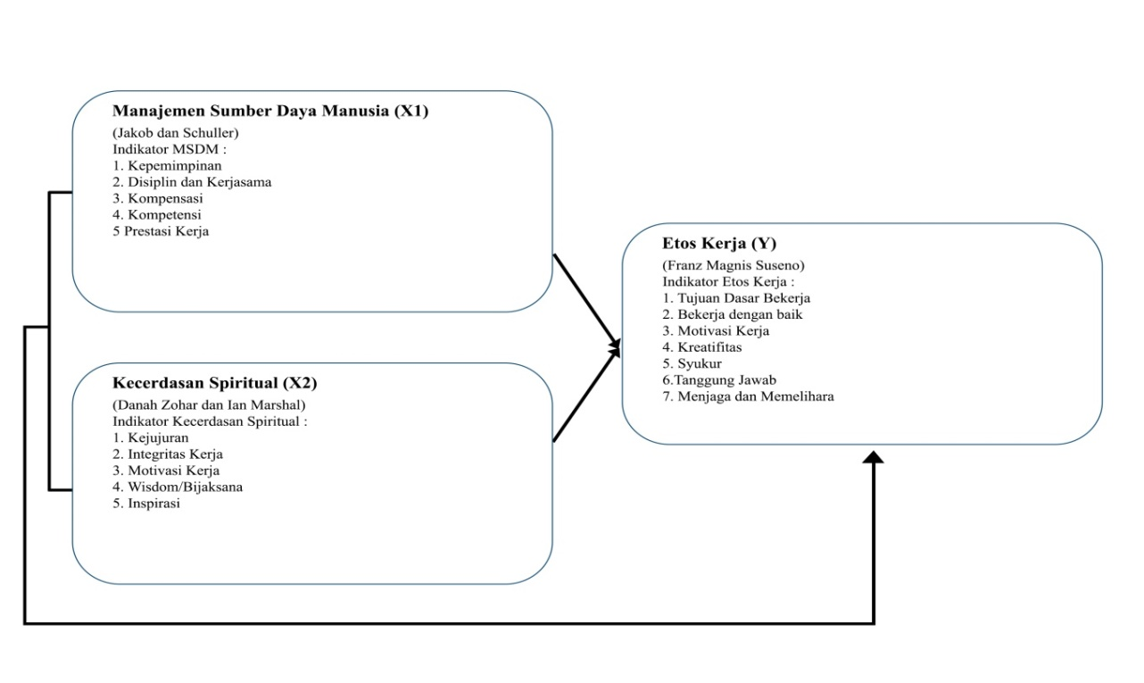**

Sumber: Berdasarkan teori yang relevan.

## **Hipotesis Penelitian**

Hipotesis merupakan jawaban sementara terhadap rumusan masalah penelitian[[28]](#footnote-28)

1. Terdapat pengaruh yang positif dan signifikan Manajemen Sumber Daya Manusia Terhadap Etos Kerja Karyawan di PT. Caturadiluhur Sentosa Palembang.
2. Terdapat pengaruh yang positif dan signifikan Kecerdasan Spiritual Terhadap Etos Kerja Karyawan di PT. Caturadiluhur Sentosa Palembang.
3. Terdapat pengaruh yang positif dan signifikan Manajemen Sumber Daya Manusia dan Kecerdasan Spiritual Terhadap Etos Kerja Karyawan di PT. Caturadiluhur Sentosa Palembang.

# **BAB III METODOLOGI PENELITIAN**

## **Metode Penelitian**

Jenis penelitian ini di dasarkan pada teknik analisis data yaitu analisis regresi linier berganda, sebuah teknik statistik yang digunakan untuk memprediksi variabel terikat secara bersamaan. Pada penelitian ini, akan peneliti akan meregresi variabel independen manajemen sumber daya manusia dan kecerdasan spiritual serta variabel dependen etos kerja.

Pendekatan Penelitian yang digunakan adalah pendekatan kuantitatif. Pendekatan kuantitatif ini juga metode penelitiannya adalah dengan penyebaran angket kuesioener. Kemudian data yang digunakan disertai dengan tabel, grafik, bagan, gambar, atau tampilan lain. Selain data yang berupa angka, dalam penelitian kuantitatif juga ada data berupa informasi kualitatif yang merupakan deskripsinya.[[29]](#footnote-29)

## **Jenis dan Sumber Data**

* + - 1. Jenis Data
         1. Jenis Data Kuantitatif

Data kuantitatif dalam penelitian ini adalah hasil perhitungan angket yang telah disebarkan kepada Karyawan di PT. Caturadiluhur Sentosa Palembang.

* + - * 1. Jenis Data Kualitatif

Data kualitatif dalam penelitian ini adalah hasil dari observasi dan wawancara yang di lakukan di PT. Caturadiluhur Sentosa Palembang.

* + - 1. Sumber Data

Sumber data dalam penelitian ini ada dua, yaitu:

1. Sumber data primer yaitu sumber data yang diterima dari tangan pertama[[30]](#footnote-30), yaitu karyawan di PT. Caturadiluhur Sentosa Palembang. Data ini diperoleh dan dikumpulkan peneliti langsung melalui angket (Kuesioner).
2. Sumber data sekunder yaitu sumber informasi yang diterima dari tangan kedua[[31]](#footnote-31), yaitu pihak manajemen PT. Caturadiluhur Sentosa Palembang.

## **Lokasi Penelitian**

Penelitian ini dilakukan di PT. Caturadiluhur Sentosa Palembang yang beralamat di Jl. Tembusan Terminal RT 012/ RW 005, Kel. Talang Kelapa, Kec. Alang-alang Lebar Palembang.

## **Variabel Peneitian**

Variabel dalam penelitian ini adalah: Variabel X1 : (Manajemen Sumber Daya Manusia Islami) dan Variabel X2 (Kecerdasan Spiritual) disebut sebagai Variabel yang mempengaruhi atau bebas (independen). Sedangkan Variabel Y (Etos Kerja Karyawan) disebut sebagai Variabel yang dipengaruhi (Dependen).

Definisi operasional variabel penelitian ini dapat dilihat pada tabel 1 berikut ini:

**Tabel III.1**

**Operasional Variabel Instrumen Penelitian**

|  |  |  |  |  |  |
| --- | --- | --- | --- | --- | --- |
| No | Variabel | Definisi Variabel | Indikator | Skala Pengukuran | Item Pertanyaan |
| 1. | Manajemen Sumber Daya Manusia (X1) | Menurut Jakob dan Schuler Manajemen Sumberdaya Manusia adalah orang  yang berbakat dan bersemangat tinggi yang tersedia bagi organisasi sebagai kontributor potensial untuk menciptakan dan merealisasikan tujuan, misi, serta visi organisasi | 1.Kepemimpinan  2. Kedisiplinan  3.Kompensasi  4.Kompetensi  5.Prestasi Kerja | Ordinal | 1 s.d 3  4 s.d 6  7 s.d 9  10 s.d 12  13 s.d 15 |
| 2. | Kecerdasan Spiritual (X2) | Menurut Danah Zohar dan Ian Marshal mendefinisikan kecerdasan spiritual  sebagai kecerdasan untuk menghadapi dan memecahkan persoalan makna dan nilai, yaitu kecerdasan untuk menempatkan perilaku  dan hidup kita dalam konteks kaya dan luas, kecerdasan untuk menilai bahwa tindakan atau jalan hidup seseorang lebih bermakna dibandingkan dengan yang lain | 1. Kejujuran  2. Integritas kerja  3. Motivasi kerja  4. Wisdom atau bijaksana.  5. Inspirasi atau ide dan inisiatif. | Ordinal | 1 s.d 3  4 s.d 6  7 s.d 9  10 s.d 12  13 s.d 15 |
| 3. | Etos Kerja Karyawan (Y) | Menurut Franz Magnis-Suseno menyatakan etos adalah semangat dan sikap batin tetap seseorang atau sekelompok orang sejauh didalamnya termuat tekanan moral dan nilai-nilai moral tertentu. | 1.Tujuan dasar bekerja.  2. Bekerja dengan baik.  3. Motivasi kerja.  4.Kreatifitas.  5. Bersyukur.  6. Tanggung jawab  7. Menjaga atau memelihara. | Ordinal | 1 s.d 3  4 s.d 5  6 s.d 7  8 s.d 9  10 s.d 11  12 s.d 13  14 s.d 15 |

## 

## **Populasi dan Sampel Penelitian**

* + - 1. Populasi

Populasi dalam penelitian ini adalah seluruh karyawan di PT. Caturadiluhur Sentosa yang berjumlah 170 karyawan.

* + - 1. Sampel Penelitian

Sampel adalah sebagian anggota populasi yang memberikan keterangan atau data yang diperlukan dalam suatu penelitian. Dengan kata lain, Sampel adalah himpunan bagian atau sebagian dari suatu populasi.[[32]](#footnote-32) Kemudian metode sampling yang digunakan adalah *non probabability sampling* yaitu semua angggota populasi tidak mendapatkan kesempatan yang sama menjadi sampel dalam penelitian. Karena populasi karyawan yang cukup banyak, maka sampel yang dipakai dalam penelitian ini menggunakan rumus slovin[[33]](#footnote-33) dengan presisi 5%, di dapatkanlah hasil sampel sebagai berikut:

**n= N $\frac{N}{1+{Ne}^{2}}$ = $\frac{170}{1+170.{(0,05)}^{2}}$ = 119,2**

Dari hasil perhitungan di atas, dibulatkan hasilnya menjadi 119 orang. Dalam penelitian ini juga, kerahasiaan responden dijamin untuk memudahkan pencarian data.

## **Teknik Analisis Data**

1. Uji Instrumen Penelitian
   * + - 1. Uji Validitas

Uji validitas digunakan untuk mengetahui kelayakan butir-buitir dalam suatu daftar pertanyaan dalam mendefinisikan suatu variabel. Uji Validitas dalam penelitian ini menggunakan program SPSS dan menggunakan teknik korelasi *product moment* dengan menggunakan rumus sebagai berikut :

* + - * 1. Uji Reliabilitas

Uji realibitas dapat dilakukan secara bersama-sama terhadap seluruh butir pertanyaan. Dengan rumus *Croncbach Alfa,* yaitu sebagai berikut :

$$r \left[ \frac{k}{( k-1 )} \right] \left[ 1- \frac{\sum{a_{b}^{2}}}{σ_{t}^{2}}\right]$$

Keterangan:

r = koefisien reliability instrument (Cronchbach Alfa)

k = banyaknya butir pertanyaan

∑ $σ_{b}^{2}$ = total varian butir

$σ{}_{t}^{2}{}$ = total varian

1. Uji Asumsi Klasik
2. Uji Normalitas

Uji Normalitas dilakukan untuk menilai sebaran data yang dilakukan apakah berdistribusi normal atau tidak berdistribusi normal. Model regresi yang baik memiliki distribusi normal atau mendekati normal.

1. Uji Heteroskedastisitas

Heteroskedastisitas digunakan untuk mengetahui keadaan dimana terjadinya ketidaksamaan varian dari residual pada model regresi. Model regresi yang baik mensyaratkan tidak adanya masalah heteroskedastisitas. Untuk mendeteksi ada tidaknya heteroskedastisitas dalam penelitian ini menggunakan metode dengan melihat pola titik-titik pada scatterplots regresi.

Menurut sujarweni, regresi yang tidak terjadi heteroskedastisitas jika, titik-titik data menyebar diatas dan dibawah atau disekitar angka 0, titik-titik data tidak mengumpul hanya diatas atau dibawah saja, pentebaran titik-titik data tidak boleh membentuk pola bergelombang melebar kemudian menyempit dan melebar kembali, penyebaran titik-titik data tidak berpola. Sedangkan apabila titik-titik membentuk pola-pola tertentu dan teratur, maka terjadi heteroskedastisitas.[[34]](#footnote-34)

1. Uji Multikolinieritas

Multikolininieritas, keadaan dimana antara dua variabel independen atau lebih pada model regresi terjadi hubungan linier yang sempurna atau mendekati sempurna. Menurut Priyatno, model regresi yang baik mensyaratkan tidak adanya masalah multikolinieritas. Untuk mendeteksi ada tidaknya multikolinieritas, umumnya dengan melihat nilai tolerance dan VIF pada hasil regresi linier. Dengan pengambilan keputusan, yaitu jika nilai tolerance lebih dari 0,1 dan VIF kurang dari 10, maka tidak terjadi multikolinieritas.[[35]](#footnote-35)

1. Uji Hipotesis
   * + - 1. Transformasi Data Ordinal Menggunakan *Method of Succesive Interval* (MSI)

Sebelum data diuji hipotesisnya, terlebih dahulu skala ordinal ditansformasikan kedalam skala interval. Adapun langkah-langkah mentransformasikan data ordinal kedalam interval adalah menggunakan *Method of Succeive Interval* (MSI) yang dalam pelaksanaannya dapat dilakukan dengan menggunakan perangkat lunak MSI yang terintegrasi dalam Microsoft Excel.

* + - * 1. Model Analisis

Model persamaan yang digunakan dalam penelitian ini adalah regresi linier berganda. Teknik ini dipakai untuk beberapa variabel independen terhadap variabel dependen. Model persamaan ini menggunakan rumus sebagai berikut :

Y = a + b1X1 + b2X2 + e

Keterangan :

Y = Etos Kerja

a = konstanta

b1,b2= koefisien regresi

X1 =Manajemen Sumebr Daya Manusia

X2 = Kecerdasan Spiritual

e = error term

* + - * 1. Uji Parsial (Uji t)

Uji T dilakukan untuk melihat pengaruh masing-masing variabel independen terhadap variabel dependen. Yaitu pada variabel Manajemen Sumber Daya Manusia terhadap Etos Kerja Karyawan dan Variabel Kecerdasan Spiritual Terhadap Etos Kerja Karyawan..

* + - * 1. Uji Simultan (Uji F)

Uji F digunakan untuk mengetahui pengaruh variabel Manajemen Sumber Daya Manusia dan Kecerdasan Spiritual terhadap Etos Kerja Karyawan di PT. Caturadiluhur Sentosa Palembang.

* + - * 1. Uji Determinan (R2)

Keterangan determinasi adalah salah satu nilai statistik yang dapat digunakan untuk mengetahui apakah ada pengaruh antara variabel independen terhadap variabel dependen. Nilai koefisien dari determinasi menunjukan persentase variasi nilai variabel yang dapat dijelaskan oleh persamaan regresi yang dihasilkan. Nilai koefisien determinasi (R2) adalah antara 0 dan 1. Uji determinasi dilakukan untuk melihat besarnya pengaruh manajemen sumber daya manusia dan kecerdasan spiritual terhadap etos kerja karyawan di pt caturadiluhur sentosa Palembang.

## **Teknik pengumpulan Data**

Teknik pengumpulan dalam penelitian ini adalah sebagai berikut:

1. Teknik Kuesioner (Angket)

Peneliti akan menyebarkan berupa angket penelitian untuk mengetahui pengaruh dari variabel dependen dan independen.

1. Teknik Observasi

Teknik observasi yang dilakukan peneliti adalah mengamati hal yang terjadi dilokasi penelitian mengenai Pengaruh Manajemen Sumber Daya Manusia dan Kecerdasan Spiritual Terhadap Etos Kerja Karyawan.

1. Teknik dokumentasi

Teknik dokumentasi yaitu teknik yang digunakan untuk mengumpulkan data yang objektif mengenai dokumen yang berkaitan dengan profil Perusahaan PT. Caturadiluhur Sentosa Palembang.

## **Sistematika Penulisan Laporan**

Pedoman yang dijadikan sandaran penulis dalam menyusun proposal skripsi ini adalah buku “Pedoman Penulisan Skripsi” yang diberikan Fakultas Dakwah dan Komunikasi. Adapaun dalam menyusun proposal skripsi ini penulis menyusunnya dalam bab dan masing-masing memiliki sub-sub bab, dengan penyusunan sebagai berikut :

BAB I : Merupakan bab pendahuluan yang diawali dari Latar Belakang Masalah, Perumusan Masalah, Tujuan Penelitian, Kegunaan Penelitian

BAB II : Pada bab ini menjelaskan tentang tinjauan pustaka, yaitu teori yang relevan mengenai pengertian pengaruh Manajemen Sumber Daya Manusia , Kecerdasan Spiritual, dan etos kerja karyawan serta beberapa penelitian terdahulu yang relevan dengan penelitian ini . Kemudian kerangka pemikiran, serta pada bab ini juga menjelaskan mengenai hipotesis penelitian.

BAB III : Pada bab ini menjelaskan mengenai metodologi penelitian yang berisi metode penelitian, pendekatan penelitian, data dan sumber data, lokasi penelitian, variabel penelitian, populasi dan sampel penelitian, uji instrumen penelitian, teknik analisis data , dan sistematika penulisan.

BAB IV : Pada bab ini menjelaskan mengenai deskripsi umum wilayah penelitian , serta Hasil dan Pembahasan.

BAB V : Pada bab ini merupakan Penutup yang berisi Kesimpulan dan Saran.

# **BAB IV** **HASIL DAN PEMBAHASAN**

## **Gambaran Umum Objek Penelitian**

### **Sejarah Ringkas PT Caturadiluhur Sentosa (“CALS”)**

Berdasarkan dokumen yang diketahui, CALS didirikan dari akta Perseroan Terbatas No. 82 tertanggal 19 April 1995, dibuat di hadapan Ny.Poerbaningsih Adi Warsito, S.H., Notaris di Jakarta, yang telah disahkan oleh Menteri Kehakiman Republik Indonesia dengan Keputusan No. C2-10. 874. HT. 01. 01. TH. 95 tertanggal 30 Agustus 1995, didaftarkan dalam buku daftar di Kepaniteraan Pengadilan Negeri Palembang pada tanggal 13 Nopember 1995 di bawah No.124/1995/PT, dan diumumkan dalam Berita Negara Republik Indonesia No. 4 tanggal 12 Januari 1996, Tambahan No. 578.

Anggaran dasar CALS terakhir diubah dengan Akta Pernyataan Keputusan Pemegang Saham PT Caturadiluhur Sentosa No.3 tertanggal 01 Agustus 2012, dibuat di hadapan Dr. Irawan Soerodjo,S.H., M.Si., Notaris di Jakarta, yang telah disetujui oleh Menteri Hukum dan Hak Asasi Manusia Republik Indonesia berdasarkan Keputusan No.AHU-50960. AH. 01. 02. Tahun 2012 tertanggal 01 Oktober 2012; didaftarkan dalam Daftar Perseroan No.AHU-0086327.AH.01.09.

Tahun 2012 tanggal 01 Oktober 2012, didaftarkan dalam Daftar Perusahaan di Kantor Pelayanan Perijinan Terpadu, Kota Palembang pada tanggal 26 Juni 2015 dengan Tanda Daftar Perusahaan No.060615101715, dan diumumkan dalam Berita Negara Republik Indonesia No. 43. Tanggal 28 Mei 2013, Tambahan No.57892; (“Akta 3/2012”).

Berikut keterangan mengenai Kantor CALS:

Alamat : Jl. Tembusan Terminal RT 012/ RW 005, Kel. Talang Kelapa, Kec. Alang-alang Lebar, Palembang  
Telepon : 0711 - 5645 727  
Facsimile : 0711 - 5645 730  
Kegiatan Usaha PT. Caturadiluhur Sntosa Palembang adalah menjalankan kegiatan usaha pendistribusian bahan bangunan.

### **Struktur Kepengurusan dan Pengawasan**

Susunan Direksi dan Dewan Komisaris CALS adalah sebagai berikut:

Direksi   
Direktur Utama : Lalu Irwan Nurhadi   
Direktur : Dra. Tjia Tjhin Hwa  
Dewan Komisaris   
Komisaris Utama : Budyanto Totong   
Komisaris : Simonardi Setiawan

STRUKTUR ORGANISASI PERSEROAN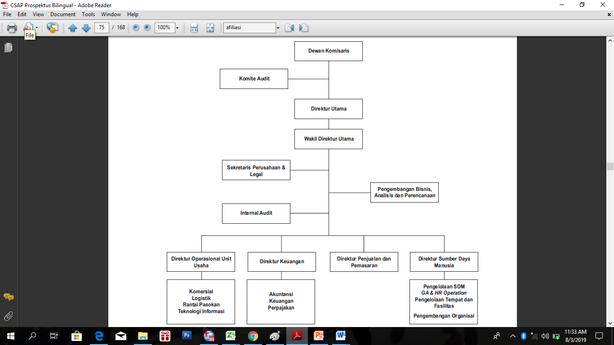

**Gambar IV.I Struktur Organisasi Perseroan[[36]](#footnote-36)**

Susunan Dewan Komisaris dan Direksi tersebut di atas mulai efektif terhitung sejak tanggal 31 Maret 2016, berdasarkan hasil keputusan RUPSLB sebagaimana termaktub dalam Akta Berita Acara Rapat Umum Pemegang Saham PT Catur Sentosa Adiprana Tbk No. 176 tertanggal 31 Maret 2016, dibuat oleh Dr. Irawan Soerodjo, S.H., MS.i., Notaris di Jakarta

1. **Visi , Misi dan Anggaran Dasar Perseroan**

Visi[[37]](#footnote-37)

Menjadi Perusahaan Nasional terdepan di bidang Distribusi & Logistik, dan Ritel di Indonesia dan Asia Tenggara.

Misi

1. Mengutamakan kepentingan bersama bagi semua pihak terkait
2. Memberikan pelayanan terbaik
3. Meningkatkan Manajemen Supply Chain dan Inovasi Produk secara berkesinambungan
4. Kepedulian terhadap lingkungan dan masyarakat
5. Mengoptimalkan sumber daya manusia
6. Nilai
7. Integritas
8. Inovatif
9. Penghargaan kepada sumber daya manusia

Perseroan berkedudukan di Jakarta Barat, didirikan berdasarkan akta Perseroan Terbatas PT Catur Sentosa Adiprana No. 93 tanggal 31 Desember 1983, dibuat dihadapan Hendra Karyadi, S.H., Notaris di Jakarta, yang telah disahkan oleh Menteri Kehakiman Republik Indonesia dengan Surat Keputusan No.C2-5216.HT.01-01.TH.1984 tanggal 18 September 1984, didaftarkan di register Kantor Pengadilan negeri Jakarta Barat di bawah No. 715/1984 serta diumumkan dalam Berita Negara Republik Indonesia No. 1155 tanggal 27 November 1984, Tambahan No.95.

Pada tahun 2007, Perseroan menjadi Perusahaan Terbuka dimana pernyataan pendaftaran Perseroan dinyatakan efektif oleh Bapepam dan LK pada tanggal 30 November 2007 dengan Surat No.S-608/ BL/2007. Perseroan mencatatkan sahamnya sejumlah 600.000.000 (enam ratus juta) lembar dari modal ditempatkan dan disetor penuh dengan nilai nominal Rp100 (seratus rupiah) per saham, yang telah ditawarkan kepada masyarakat dengan Harga Penawaran Rp200 (dua ratus Rupiah), di Bursa Efek Indonesia pada tanggal 12 Desember 2007.

Anggaran dasar Perseroan telah disesuaikan dengan ketentuan-ketentuan yang diatur dalam Peraturan Badan Pengawas Pasar Modal dan Lembaga Keuangan nomor IX.J.1 tentang Pokok-Pokok Anggaran Dasar Perseroan Yang Melakukan Penambahan Modal Efek Bersifat Ekuitas Dan Perusahaan Publik, Lampiran Keputusan Ketua Badan Pengawas Pasar Modal dan Lembaga Keuangan tertanggal empat belas Mei dua ribu delapan (14-5-2008), nomor Kep-179/BL/2008, berdasarkan: Akta Pernyataan Keputusan Rapat PT Catur Sentosa Adiprana Tbk No.9 tertanggal 1 Juli 2008, dibuat di hadapan Dr. Irawan Soerodjo, S.H., M.Si., Notaris di Jakarta, yang telah disetujui oleh Menteri Hukum dan Hak Asasi Manusia Republik Indonesia dengan keputusan No.AHU-75583. AH.01.02.Tahun 2008 tertanggal 20 Oktober 2008 dan didaftarkan dalam Daftar Perseroan No.AHU-0098184.AH.01.09.

Anggaran dasar Perseroan terakhir diubah berdasarkan Akta Pernyataan Keputusan Rapat PT Catur Sentosa Adiprana Tbk No.321 tertanggal 24 Juni 2015, dibuat di hadapan Dr. Irawan Soerodjo, S.H., M.Si., Notaris di Jakarta, yang telah disetujui oleh Menteri Hukum dan Hak Asasi Manusia Republik Indonesia dengan keputusan No. AHU-AH.01.03-0948011 tertanggal 3 Juli 2015 dan telah diterima dan dicatat dalam Sistem Administrasi Badan Hukum Kementrian Hukum dan Hak Asasi Manusia Republik Indonesia No.AHU-AH.01.03.0948011 tertanggal 3 Juli 2015 serta telah didaftarkan dalam Daftar Perseroan No.AHU-3528402.AH.01.11.Tahun 2015 tanggal 3 Juli 2015.

1. **Kegiatan Usaha**

Berdasarkan Akta Berita Acara Rapat Umum Pemegang Saham PT Catur Sentosa Adiprana Tbk No. 176 tertanggal 31 Maret 2016, yang dinyatakan kembali dalam Akta Pernyataan Keputusan Rapat PT Catur Sentosa Adiprana Tbk No. 177 tanggal 31 Maret 2016 keduanya dibuat oleh dan dihadapan Dr. Irawan Soerodjo, S.H., MSi., Notaris di Jakarta yang telah diberitahukan kepada Menteri hukum dan Hak Asasi Manusia Republik Indonesia serta diterima pemberitahuan tersebut dengan No. AHU-AH.01.03-0036694 tanggal 1 April 2016 serta didaftarkan dalam Daftar Perseroan No. AH maka, kegiatan Perseroan perusahaan ini adalah menjalankan usaha dibidang perdagangan barang hasil produksi, terutama bahan bangunan dan barang-barang konsumsi. Perseroan mulai beroperasi secara komersial sejak tahun 1983. Perusahaan yang sejenis ini juga memiliki beberapa ritel cabang lain yang sama kegiatan perindustriannya yaitu pendistribusian material bangunan seperti granit, keramik, atap, dan lain-lain.

1. **Tanggung Jawab Sosial Perusahaan**

Sebagai warga korporasi yang bertanggung jawab, Perseroan menyadari bahwa kinerja usahanya tidak hanya diukur dari kinerja keuangan semata. Bagi Perseroan, menjadi perusahaan kebanggaan bangsa berarti harus mampu meraih keberhasilan perusahaannya melalui program tanggung jawab perusahaan.

Kemudian, dari tahun ke tahun, Perseroan selalu aktif berpartisipasi dalam kegiatan Tanggung Jawab Sosial (CSR) sesuai dengan semangat dalam gerakan yang bernama “CSA Melayani” yang telah dicanangkan di *Annual National Conference Perseroan.*

Dalam pelaksanaannya, Perseroan memfokuskan program CSR pada empat pilar utama yaitu:

1. Pendidikan
2. Kesehatan
3. Perumahan
4. Lingkungan

Demikianlah sejarah ringkas objek penelitian.

## **Pembahasan**

1. **Profil Responden**

Berikut ini data profil responden yang di olah peneliti dari bantuan program spss ibm versi 25.00.

1. **Profil Responden Berdasarkan Jenis Kelamin**

Profil responden berdasarkan jenis kelamin Pt caturadiluhur sentosa palembang dengan menggunakan bantuan dari program SPSS *For Windows* Versi 25, adalah sebagai berikut:

Tabel IV. 1

Profil Responden Berdasarkan Jenis Kelamin

|  |  |  |  |  |  |
| --- | --- | --- | --- | --- | --- |
| **JENIS KELAMIN** | | | | | |
|  | | Frequency | Percent | Valid Percent | Cumulative Percent |
| Valid | Laki-laki | 92 | 77.3 | 77.3 | 77.3 |
| Perempuan | 27 | 22.7 | 22.7 | 100.0 |
| Total | 119 | 100.0 | 100.0 |  |

Sumber : Olahan data dengan SPSS Versi 25.00

Berdasarkan tabel IV. 1 diatas, di ketahui bahwa profil responden pt caturadiluhur sentosa Palembang berdasarkan jenis kelamin laki-laki sebanyak 92 orang dengan tingkat persentasenya 77,3 % dan jenis kelamin perempuan sebanyak 27 orang dengan tingkat persentasenya 22,7 %. Hal ini menunjukkan bahwa mayoritas responden adalah laki-laki.

1. **Profil Responden Berdasarkan Umur**

Profil responden berdasarkan umur Pt caturadiluhur sentosa palembang dengan menggunakan bantuan dari program SPSS *For Windows* Versi 25, adalah sebagai berikut:

Tabel IV. 2

Profil Responden Berdasarkan Umur

|  |  |  |  |  |  |
| --- | --- | --- | --- | --- | --- |
| **UMUR** | | | | | |
|  | | Frequency | Percent | Valid Percent | Cumulative Percent |
| Valid | 20-25 | 25 | 21.0 | 21.0 | 21.0 |
| 26-30 | 34 | 28.6 | 28.6 | 49.6 |
| 30-40 | 28 | 23.5 | 23.5 | 73.1 |
| 36-45 | 12 | 10.1 | 10.1 | 83.2 |
| >40 | 20 | 16.8 | 16.8 | 100.0 |
| Total | 119 | 100.0 | 100.0 |  |

Sumber : Olahan data dengan SPSS Versi 25.00

Berdasarkan tabel IV. 2 diatas, di ketahui bahwa profil responden pt caturadiluhur sentosa Palembang berdasarkan umur 20-25 yaitu 25 orang dengan persentase 21 %, umur 26-30 yaitu 34 orang dengan persentase 28,6 %, umur 30-30 yaitu 28 orang dengan persentase 23,5 %, umur 36-45 yaitu 12 orang dengan persentase 10,1 %, umur >40 yaitu 20 orang dengan persentase 16,8 %. Hal ini menunjukkan bahwa mayoritas karyawan berumur 26-30 tahun.

1. **Profil Responden Berdasarkan Jabatan**

Profil responden berdasarkan jabatan Pt caturadiluhur sentosa palembang dengan menggunakan bantuan dari program SPSS *For Windows* Versi 25, adalah sebagai berikut:

Tabel IV. 3

Profil Responden Berdasarkan Jabatan

|  |  |  |  |  |  |
| --- | --- | --- | --- | --- | --- |
| **JABATAN** | | | | | |
|  | | Frequency | Percent | Valid Percent | Cumulative Percent |
| Valid | helper | 14 | 11.8 | 11.8 | 11.8 |
| checker | 11 | 9.2 | 9.2 | 21.0 |
| warehouse operator | 18 | 15.1 | 15.1 | 36.1 |
| driver | 12 | 10.1 | 10.1 | 46.2 |
| danru security | 3 | 2.5 | 2.5 | 48.7 |
| md | 1 | .8 | .8 | 49.6 |
| kebun office | 1 | .8 | .8 | 50.4 |
| mekanik | 1 | .8 | .8 | 51.3 |
| branch inventory controll staff | 1 | .8 | .8 | 52.1 |
| admin warehouse | 2 | 1.7 | 1.7 | 53.8 |
| caf | 1 | .8 | .8 | 54.6 |
| sales representative | 13 | 10.9 | 10.9 | 65.5 |
| staff accounting | 2 | 1.7 | 1.7 | 67.2 |
| supervisor sales | 6 | 5.0 | 5.0 | 72.3 |
| telemarketing | 5 | 4.2 | 4.2 | 76.5 |
| staff collection | 3 | 2.5 | 2.5 | 79.0 |
| sales manager | 1 | .8 | .8 | 79.8 |
| staff hrga | 1 | .8 | .8 | 80.7 |
| HR | 1 | .8 | .8 | 81.5 |
| spv warehouse | 1 | .8 | .8 | 82.4 |
| salesman | 7 | 5.9 | 5.9 | 88.2 |
| marketing | 1 | .8 | .8 | 89.1 |
| distribusi foreman | 1 | .8 | .8 | 89.9 |
| staff koordinator | 2 | 1.7 | 1.7 | 91.6 |
| spv. collection | 1 | .8 | .8 | 92.4 |
| karyawan | 1 | .8 | .8 | 93.3 |
| supervisor | 2 | 1.7 | 1.7 | 95.0 |
| kasir | 2 | 1.7 | 1.7 | 96.6 |
| staff sales admin | 1 | .8 | .8 | 97.5 |
| spv. kasir | 1 | .8 | .8 | 98.3 |
| invoicing | 1 | .8 | .8 | 99.2 |
| logistik staff | 1 | .8 | .8 | 100.0 |
| Total | 119 | 100.0 | 100.0 |  |

Sumber : Olahan data dengan SPSS Versi 25.00

Berdasarkan tabel IV.3 diatas, di ketahui bahwa profil responden pt caturadiluhur sentosa Palembang berdasarkan jabatan helper yaitu 14 orang dengan persentase 11,8 %, jabatan checker 11 orang dengan persentase 9,2 %, jabatan warehouse operator 18 orang dengan persentase 15,1 %, jabatan driver 12 orang dengan persentase 10,1 %, jabatan danru security 3 orang dengan persentase 2,5 orang, jabatan md 1 orang dengan persentase 0,8 %, jabatan kebun office 1 orang dengan persentase 0,8 %, jabatan mekanik 1 orang dengan persentase 0,8 %, jabatan branch inventory controll staff 1 oarng dengan persentase 0,8 %, jabatan admin warehouse 2 orang dengan persentase 1,7 %, jabatan caf 1 orang dengan 0,8 %, jabatan sales representative 13 orang dengan persentase 10,9 %, jabatan staff accounting 2 orang dengan persentase 1,7 %, supervisor sales 6 orang dengan persentase 5 %, telemarketing 5 orang dengan persentase 4,2 %, staff collection 3 orang dengan persentase 2,5 %, sales manager 1 orang dengan persentase 0,8 %, staff hrga 1 orang dengan persentase 0,8%, HR 1 orang dengan perserntase 0,8 %, spv warehouse 1 orang dengan persentase 0,8 %, salesman 7 orang dengan persentase 5,9 %, marketing 1 orang dengan persentase 0,8 %, distribusi foreman 1 orang dengan persentase 0,8 %, staff coordinator 2 orang dengan persentase 1,7 %, spv. Collection 1 orang dengan persentase 0,8 %, karyawan 1 orang dengan persentase 0,8 %, supervisor 2 orang dengan persentase 1,7 %, kasir 2 orang dengan persentase 1,7 %, staff sales admin 1 orang dengan persentase 0,8 %, spv. Kasir 1 orang dengan persentase 0,8 %, invoicing 1 orang dengan persentase 0,8 %, logistik staff 1 orang dengan persentase 0,8 %, hal ini menunjukkan bahwa terdapat banyak jabatan di pt caturadiluhur senosa Palembang dan pada penelitian ini, banyak terdapat responden dari jabatan warehouse operator.

### **Deskripsi Variabel Penelitian**

Berikut ini dijabarkan deskripsi data dari hasil jawaban kuesioner terhadap variabel-variabel yang digunakan, terdiri dari variabel tertikat (Dependen) yaitu Etos Kerja (Y) dan Variabel bebas (Independen) yaitu Manajemen Sumber Daya Manusia (X1) dan Kecerdasan Spiritual (X2) adalah sebagai berikut :

1. **Deskripsi Variabel X1**

Hasil dari instrumen penelitian pada variabel manajemen sumber daya manusia (X1) dengan menggunakan bantuan dari program SPSS *For Windows* Versi 25, adalah sebagai berikut:

Tabel IV. 4

Deskripsi Variabel (X1)

|  |  |  |  |  |  |  |
| --- | --- | --- | --- | --- | --- | --- |
| NO. | PERNYATAAN | SS | S | KS | TS | STS |
| **Kepemimpinan** | | | | | | |
| 1. | Perusahaan memberikan perhatian lebih kepada karyawannya yang bersedia bekerja secara lembur. | 48  40,3% | 69  58,0% | 1  0,8% | 1  0,8% | 0  0% |
| 2. | Perusahaan telah mengeluarkan kebijakan dengan baik. | 38  31,9% | 77  64,7% | 4  3,4% | 0  0% | 0  0% |
| 3. | Perusahaan menilai bahwa kesadaran karyawannya bisa membantu dalam menapai target perusahaan. | 51  42,9% | 65  54,6% | 1  0,8% | 2  1,7% | 0  0% |
| **Disiplin dan Kerjasama** | | | | | | |
| 4. | Bekerja disiplin dan pada porsi waktu yang tepat. | 54  45,4% | 64  53,8% | 1  0,8% | 0  0% | 0  0% |
| 5. | Karyawan bekerja bersama team dengan penuh keunggulan | 48  40,3% | 70  58,8% | 1  0,8 | 0  0% | 0  0% |
| 6. | Karyawan selalu bekerja sama untuk mencapai tujuan perusahaan. | 62  52,1% | 57  47,9% | 0  0% | 0  0% | 0  0% |
| **Kompensasi** | | | | | | |
| 7. | Saya menerima peluang yang sama sebagaimana rekan yang lain untuk berpartisipasi dalam memperoleh insentif/uang lembur. | 39  32,8% | 73  61,3 | 6  5,0 | 1  0,8 | 0  0% |
| 8. | Gaji pokok yang saya terima selama ini telah memadai. | 26  21,8% | 77  64,7% | 15  12,6% | 1  0,8% | 0  0% |
| 9. | Gaji pokok yang dibayarkan selalu tepat waktu. | 44  37,0% | 67  56,3% | 8  6,7% | 0  0% | 0  0% |
| **Kompetensi dan Tanggung Jawab** | | | | | | |
| 10. | Karyawan melaksanakan pekerjaan sesuai dengan waktu yang telah ditentukan | 44  37,0% | 73  61,3% | 2  1,7% | 0  0% | 0  0% |
| 11. | Karyawan Mentaati peraturan yang telah ditetapkan perusahaan. | 51  42,9% | 66  55,5% | 2  1,7% | 0  0% | 0  0% |
| 12. | Memiliki Skill untuk mencapai target perusahaan. | 40  33,6% | 7  64,7% | 2  1,7% | 0  0% | 0  0% |
| **Prestasi** | | | | | | |
| 13. | Saya selalu bisa menyelesaikan pekerjaan yang diberikan sekalipun pekerjaan tersebut sulit. | 32  26,9% | 80  67,2% | 7  5,9% | 0  0% | 0  0% |
| 14. | Perusahaan menempatkan karyawan sesuai dengan potensi yang dimiliki. | 33  27,7% | 84  70,6% | 2  1,7% | 0  0% | 0  0% |
| 15. | Saya sangat senang dengan pekerjaan saya. | 62  52,1% | 57  47,9% | 0  0% | 0  0% | 0  0% |
| Sumber : Olahan data dengan SPSS Versi 25.00 | | | | |  | |

Berdasarkan tanggapan responden atas instrumen pada variabel Manajemen Sumber Daya Manusia (X1) pada tabel IV.4 diatas, dapat dijelaskan bahwa karyawan PT. Catruradiluhur Sentosa Palembang menyatakan perusahaan memberikan perhatian lebih kepada karyawannya yang bersedia bekerja secara lembur dengan posisi jawaban sangat setuju sebesar 40,3% dan jawaban setuju sebesar 58,% , maka mayoritas karyawan PT. Catruradiluhur Sentosa Palembang yang bekerja lembur mendapatkan perhatian yang lebih dari perusahaan berupa insentif lembur.

Pada pernyataan tentang perusahaan telah mengeluarkan kebijakan dengan baik, terdapat 100% responden, yang menjawab Sangat setuju sebesar 31,9%, Setuju sebesar 64,7%, kurang setuju 3,4%, tidak setuju 0%,dan sangat tidak setuju sebesar 0%, Maka dapat disimpulkan bahwa PT. Caturadiluhur Sentosa Palembang telah mengeluarkan kebijakan dengan baik serta memerhatikan karyawannya.

Pada pernyataan tentang perusahaan menilai bahwa kesadaran karyawannya dapat menjadi bahan acuan untuk mencapai target perusahaan, terdapat 100% responden, yang menjawab Sangat setuju sebesar 42,9%, Setuju sebesar 54,6%, kurang setuju 0,8%, tidak setuju 1,7%,dan sangat tidak setuju sebesar 0%, Maka dapat disimpulkan bahwa kesadaran karyawan akan tanggung jawab dapat menjadi salah satu acuan dalam mencapai tujuan dan target perusahaan.

Pada pernyataan tentang bekerja disiplin dan pada porsi waktu yang tepat, terdapat 100% responden, yang menjawab Sangat setuju sebesar 45,4%, Setuju sebesar 53,8%, kurang setuju 0,8%, tidak setuju 0%, dan sangat tidak setuju sebesar 0%, Maka dapat disimpulkan bahwa bekerja displin dapat meningkatkan semangat dan jiwa etos kerja.

Pada pernyataan tentang karyawan bekerja bersama team dan penuh keunggulan, terdapat 100% responden, yang menjawab Sangat setuju sebesar 40,3%, Setuju sebesar 58,8%, kurang setuju 0,8%, tidak setuju 0%, dan sangat tidak setuju sebesar 0%, Maka dapat disimpulkan bahwa bekerja bersama-sama itu dapat meringankan beban pekerjaan daripada bekerja secara sendirian.

Pada pernyataan tentang karyawan selalu bekerjasama untuk mencapai tujuan perusahaan, terdapat 100% responden, yang menjawab Sangat setuju sebesar 52,1%, Setuju sebesar 47,9%, kurang setuju 0,8%, tidak setuju 0%, dan sangat tidak setuju sebesar 0%, Maka dapat disimpulkan bahwa bekerja bersama-sama itu dapat menjadi sarana mencapai tujuan dan target perusahaan.

Pada pernyataan tentang saya memiliki peluang yang sama dengan rekan kerja untuk mendapatkan insentif lembur, terdapat 100% responden, yang menjawab Sangat setuju sebesar 32,8%, Setuju sebesar 61,3%, kurang setuju 5,0%, tidak setuju 0,8%, dan sangat tidak setuju sebesar 0%, Maka dapat disimpulkan bahwa bekerja karyawan sama-sama memiliki peluang unttuk mendapatkan insentif lembur dari perusahaan.

Pada pernyataan tentang gaji pokok yang saya terima selama ini telah memadai, terdapat 100% responden, yang menjawab Sangat setuju sebesar 21,8%, Setuju sebesar 64,7%, kurang setuju 12,6%, tidak setuju 0,8%, dan sangat tidak setuju sebesar 0%, Maka dapat disimpulkan bahwa gaji pokok yang diberikan PT.Caturadiluhur Sentosa Palembang telah memadai.

Pada pernyataan tentang gaji pokok yang dibayarkan selalu tepat waktu, terdapat 100% responden, yang menjawab Sangat setuju sebesar 37,0%, Setuju sebesar 56,3%, kurang setuju 6,7%, tidak setuju 0,8%, dan sangat tidak setuju sebesar 0%, Maka dapat disimpulkan bahwa gaji pokok yang diberikan selalu tepat waktu PT.Caturadiluhur Sentosa Palembang telah memadai.

Pada pernyataan tentang karyawan melaksanakan pekerjaan sesuai dengan waktu yag telah ditentukan, terdapat 100% responden, yang menjawab Sangat setuju sebesar 37,0%, Setuju sebesar 613%, kurang setuju 1,7%, tidak setuju 0%, dan sangat tidak setuju sebesar 0%, Maka dapat disimpulkan bahwa mayoritas karayawan menyelesaikan pekerjaannya dengan tepaat waktu,

Pada pernyataan tentang karyawan mentaati peraturan yang ditetapkan perusahaan, terdapat 100% responden, yang menjawab Sangat setuju sebesar 42,9%, Setuju sebesar 55,5%, kurang setuju 1,7%, tidak setuju 0%, dan sangat tidak setuju sebesar 0%, Maka dapat disimpulkan bahwa mayoritas karyawan telah mentaati peraturan yang telah ditetapkan perusahaan.

Pada pernyataan memiliki skill untuk mencapai target perusahaan, terdapat 100% responden, yang menjawab Sangat setuju sebesar 33,6%, Setuju sebesar 64,7%, kurang setuju 1,7%, tidak setuju 0%, dan sangat tidak setuju sebesar 0%, Maka dapat disimpulkan bahwa mayoritas karyawan memiliki skill yang mumpuni untuk mencapai target perusahaan.

Pada pernyataan selalu bisa menyelesaikan pekerjaan meskipun pekerjaan tersebut sulit, terdapat 100% responden, yang menjawab Sangat setuju sebesar 26,9%, Setuju sebesar 67,2%, kurang setuju 5,9%, tidak setuju 0%, dan sangat tidak setuju sebesar 0%, Maka dapat disimpulkan bahwa mayoritas karyawan dapat mengerjakan pekerjaan yang sulit dengan memaksimalkan kerjasama team dan sumber daya manusia.

Pada pernyataan perusahaan selalu menempatkan sesuai potensi yang dimiliki, terdapat 100% responden, yang menjawab Sangat setuju sebesar 27,7%, Setuju sebesar 70,6%, kurang setuju 1,7%, tidak setuju 0%, dan sangat tidak setuju sebesar 0%, Maka dapat disimpulkan bahwa pihak manajemen PT.Caturadiluhur Sentosa Palembang memiliki divisi yang bertugas sebagai pengontrol akan tugas dan potensi dari karyawan untuk mencapai target perusahaan.

Pada pernyataan sangat senang dengan pekerjaan yang dimiliki, terdapat 100% responden, yang menjawab Sangat setuju sebesar 52,1%, Setuju sebesar 47,9%, kurang setuju 0%, tidak setuju 0%, dan sangat tidak setuju sebesar 0%, Maka dapat disimpulkan bahwa karyawan sangat senang dengan pekerjaannnya dan menekuninya

1. **Deskripsi Variabel (X2)**

Hasil dari instrumen penelitian pada variabel kecerdasan spiritual (X2) dengan menggunakan bantuan dari program SPSS *For Windows* Versi 25, adalah sebagai berikut:

Tabel IV. 5

Deskripsi Variabel (X2)

|  |  |  |  |  |  |  |  |
| --- | --- | --- | --- | --- | --- | --- | --- |
| NO. | PERNYATAAN | SS | | S | KS | TS | STS |
| **Kejujuran** | | | | | | | |
| 1. | Karyawan tidak memanipulasi absen. | 63  52,9% | | 56  47,1% | 0  0% | 0  0% | 0  0% |
| 2. | Karyawan tidak mencuri aset perusahaan. | 74  62,2% | | 44  67,0% | 1  0,8% | 0  0% | 0  0% |
| 3. | Karyawan tidak korupsi. | 77  64,7% | | 42  35,3% | 0  0% | 0  0% | 0  0% |
| **Integritas Kerja** | | | | | | | |
| 4. | Karyawan menyelesaikan tugas yang telah diberikan. | | 48  40,3% | 70  58,8% | 1  0,,8% | 0  0% | 0  0% |
| 5. | Karyawan hadir tepat waktu dan pulang kerja juga tepat waktu. | | 59  49,6% | 48  40,3% | 10  8,4% | 2  1,7% | 0  0% |
| 6. | Karyawan mempunyai batas  waktu (deadline) untuk menyelesaikan pekerjaan. | | 33  27,7% | 80  67,2% | 4  3,4% | 1  0,8% | 1  0,8% |
| **Motivasi Kerja** | | | | | | | |
| 7. | Memiliki semangat yang tinggi dalam bekerja. | 65  54,6% | | 54  45,4% | 0  0% | 0  0% | 0  0% |
| 8. | Memperhatikan keselamatan  dalam bekerja dan mengurangi risiko kecelakaan. | 71  59,7% | | 48  40,3% | 0  0% | 0  0% | 0  0% |
| 9. | Melaksanakan tugas yang telah diberikan sesuai arahan morning breafing. | 46  38,7% | | 71  59,7% | 2  1,7% | 0  0% | 0  0% |
| **Wisdom Atau Bijaksana** | | | | | | | |
| 10. | Mempunyai rasa tanggung jawab yang tinggi. | 70  58,8% | | 49  41,2% | 0  0% | 0  0% | 0  0% |
| 11. | Karyawan dalam mengambil keputusan selalu mengutamakan kepentingan perusahaan. | 54  45,4% | | 64  53,8% | 1  0,8% | 0  0% | 0  0% |
| 12. | Menjalankan tujuan dan target perusahaan dengan baik serta maksimal. | 52  43,7% | | 67  56,3% | 0  0% | 0  0% | 0  0% |
| **Inspirasi Atau Ide dan Inisiatif** | | | | | | | |
| 13. | Memiliki hasrat yang tinggi  untuk menyelesaikan tugas tepat pada waktunya. | 50  42,0% | | 68  57,1% | 1  0,8% | 0  0% | 0  0% |
| 14. | Berinovasi yang tinggi pada perusahaan. | 52  43,7% | | 67  56,3% | 0  0% | 0  0% | 0  0% |
| 15. | Karyawan mengetahui apa saja tugas yang harus di selesaikan. | 48  40,3% | | 69  58,0% | 2  1,7% | 0  0% | 0  0% |

Sumber : Olahan data dengan SPSS Versi 25.00

Berdasarkan tanggapan responden atas instrumen pada variabel Kecerdasan Spiritual (X2) pada tabel IV.5 diatas, dapat dijelaskan bahwa karyawan PT. Catruradiluhur Sentosa Palembang karyawan setuju untuk tidak memanipulasi absen, karena itu bagian dari perbuatan yang tidak baik, dengan posisi jawaban sangat setuju sebesar 52,9% dan jawaban setuju sebesar 47,1% , maka mayoritas karyawan PT. Catruradiluhur setuju untuk tidak memanipulasi absen kerja.

Pada pernyataan karyawan tidak mencuri aset perusahaan terdapat 100% responden, yang menjawab Sangat setuju sebesar 62,2%, Setuju sebesar 67,0%, kurang setuju 0,8%, tidak setuju 0%, dan sangat tidak setuju sebesar 0%, Maka dapat disimpulkan bahwa karyawan setuju untuk tidak mencuri aset karena itu bagian dari tindakan yang dilarang agama.

Pada pernyataan karyawan tidak korupsi, terdapat 100% responden, yang menjawab Sangat setuju sebesar 64,7%, Setuju sebesar 35,3%, kurang setuju 0%, tidak setuju 0%, dan sangat tidak setuju sebesar 0%, Maka dapat disimpulkan bahwa karyawan setuju untuk tidak melakukan tindakan korupsi pada perusahaan.

Pada pernyataan menyelesaikan tugas yang telah diberikan, terdapat 100% responden, yang menjawab Sangat setuju sebesar 40,3%, Setuju sebesar 58,8%, kurang setuju 0,8%, tidak setuju 0%, dan sangat tidak setuju sebesar 0%, Maka dapat disimpulkan bahwa karyawan telah menyelesaikan tugas yang diberikan tepat pada waktunya.

Pada pernyataan karyawan hadir tepat waktu dan pulang juga tepat waktu, terdapat 100% responden, yang menjawab Sangat setuju sebesar 49,6%, Setuju sebesar 40,3%, kurang setuju 8,4%, tidak setuju 1,7%, dan sangat tidak setuju sebesar 0%, Maka dapat disimpulkan bahwa karyawan hadir dan pulang bekerja sesuai dengan waktu yang telah ditentukan.

Pada pernyataan karyawan mempunyai batas waktu untuk menyelesaikan pekerjaan, terdapat 100% responden, yang menjawab Sangat setuju sebesar 27,7%, Setuju sebesar 67,2%, kurang setuju 3,4%, tidak setuju 0,8%, dan sangat tidak setuju sebesar 0,8%, Maka dapat disimpulkan bahwa ada beberapa karyawan yang tidak memnpunyai batas waktu dalam bekerja hal ini dimungkinkan karena ada tenggat waktu tambahan untuk bekerja lembur, namun tetap berjalan secara efisien.

Pada pernyataan karyawan mempunyai semangat yang tinggi dalam bekerja, terdapat 100% responden, yang menjawab Sangat setuju sebesar 54,6%, Setuju sebesar 45,4%, kurang setuju 0%, tidak setuju 0%, dan sangat tidak setuju sebesar 0%, Maka dapat disimpulkan bahwa karyawan mempunyai semangat yang tinggi dalam bekerja.

Pada pernyataan karyawan memerhatikan keselamatan dalam bekerja, terdapat 100% responden, yang menjawab Sangat setuju sebesar 59,7%, Setuju sebesar 40,3%, kurang setuju 0%, tidak setuju 0%, dan sangat tidak setuju sebesar 0%, Maka dapat disimpulkan bahwa karyawanmemerhatikan keselamatan dalam bekerja dengan meminimalisir bahkan mengurangi risiko kecelakaan dalam bekerja.

Pada pernyataan karyawan melaksanakan pekerjaan sesuai arahan morning breafing, terdapat 100% responden, yang menjawab Sangat setuju sebesar 38,7%, Setuju sebesar 59,7%, kurang setuju 1,7%, tidak setuju 0%, dan sangat tidak setuju sebesar 0%, Maka dapat disimpulkan bahwa karyawan mengikuti dan melaksanakan arahan morning breafing dari atasan untuk memaksimalkan hasil pekerjaan.

Pada pernyataan mempunyai rasa tanggung jawab yang tinggi, terdapat 100% responden, yang menjawab Sangat setuju sebesar 58,8%, Setuju sebesar 41,2%, kurang setuju 1,7%, tidak setuju 0%, dan sangat tidak setuju sebesar 0%, Maka dapat disimpulkan bahwa karyawan mempunyai rasa tanggung jawab yang tinggi terhadap apa yang harus dituntaskannya.

Pada pernyataan karyawan mengambil keputusan mengutamakan kepentingan perusahaan, terdapat 100% responden, yang menjawab Sangat setuju sebesar 45,4%, Setuju sebesar 53,8%, kurang setuju 0,8%, tidak setuju 0%, dan sangat tidak setuju sebesar 0%, Maka dapat disimpulkan bahwa karyawan sangat setia pada perusahaan karena dia bekerja dan mengabdi pada perusahaan yang jika pengambilan keputusan saja mengutamakan kepentingan perusahaan.

Pada pernyataan menjalankan tujuan dan target perusahaan, terdapat 100% responden, yang menjawab Sangat setuju sebesar 43,7%, Setuju sebesar 56,3%, kurang setuju 0%, tidak setuju 0%, dan sangat tidak setuju sebesar 0%, Maka dapat disimpulkan bahwa karyawan dalam menjalankan tugasnya itu sebagian dari pengabdian untuk mencapai tujuan perusahaan.

Pada pernyataan mempunyai hasrat yang tinggi untuk menyelesaikan tugas tepat waktu, terdapat 100% responden, yang menjawab Sangat setuju sebesar 42,0%, Setuju sebesar 57,1%, kurang setuju 0,8%, tidak setuju 0%, dan sangat tidak setuju sebesar 0%, Maka dapat disimpulkan bahwa mayoritas karyawan dapat menyelesaikan tugas tepat waktu dengan mengedepankan etos kerja yang tingggi.

Pada pernyataan mempunyai inovasi, terdapat 100% responden, yang menjawab Sangat setuju sebesar 43,7%, Setuju sebesar 56,3%, kurang setuju 0%, tidak setuju 0%, dan sangat tidak setuju sebesar 0%, Maka dapat disimpulkan bahwa manajemen PT.Caturadiluhur Sentosa Palembang dalam mengonsep tujuan harus selaras dengan pelaksanaan yang dilakukan dilapangan dengan mengedepankan inovasi dan etos kerja atau semangat yang tinggi untuk mencapai tujuan.

Pada pernyataan karyawan mengetahui apa saja tugas yang harus diselesaikan, terdapat 100% responden, yang menjawab Sangat setuju sebesar 40,3%, Setuju sebesar 58,0%, kurang setuju 1,7%, tidak setuju 0%, dan sangat tidak setuju sebesar 0%, Maka dapat disimpulkan bahwa mayoritas karyawan telah mengetahui dan cepat tanggap untuk menyelesaikan tugas yang telah diberikan agar tercipta dan terjalannya tujuan perusahaan yang selaras dengan pelaksanaan dilapangan.

1. **Deskripsi Variabel Etos Kerja (Y)**

Hasil dari instrumen penelitian pada variabel Etos Kerja (Y) dengan menggunakan bantuan dari program SPSS *For Windows* Versi 25, adalah sebagai berikut:

Tabel IV. 6

Deskripsi Variabel (Y)

|  |  |  |  |  |  |  |
| --- | --- | --- | --- | --- | --- | --- |
| NO. | PERNYATAAN | SS | S | KS | TS | STS |
| T**ujuan Dasar Bekerja** | | | | | | |
| 1. | Bekerja untuk menghidupi keluarga. | 91  76,5% | 28  23,5% | 0  0% | 0  0% | 0  0% |
| 2. | Bekerja untuk belanja diri sendiri. | 9  7,6% | 25  21,0% | 34  28,6% | 29  24,4% | 22  18,5% |
| 3. | Bekerja untuk membantu orang lain. | 26  21,8% | 73  61,3% | 10  8,4% | 9  7,6% | `1  0,8% |
| **Bekerja Dengan Baik** | | | | | | |
| 4. | Saya memahami tugas-tugas  dan aturan perusahaan. | 48  40,3% | 71  59,7% | 0  0% | 0  0% | 0  0% |
| 5. | Melaksanakan pekerjaan  sesuai dengan ketentuan  yang telah ditetapkan perusahaan. | 48  40,3% | 70  58,8% | 1  0,8% | 0  0% | 0  0% |
| **Motivasi Kerja** | | | | | | |
| 6. | Mempunyai motivasi untuk maju. | 64  53,8% | 55  46,2% | 0  0% | 0  0% | 0  0% |
| 7. | Bekerja sesuai dengan  kemampuan yang dimiliki. | 40  33,6% | 77  64,7% | 2  1,7% | 0  0% | 0  0% |
| **Kreatifitas** | | | | | | |
| 8. | Saya selalu mempelajari dan  mencari potensi saya. | 38  31,9% | 80  67,2% | 1  0,8% | 0  0% | 0  0% |
| 9. | Semangat dalam bekerja adalah  salah satu tujuan utama. | 50  42,0% | 68  57,1% | 1  0,8% | 0  0% | 0  0% |
| **Bersyukur** | | | | | | |
| 10. | Bersyukur dengan pekerjaan  yang telah didapatkan. | 67  56,3% | 51  42,9% | 1  0,8% | 0  0% | 0  0% |
| 11. | Mengutamakan kejujuran  dalam bekerja. | 73  61,3% | 45  37,8% | 1  0,8% | 0  0% | 0  0% |
| **Tanggung Jawab** | | | | | | |
| 12. | Para karyawan tepat waktu  dalam menyelesaikan pekerjaannya. | 37  31,1% | 76  63,9% | 5  4,2% | 1  0,8% | 0  0% |
| 13. | Bertanggung jawab atas  pekerjaan yang telah diberikan. | 60  50,4% | 59  49,6% | 0  0% | 0  0% | 0  0% |
| **Menjaga dan Memelihara** | | | | | | |
| 14. | Mentaati aturan-aturan yang  telah ditetapkan perusahaan. | 50  42,0% | 69  58,0% | 0  0% | 0  0% | 0  0% |
| 15. | Bekerja dengan rasa tanggung  jawab dan mencintai pekerjaan. | 57  47,9% | 62  52,1% | 0  0% | 0  0% | 0  0% |
| Sumber : Olahan data dengan SPSS Versi 25.00 | | | | |  | |

Berdasarkan tanggapan responden atas instrumen pada variabel Etos Kerja (Y) pada tabel IV.6 diatas, dapat dijelaskan bahwa karyawan PT. Catruradiluhur Sentosa Palembang menyatakan bekerja untuk menghidupi keluarga dengan posisi jawaban sangat setuju sebesar 76,5% dan jawaban setuju sebesar 23,5% , maka mayoritas karyawan PT. Catruradiluhur Sentosa Palembang bekerja untuk menghidupi keluarga.

Pada pernyataan tentang bekerja untuk belanja diri sendiri, terdapat 100% responden, yang menjawab Sangat setuju sebesar 7,6%, Setuju sebesar 21,0%, kurang setuju 28,6%, tidak setuju 24,4%, dan sangat tidak setuju sebesar 18,5%. Maka dapat disimpulkan bahwa mayoritas karyawan kurang setuju jika bekerja itu hanya untuk belanja diri sendiri.

Pada pernyataan tentang bekerja untuk membantu orang lain terdapat 100% responden, yang menjawab Sangat setuju sebesar 21,8% Setuju sebesar 61,3% kurang setuju 8,4%, tidak setuju 7,6%, dan sangat tidak setuju sebesar 0,8%. Maka dapat disimpulkan bahwa mayoritas karyawan setuju kalau bekerja itu untuk membantu orang lain.

Pada pernyataan tentang saya memahami tugas-tugas dan aturan-aturan perusahaan terdapat 100% responden, yang menjawab Sangat setuju sebesar 40,3%, Setuju sebesar 59,7%, kurang setuju 0%, tidak setuju 0%, dan sangat tidak setuju sebesar 0%, Maka dapat disimpulkan bahwa mayoritas karyawan sangat memahami tugas-tugas dan aturan-aturan perusahaan.

Pada pernyataan tentang melaksanakan pekerjaan sesuai dengan ketentuan yang telah ditetapkan perusahaan.terdapat 100% responden, yang menjawab Sangat setuju sebesar 40,3%, Setuju sebesar 58,8%, kurang setuju 0,8%, tidak setuju 0%,dan sangat tidak setuju sebesar 0%, Maka dapat disimpulkan bahwa mayoritas karyawan telah melaksanakan pekerjaan sesuai dengan ketentuan yang telah ditetapkan perusahaan.

Pada pernyataan tentang mempunyai motivasi untuk maju, terdapat 100% responden, yang menjawab Sangat setuju sebesar 53,8%, Setuju sebesar 46,2%, kurang setuju 0%, tidak setuju 0%,dan sangat tidak setuju sebesar 0%, Maka dapat disimpulkan bahwa mayoritas karyawan mempunyai motivasi untuk maju.

Pada pernyataan tentang bekerja sesuai dengan kemampuan yang dimiliki terdapat 100% responden, yang menjawab Sangat setuju sebesar 33,6%, Setuju sebesar 64,7%, kurang setuju 1,7%, tidak setuju 0%,dan sangat tidak setuju sebesar 0%, Maka dapat disimpulkan bahwa mayoritas karyawan mempunyai kemampuan yang mumpuni untuk mengerjakan tugas yang telag diberikan.

Pada pernyataan tentang saya selalu mempelajari dan mencari potensi pada diri terdapat 100% responden, yang menjawab Sangat setuju sebesar 31,9%, Setuju sebesar 67,2%, kurang setuju 0,8%, tidak setuju 0%,dan sangat tidak setuju sebesar 0%, Maka dapat disimpulkan bahwa mayoritas karyawan selalu mempelajari dan mencari potensi pada diri.

Pada pernyataan tentang semangat dalam bekerja adalah salah satu tujuan utama terdapat 100% responden, yang menjawab Sangat setuju sebesar 42,0%, Setuju sebesar 57,1%, kurang setuju 0,8%, tidak setuju 0%,dan sangat tidak setuju sebesar 0%, Maka dapat disimpulkan bahwa semangat dalam bekerja dapat menjadi acuan untuk mencapai tujuan utama baik individu maunpun perusahaan.

Pada pernyataan tentang bersyukur dengan pekerjaan yang telah didapatkan terdapat 100% responden, yang menjawab Sangat setuju sebesar 56,3%, Setuju sebesar 42,9%, kurang setuju 0,8%, tidak setuju 0%,dan sangat tidak setuju sebesar 0%, Maka dapat disimpulkan bahwa karyawan sangat bersyukur dengan pekerjaan yang telah didapatkan dan itu merupakan rahmat serta karunia dari Allah SWT.

Pada pernyataan tentang mengutamakan kejujuran dalam bekerja terdapat 100% responden, yang menjawab Sangat setuju sebesar 61,3%, Setuju sebesar 37,8%, kurang setuju 0,8%, tidak setuju 0%,dan sangat tidak setuju sebesar 0%, Maka dapat disimpulkan bahwa karyawan mengutamakan kejujuran dalam bekerja dengan memngingat Allah SWT.

Pada pernyataan tentang para karyawan tepat waktu dalam menyelesaikan pekerjaannya, terdapat 100% responden, yang menjawab Sangat setuju sebesar 31,1%, Setuju sebesar 63,9%, kurang setuju 4,2%, tidak setuju 0,8%,dan sangat tidak setuju sebesar 0%, Maka dapat disimpulkan bahwa karyawan tepatr waktu dalam menyelesaikan pekerjaannya, bahkan ada beberapa yang lebih cepat menyelesaikan pekerjaannya dengan presisi jawaban dari sangat setuju sekitar 31,1%.

Pada pernyataan tentang bertanggung jawab atas pekerjaan yang telah diberikan terdapat 100% responden, yang menjawab Sangat setuju sebesar 50,4%, Setuju sebesar 49,6%, kurang setuju 0,%, tidak setuju 0%,dan sangat tidak setuju sebesar 0%, Maka dapat disimpulkan bahwa mayoritas karyawan bertanggung jawab penuh atas pekerjaan yang telah diberikan oleh perusahaan untuk dselesaikan.

Pada pernyataan tentang mentaati peraturan-peraturan yang telah ditetapkan perusahaan , terdapat 100% responden, yang menjawab Sangat setuju sebesar 42,0%, Setuju sebesar 58,0%, kurang setuju 0%, tidak setuju 0%,dan sangat tidak setuju sebesar 0%, Maka dapat disimpulkan bahwa mayoritas karyawan telah mentaati peraturan yang telah ditetapkan perusahaan.

Pada pernyataan tentang bekerja dengan tanggung jawab dan mencintai pekerjaan , terdapat 100% responden, yang menjawab Sangat setuju sebesar 47,9%, Setuju sebesar 52,1%, kurang setuju 0%, tidak setuju 0%,dan sangat tidak setuju sebesar 0%, Maka dapat disimpulkan bahwa mayoritas karyawan sangat mencintai pekerjaannya di PT. Caturadiluhur Sentosa Palembang.

### **Hasil Analisis Data Penelitian**

Pada bagian ini, akan dibahas analisis data, untuk mengetahui apakah data-data yang diperoleh dari hasil jawaban kuesioner dapat digunakan dalam penelitian ini.

1. **Hasil Pengujian Instrumen Penelitian**
2. Hasil Uji Validitas Instrumen Penelitian

Alat uji yang digunakan untuk menguji validitas instrumen penelitian pada penelitian ini adalah *Korelasi Pearson Product Moment*. Pada metode *Korelasi Pearson Product Moment*, Nilai r-hitung diwakili oleh nilai *Corrected Item-Total Correlation*. Uji validitas awal dilakukan pada 30 responden, maka r-tabel df = n-2 = 30 – 2 = 28 dan r- tabel nya = 0,36. Uji validitas pada 30 responden di nyatakan valid, maka akan di uji seluruh sampel berjumlah 119 responden dengan nilai r tabel 0,180

Kriteria pengujian menurut Priyatno adalah sebagai berikut:

1. Jika nilai *Corrected Item-Total Correlation* (r – hitung) ≥ r – tabel, maka instrumen penelitian dikatakan valid.
2. Jika nilai *Corrected Item-Total Correlation* (r – hitung) ≤ r – tabel, maka instrumen penelitian dikatakan tidak valid.[[38]](#footnote-38)

Hasil uji validitas instrumen penelitian dengan menggunakan bantuan program SPSS *for Windows Versi* 25 untuk variabel Etos Kerja (Y), Manajemen Sumber Daya Manusia (X1), kecerdasan Spiritual (X2), yaitu sebagai berikut :

1. **Hasil uji validitas variabel X1**

Tabel IV. 7

Hasil Uji Validitas Variabel (X1)

|  |  |  |  |
| --- | --- | --- | --- |
| NO | Instrumen Penelitian | r-hitung vs r- tabel | Hasil Pengujian Instrumen Penelitian |
| 1. | X1. 1 | 0,549 > 0,180 | Valid |
| 2. | X1. 2 | 0,706 > 0,180 | Valid |
| 3. | X1. 3 | 0,689 > 0,180 | Valid |
| 4. | X1. 4 | 0,724 > 0,180 | Valid |
| 5. | X1. 5 | 0,712 > 0,180 | Valid |
| 6. | X1. 6 | 0,720 > 0,180 | Valid |
| 7. | X1. 7 | 0,630 > 0,180 | Valid |
| 8. | X1. 8 | 0,582 > 0,180 | Valid |
| 9. | X1. 9 | 0,643 > 0,180 | Valid |
| 10. | X1. 10 | 0,768 > 0,180 | Valid |
| 11. | X1. 11 | 0,735 > 0,180 | Valid |
| 12. | X1. 12 | 0,686 > 0,180 | Valid |
| 13. | X1. 13 | 0,559 > 0,180 | Valid |
| 14. | X1. 14 | 0,776 > 0,180 | Valid |
| 15. | X1. 15 | 0,693 > 0,180 | Valid |

Sumber : Olahan data dengan SPSS Versi 25.00

Hasil uji validitas instrumen penelitian pada variabel Manajemen Sumber Daya Manusia (X1) seperti pada tabel IV.7 di atas, menjelaskan semua instrumen penelitian sudah menghasilkan nilai r-hitung > r-tabel sehingga dapat dinyatakan bahwa instrumen penelitian pada variabel Manajemen Sumber Daya Manusia (X1) Valid dalam taraf nyata (α) = 5%, sehingga dapat dijadikan sebagai alat ukur yang valid dalam analisis selanjutnya.

1. **Hasil uji validitas variabel (X2)**

Tabel IV. 8

Hasil Uji Validitas Variabel (X2)

|  |  |  |  |
| --- | --- | --- | --- |
| NO | Instrumen Penelitian | r-hitung vs r- tabel | Hasil Pengujian Instrumen Penelitian |
| 1. | X2. 1 | 0,667 > 0,180 | Valid |
| 2. | X2. 2 | 0,680 > 0,180 | Valid |
| 3. | X2. 3 | 0,715 > 0,180 | Valid |
| 4. | X2. 4 | 0,741 > 0,180 | Valid |
| 5. | X2. 5 | 0,751 > 0,180 | Valid |
| 6. | X2. 6 | 0,556 > 0,180 | Valid |
| 7. | X2. 7 | 0,801 > 0,180 | Valid |
| 8. | X2. 8 | 0,750 > 0,180 | Valid |
| 9. | X2. 9 | 0,725 > 0,180 | Valid |
| 10. | X2. 10 | 0,789 > 0,180 | Valid |
| 11. | X2. 11 | 0,749 > 0,180 | Valid |
| 12. | X2. 12 | 0,781 > 0,180 | Valid |
| 13. | X2. 13 | 0,676 > 0,180 | Valid |
| 14. | X2. 14 | 0,778 > 0,180 | Valid |
| 15. | X2. 15 | 0,717 > 0,180 | Valid |

Sumber : Olahan data dengan SPSS Versi 25.00

Hasil uji validitas instrumen penelitian pada variabel Kecerdasan Spiritual (X2) seperti pada tabel IV.8 di atas, menjelaskan semua instrumen penelitian sudah menghasilkan nilai r-hitung > r-tabel sehingga dapat dinyatakan bahwa instrumen penelitian pada variabel Kecerdasan Spiritual (X2) Valid dalam taraf nyata (α) = 5%, sehingga dapat dijadikan sebagai alat ukur yang valid dalam analisis selanjutnya.

1. **Hasil Uji Validitas Variabel Y**

Tabel IV. 9

Hasil Uji Validitas Variabel (Y)

|  |  |  |  |
| --- | --- | --- | --- |
| NO | Instrumen Penelitian | r-hitung vs r- tabel | Hasil Pengujian Instrumen Penelitian |
| 1. | Y.1 | 0,483 > 0,180 | Valid |
| 2. | Y.2 | 0,332 > 0,180 | Valid |
| 3. | Y.3 | 0,529 > 0,180 | Valid |
| 4. | Y.4 | 0,772 > 0,180 | Valid |
| 5. | Y.5 | 0,772 > 0,180 | Valid |
| 6. | Y.6 | 0,686 > 0,180 | Valid |
| 7. | Y.7 | 0,740 > 0,180 | Valid |
| 8. | Y.8 | 0,654 > 0,180 | Valid |
| 9. | Y.9 | 0,742 > 0,180 | Valid |
| 10. | Y.10 | 0,605 > 0,180 | Valid |
| 11. | Y.11 | 0,623 > 0,180 | Valid |
| 12. | Y.12 | 0,563 > 0,180 | Valid |
| 13. | Y.13 | 0,788 > 0,180 | Valid |
| 14. | Y.14 | 0,786 > 0,180 | Valid |
| 15. | Y.15 | 0,824 > 0,180 | Valid |

Sumber : Olahan data dengan SPSS Versi 25.00

Hasil uji validitas instrumen penelitian pada variabel etos kerja (Y) seperti pada tabel IV.9 di atas, menjelaskan semua instrumen penelitian sudah menghasilkan nilai r-hitung > r-tabel sehingga dapat dinyatakan bahwa instrumen penelitian pada variabel etos kerja (Y) Valid dalam taraf nyata (α) = 5%, sehingga dapat dijadikan sebagai alat ukur yang valid dalam analisis selanjutnya.

1. Hasil Uji Reliabilitas Instrumen Penelitian

Uji reliabilitas instrumen penelitian yang digunakan dalam penelitian ini adalah metode untuk pengujian Cronbach’s Alpha menggunakan batasan tertentu sperti **0.800** berarti reliabel

1. **Hasil Uji Reliabilitas Variabel (X1)**

Tabel IV.10 Uji reliabilitas Variabel X1

|  |  |
| --- | --- |
| **Reliability Statistics** | |
| Cronbach's Alpha | N of Items |
| .914 | 15 |

Sumber : Olahan data dengan SPSS Versi 25.00

Hasil uji reliabilitas pada gambar IV.10 diatas, menjelaskan bahwa nilai *cronbach’s alpha* pada variabel Manajemen Sumber Daya Manusia (X1) berada di atas angka 0,800; maka semua instrumen pada variabel Manajemen Sumber Daya Manusia (X1) dinyatakan reliabel, sehingga semua instrumen tersebut dapat dijadikan sebagai alat ukur yang reliabel pada analisis selanjutnya.

1. **Hasil Uji Reliabilitas Variabel Kecerdasan Spiritual (X2)**

Tabel IV.11 Uji reliabilitas Variabel X2

|  |  |
| --- | --- |
| **Reliability Statistics** | |
| Cronbach's Alpha | N of Items |
| .933 | 15 |

Sumber : Olahan data dengan SPSS Versi 25.00

Hasil uji reliabilitas pada gambar IV.11 diatas, menjelaskan bahwa nilai *cronbach’s alpha* pada variabel Kecerdasan Spiritual (X2) berada diatas angka 0,800; maka semua instrumen pada variabel Kecerdasan Spiritual (X2) dinyatakan reliabel, sehingga semua instrumen tersebut dapat dijadikan sebagai alat ukur yang reliabel pada analisis selanjutnya.

1. **Hasil Uji Reliabilitas Variabel (Y)**

Tabel IV.12 Uji reliabilitas Variabel Y

|  |  |
| --- | --- |
| **Reliability Statistics** | |
| Cronbach's Alpha | N of Items |
| .870 | 15 |

Sumber : Olahan data dengan SPSS Versi 25.00

Hasil uji reliabilitas pada gambar IV.12 diatas, menjelaskan bahwa nilai *cronbach’s alpha* pada variabel etos kerja (Y) berada diatas angka 0,800; maka semua instrumen pada variabel etos kerja (Y) dinyatakan reliabel, sehingga semua instrumen tersebut dapat dijadikan sebagai alat ukur yang reliabel pada analisis selanjutnya.

1. **Hasil Pengujian Normalitas Data**
2. **Uji Normalitas Dengan Kolmogorov Smirnov Z**

Hasil uji normalitas data dengan bantguan *SPSS for windows versi 25.00* untuk variabel Etos Kerja (Y), Manajemen Sumber Daya Manusia (X1), dan Kecerdasan Spiritual (X2), akan di sajikan pada tabel IV.7 berikut:

Tabel IV.13

Hasil Uji Normalitas Data

|  |  |
| --- | --- |
|  | Unstandardized Residual |
| N Normal Parametersa,b Mean  Std. Deviation  Most Extreme Differences Absolute  Positive  Negative  Test Statistic  Asymp. Sig. (2-tailed) | 119  0000000  2,91364957  ,072  ,038  -,072  ,072  ,189 |

|  |
| --- |
| a. Test distribution is Normal. |
| b. Calculated from data. |
| c. Lilliefors Significance Correction. |

Hasil uji normalitas data menjelaskan bahwa data residual nilai Asymp. Sig. (2-tailed) sebesar 0,189. Jadi nilai signifikansi variabel menghasilkan lebih besar dari pada α (0,05), maka dapat disimpulkan bahwa data-data yang digunakan dalam penelitian ini berdistribusi normal.

1. **Uji Normalitas Menggunakan Normal *Probability Plot***

Uji normalitas pada penelitian ini, juga menggunakan *Normal Probability Plot.* Deteksi normalitas data dengan melihat penyebaran instrumen pada sumbu diagonal dari grafik *Normal Probability Plot*, dengan dasar keputusan apabila instrument menyebar disekitar garis diagonal dan mengikuti arah garis diagonal, maka model regresi memenuhi asumsi.[[39]](#footnote-39)

Hasil uji normalitas data dengan menggunakan banguan program *SPSS for windows versi 25.00* Untuk variabel Etos Kerja (Y), Manajemen Sumber Daya Manusia (X1), dan Kecerdasan Spiritual (X2) akan disajikan pada gambar berikut:

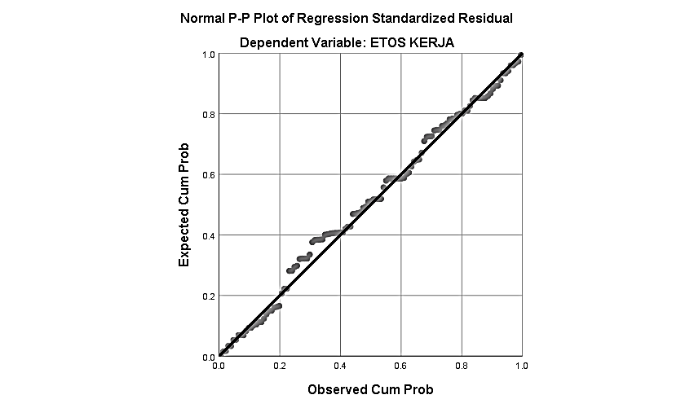**Gambar IV.2 Uji Normalitas Data**

**Sumber : Olahan Data Dengan SPSS Versi 25.00**

Hasil uji normalitas data seperti pada gambar diatas, dapat dijelaskan bahwa instrumen penelitian pada variabel Etos Kerja (Y), Manajemen Sumber Daya Manusia (X1), dan Kecerdasan Spiritual (X2) berada disekitar garis, menyebar dan mengikuti arah garis diagonal, berarti bahwa instrumen penelitian pada variabel Etos Kerja (Y), Manajemen Sumber Daya Manusia (X1), dan Kecerdasan Spiritual (X2) terdistribusi dengan normal dan layak untuk dianalisis dengan regresi linier berganda.

1. **Hasil Pengujian Asumsi Dasar Regresi Berganda**

Pengujian asumsi dasar regresi linier berganda dilakukan untuk mengetahui apakah data-data yang digunakan dalam penelitian layak untuk diuji dengan regresi linier berganda. Pengujian yang dilakukan adalah pengujian multikolinieritas dan heterokedastisitas, yaitu sebagai berikut

1. Hasil Pengujian Multikolinieritas

Untuk mendeteksi ada tidaknya multikolinieritas pada model regresi dapat dilihat dari Tolerance serta Variance Inflation Factor (VIF). Dalam penelitian ini yang akan dilihat hanya nilai VIF. Model regresi yang bebas multikolinieritas adalah yang mempunyai nilai VIF dibawah angka 5.

Hasil uji Multikolinieritas dengan menggunakan bantuan program SPSS for windows versi 25.00 untuk masing-masing variabel bebas yang digunakan dalam penelitian ini, akan disajikan pada tabel berikut:

Tabel IV.14

Hasil Uji Multikolinieritas

|  |  |  |  |  |  |  |  |  |
| --- | --- | --- | --- | --- | --- | --- | --- | --- |
| **Coefficientsa** | | | | | | | | |
| Model | | Unstandardized Coefficients | | Standardized Coefficients | t | Sig. | Collinearity Statistics | |
| B | Std. Error | Beta | Tolerance | VIF |
| 1 | (Constant) | 9.077 | 3.313 |  | 2.740 | .007 |  |  |
| MANAJEMEN SUMBER DAYA MANUSIA | .337 | .100 | .339 | 3.353 | .001 | .244 | 4.102 |
| KECERDASAN SPIRITUAL | .501 | .095 | .532 | 5.264 | .000 | .244 | 4.102 |
| a. Dependent Variable: ETOS KERJA | | | | | | | | |

Sumber : Olahan data dengan SPSS Versi 25.00

Hasil uji multikolinieritas seperti pada tabel IV.14 di atas, dapat dijelaskan bahwa nilai VIF dari variabel Manajemen Sumber Daya Manusia (X1) adalah sebesar 4,102 berarti bahwa (4,102 < 5), dan variabel Kecerdasan Spiritual (X2) adalah sebesar 4,102 berarti bahwa (4,102 < 5). Dengan melihat besarnya nilai VIF tersebut, maka dapat disimpulkan bahwa data-data dalam penelitian ini tidak terjadi multikolinieritas, karena semua nilai VIF-nya dibawah angka 5.

1. Hasil Uji Heterokedastisitas

Uji heterokedastisitas pada penelitian ini menggunakan *scatterplots* dengan melihat *scatterplots* yaitu jika titik-titik menyebar dengan pola yang tidak jelas diatas dan dibawah angka 0 pada sumbu Y, maka tidak terjadi masalah heterokedastisitas pada model regresi. Hasil uji heterokedastisitas dengan menggunakan SPSS for windows Versi 25.00, akan disajikan pada gambar dibawah ini:

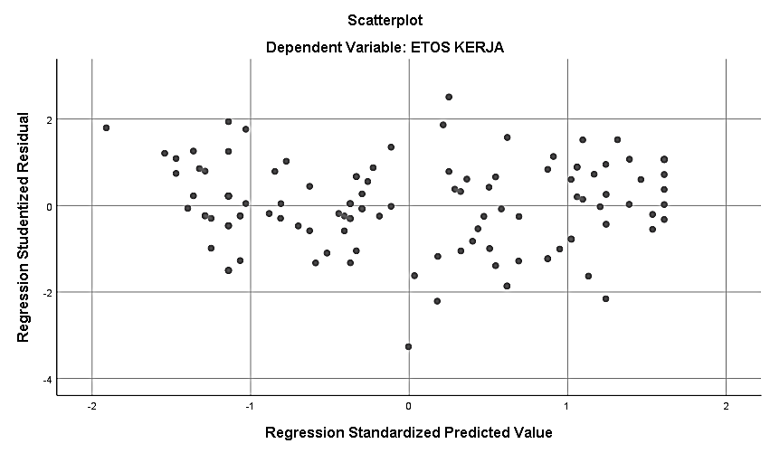**Gambar IV3 Grafik Pengujian Heterokedastisitas**

**Sumber : Olahan Data Dengan SPSS Versi 25.00**

Hasil uji heterokedastisitas pada gambar di atas terlihat bahwa titik-titik pada gambar scatterplots menyebar diatas dan dibawah angka nol dan tidak membentuk pola-pola tertentu, maka dapat disimpulkan bahwa pada model regresi tdiak terjadi masalah heterokedastisitas, sehingga layak untuk dianalisis dengan menggunakan regresi linier berganda.

1. **Hasil Pengujian Regresi Berganda dan Uji Hipotesis**
2. **Hasil Pengujian Regresi Berganda**

Hasil pengujian regresi berganda dengan menggunakan *SPSS For Windows Versi 25.00,* akan disajikan pada tabel IV.2 dibawah ini:

Tabel IV.15

Hasil Pengujian Regresi Linier Berganda

**Coefficientsa**

|  |  |  |  |  |  |
| --- | --- | --- | --- | --- | --- |
| Model | Unsrandardized Coeffficients | | Standardized Coefficients | t | Sig. |
| B | Std. Error | Beta |
| 1 (constant)  Manajemen Sumber Daya Manusia  Kecerdasan Spiritual | 0,322  0,276  0,564 | 0,139  0,084  0,079 | 0,289  0,620 | 2,316  3,304  7,102 | 0,002  0,001  0,000 |

1. Dependent Variabel: ETOS KERJA  
   Sumber : Olahan data dengan SPSS Versi 25.00

Hasil uji linier berganda seperti pada tabel IV.15 diperoleh koefisien regresi masing masing variabel, yaitu nilai konstanta *(constant)* adalah sebesar 0,332; koefisien rgeresi variabel Manajemen Sumber Daya Manusia (X1) sebesar 0,276; dan variabel Kecerdasan Spiritual (X2) sebesar 0,564; sehingga dapat dibentuk suatu persamaan model regresi linier berganda yaitu sebagai berikut:

**Y = a + b1.X1 +b2.X2 + e  
a = 0,332  
b1.X1 = 0,276. X1**

**b2.X2 = 0,564. X2**

Berdasarkan persamaan model regresi berganda tersebut diatas, maka dapat diinterpretasikan nilai *constant* (β) sebesar 0,322; artinya apabila tidak terjadi perubahan terhadap variabel Manajemen Sumber Daya Manusia (X1), dan Kecerdasan Spiritual (X2) , (X1, dan X2 = 0), maka Etos Kerja (Y) karyawan PT. Caturadiluhur Sentosa Palembang sebesar 0,322.

1. **Hasil Pengujian Hipotesis**
2. **Hasil Pengujian Hipotesis t (Uji Parsial)**

Nilai t-tabel dengan α = 5%, nilai df (n-2) = 119-2 = 117, sebesar 1,980, maka dapat diperhitungkan hipotesis t untuk masing-masing variabel berikut:

Tabel IV.16

Hasil Pengujian Hipotesis t

**Coefficientsa**

|  |  |  |  |  |  |
| --- | --- | --- | --- | --- | --- |
| Model | Unsrandardized Coeffficients | | Standardized Coefficients | t | Sig. |
| B | Std. Error | Beta |
| 1 (constant)  Manajemen Sumber Daya Manusia  Kecerdasan Spiritual | 0,322  0,276  0,564 | 0,139  0,084  0,079 | 0,289  0,620 | 2,316  3,304  7,102 | 0,002  0,001  0,000 |

1. Dependent Variabel: ETOS KERJA  
   Sumber : Olahan data dengan SPSS Versi 25.00
2. **Uji Hipotesis t Pada Pengaruh Manajemen Sumber Daya Manusia (X1) Terhadap Etos Kerja (Y)**

Berdasarkan tabel IV.17 diperoleh nilai t-hitung variabel Manajemen Sumber Daya Manusia (X1) sebesar 3,304; berarti nilai t-hitung 3,304 > t-tabel 1,980 dan nilai signifikansi t (sig t) sebesar 0,001; berarti sig t (0,001) < α (0,05), maka menolak Ho dan Menerima Ha, sehingga **ada pengaruh yang positif dan signifikan Manajemen Sumber Daya Manusia terhadap Etos Kerja Karyawan di PT. Caturadiluhur Sentosa Palembang.**

1. **Uji Hipotesis t Pada Pengaruh Kecerdasan Spiritual (X2) Terhadap Etos Kerja (Y)**

Berdasarkan tabel IV.5 tersebut diatas, diperoleh nilai t-hitung variabel Kecerdasan Spiritual (X2) sebesar 7,102 berarti nilai t-hitung 7,102 > t-tabel 1,980 dan nilai signifikansi t (sig t) sebesar 0,000; berarti sig t (0,000) < α (0,05), maka menolak Ho dan Menrima Ha, sehingga **ada pengaruh yang positif dan signifikan Kecerdasan Spiritual (X2) terhadap Etos Kerja Karyawan di PT. Caturadiluhur Sentosa Palembang.**

1. **Hasil Pengujian Hipotesis F (Uji Simultan)**

Untuk menjawab hipotesis F, yaitu ada pengaruh yang signifikan Manajemen Sumber Daya Manusia dan Kecerdasan Spiritual secara bersama-sama terhadap Etos Kerja Karyawan PT. Caturadiluhur Sentosa Palembang, maka dilakukan uji hipotesis F.

Hasil uji hipotesis dengan bantuan program SPSS for Windows Versi 25.00, akan disajikan data seperti pada tabel IV.18 berikut:

Tabel IV.17

Hasil Pengujian Hipotesis F

|  |  |  |  |  |  |
| --- | --- | --- | --- | --- | --- |
| Model | Sum of Squares | df | Mean Square | F | Sig |
| Regression  Residual  Total | 26,694  7,605  34,299 | 2  116  118 | 13,347  0,066 | 203,576 | 0,000b |

1. Dependent Variabel : Etos Kerja
2. Predictors (Constant) , MANAJEMEN SUMBER DAYA MANUSIA, KECERDASAN SPIRITUAL

Sumber : Olahan data dengan SPSS Versi 25.00

Nilai F-tabel dengan taraf nyata (α) = 5% dan penyebut (n-k-1) = (119-3-1) = 115; serta pembilang (k) =(3), adalah sebesar 2,68. Sedangkan nilai F-hitung sebesar 203,576; berarti nilai F-hitung (203,576) > F-tabel (2,68), sedangkan nilai sig F sebesar (0,000) , < α (0,05), keputusannya adalah menolak Ho dan menerma Ha, maka **ada pengaruh yang positif dan signifikan Manajemen Sumber Daya Manusia dan Kecerdasan Spiritual secara bersama-sama terhadap Etos Kerja karyawan PT. Caturadiluhur Sentosa Palembang.**

1. **Hasil Pengujian Koefisien Determinan**

Nilai koefisien determinan dilihat dari nilai R Square (R2). Jika nilai R *square* sama dengan 0, maka tidak ada sedikitpun pengaruh yang diberikan variabel bebas terhadap variabel terikat. Analisis ini digunakan untuk mengetahui variabel bebas, yatitu Manajemen Sumber Daya Manusia (X1), dan Kecerdasan Spiritual (X2) secara bersama-sama terhadap variabel terikat yaitu Etos Kerja (Y) karyawan PT. Caturadiluhur Sentosa Palembang, yaitu sebagai berikut:

Tabel IV.18

Hasil Uji Koefisien Determinan

|  |  |  |  |  |
| --- | --- | --- | --- | --- |
| Model | R | R Square | Adjusted R  Square | Std. Error of the Estimate |
| 1 | 0,882 | 0,778 | 0,774 | 0,25605 |

1. Predictors: (Constant),

KECERDASAN SPIRITUAL, MANAJEMEN SUMBER DAYA MANUSIA

Sumber : Olahan data dengan SPSS Versi 25.00

Nilai R *Square* (koefisien determinasi) adalah sebesar 0,882 (88,2%), berarti bahwa Etos Kerja (Y) Karyawan PT. Caturadiluhur Sentosa Palembang, dapat dijelaskan oleh Manajemen Sumber Daya Manusia (X1), dan Kecerdasan Spiritual (X2), sebesar 88,2% sedangkan selebihnya sebesar 11,8% dapat dijelaskan oleh faktor lain berupa dukungan semangat, motivasi kerja, efektifitas kerja dan masih banyak faktor lainnya.

Selanjutnya,berdasarkan tabel IV.10 diatas, diperoleh *Adjusted R Square* sebesar 0,774, artinya bahwa pengaruh Manajemen Sumber Daya Manusia (X1) dan Kecerdasan Spiritual (X2) secara bersama-sama terhadap Etos Kerja (Y) Karyawan PT. Caturadiluhur Sentosa Palembang adalah sebesar 0,774 (77,4%) artinya jika Manajemen Sumber Daya Manusia dan Kecerdasan Spiritual secara bersama-sama tinggi, maka dapat meningkatkan Etos Kerja karyawan PT. Caturadiluhur Sentosa Palembang sebesar 77,4%.

### **Pembahasan Hasil Penelitian**

1. **Pengaruh Manajemen Sumber Daya Manusia Terhadap Etos Kerja Karyawan di PT. Caturadiluhur Sentosa Palembang**

Berdasarkan hasill uji regresi linier berganda, didapatkan hasil bahwa, variabel Manajemen Sumber Daya Manusia (X1) memberikan pengaruh sebesar 0,276 (27,6%) artinya, jika Manajemen Sumber Daya Manusia PT. Caturadiluhur Sentosa Palembang meningkat, maka dapat meningkatkan Etos Kerja karyawan sebesar 27,6%. Dari uji t (parsial) tersebut, didapatkan bahwa ada pengaruh yang positif dan signifikan variabel Manajemen Sumber Daya Manusia Terhadap Etos Kerja Karyawan di PT. Caturadiluhur Sentosa Palembang.

Selanjutnya, hasil penelitian ini menjelaskan bahwa manajemen sumber daya manusia memberikan pengaruh yang positif dan signifikan terhadap etos kerja karyawan. Hal ini menjelaskan bahwa jika seorang karyawan memiliki tingkat manajemen sumber daya manusia yang tinggi, maka ia juga memiliki etos kerja yang tinggi. Senada yang dikatakan Menurut Rivai dan Sagala,[[40]](#footnote-40) manajemen sumber daya manusia adalah bidang dari manajemen umum yang meliputi segi perencanaan, pengorganisasian, pelaksanaan, dan pengendalian. Proses ini terdapat dalam fungsi/bidang produksi, pemasaran, keuangan, maupun kepegawaian. Tujuan akhir yang ingin dicapai oleh manajemen SDM adalah:[[41]](#footnote-41)

1. Peningkatan efisiensi.
2. Peningkatan efektivitas.Peningkatan produktivitas.
3. Rendahnya tingkat absensi.
4. Tingginya kepuasan kerja karyawan.
5. Tingginya kualitas pelayanan.
6. Rendahnya keluhan dari pelanggan.
7. Meningkatnya bisnis perusahaan.

Dengan demikian sistem manajemen sumber daya manusia yang baik, tertata, teratur, dan tersistem maka dapat meningkatkan etos kerja bagi karyawan dalam hal untuk mencapai tujuan yang selaras bagi individu dan organisasi atau perusahaan.

1. **Pengaruh Kecerdasan Spiritual Terhadap Etos Kerja Karyawan di PT. Caturadiluhur Sentosa Palembang**

Berdasarkan hasil uji regresi berganda uji t parsial dengan menggunakan bantuan program *SPSS for Windows Versi 25.00*, diperoleh hasil bahwa pengaruh Kecerdasan Spiritual (X2) terhadap Etos Kerja (Y) karyawan PT. Caturadiluhur Sentosa Palembang adalah sebesar 0,564 artinya jika kecerdasan spiritual karyawan PT. Caturadiluhur Sentosa Palembang tinggi, maka dapat meningkatkan Etos Kerja karyawan sebesar 56,4%. Kemudian dari hasil uji t parsial didapatkan hasil bahwa terdapat pengaruh yang positif dan signifikan variabel Kecerdasan Spiritual (X2) terhadap Etos Kerja (Y) karyawan PT. Caturadiluhur Sentosa Palembang.

Hasil penelitian ini juga menunjukkan bahwa kecerdasan spiritual juga dapat menjadi sarana untuk meningkatkan hasrat kemauan untuk berfikir, dan melaksanakan etos kerja sehingga hasil yang didapatkan ketika bekerja dapat bermanfaat bagi diri sendiri dan orang lain. Senada dengan hal itu, Menurut Ary Giananjar Kecerdasan spiritual adalah kecerdasan untuk menghadapi persoalan makna yaitu kecerdasan untuk menempatkan perilaku dan hidup kita dalam konteks makna yang lebih luas dan kaya, kecerdasan untuk menilai bahwa tindakan atau jalan hidup seseorang lebih bermakna dibandingkan dengan orang lain.[[42]](#footnote-42) Dengan demikian, kecerdasan spiritual dapat menjadi suatu tindakan untuk dapat menempatkan posisi yang baik dimanapun berada dalam konteks kaya dan luas, yang menyangkut kemaslahatan orang banyak.

1. **Pengaruh Manajemen Sumber Daya Manusia Dan Kecerdasan Spiritual Terhadap Etos Kerja Karyawan di PT. Caturadiluhur Sentosa Palembang**

Berdasarkan hasil perhitungan koefisien determinasi *(Adjusted R Square)* sebesar 0,774; artinya bahwa pengaruh Manajemen Sumber Daya Manusia (X1) Dan Kecerdasan Spiritual (X2) Terhadap Etos Kerja (Y) Karyawan di PT. Caturadiluhur Sentosa Palembang adalah sebesar 0,774 (77,4%) artinya, jika Manajemen Sumber Daya Manusia (X1) dan Kecerdasan Spiritual (X2) secara bersama-sama tinggi, maka dapat meningkatkan Etos Kerja karyawan sebesar 77,4%.

Sedangkan, berdasarkan hasil uji hipotesis F dan dikaitkan dengan nilai *Adjusted R Square* yang menghasilkan pengaruh yang positif dan signifikan Manajemen Sumber Daya Manusia (X1) Dan Kecerdasan Spiritual (X2) secara bersama-sama Terhadap Etos Kerja (Y) Karyawan di PT. Caturadiluhur Sentosa Palembang.

Dari uji koefisien determinasi tersebut, maka dapat dijelaskan bahwa varriabel-variabel, faktor pendukung yang digunakan dalam penelitian ini sudah mampu untuk menjelaskan etos kerja karyawan PT. Caturadiluhur Sentosa Palembang. Hasil penelitian ini menunjukkan bahwa Manajemen Sumber Daya Manusia yang baik, teratur dan Kecerdasan Spiritual yang digunakan untuk sarana meningkatkan hasrat keinginan dan kemauan untuk berhasil, dapat meningkatkan etos kerja karyawan PT. Caturadiluhur Sentosa Palembang.

Etos kerja sangat dibutuhkan bagi karyawan karena, dengan etos kerja dan semangat yang tinggi, dapat menimbulkan dampak yang baik bagi diri individu maupun perusahaan, bagi individu adalah dapat menambah motivasi untuk bekerja menjadi ibadah, bagi perusahaan adalah untuk dapat mencapai tujuan.

Manajemen sumber daya manusia menurut jakob *and* schuler adalah pengakuan tentang pentingnya tenaga kerja organisasi sebagai sumber daya manusia yang sangat penting dalam memberi kontribusi bagi tujuan organisasi, dan menggunakan beberapa fungsi organisasi serta kegiatan bahwa SDM tersebut digunakan secara efektif dan adil bagi kepentingan individu, organisasi, dan masyarakat.[[43]](#footnote-43) Dengan kata lain manajemen sumber daya manusia adalah kegiatan yang penting untuk mengatur manusia sebagai elemen dalam mencapai tujuan organisasi dan mengedepankan kmajuan serta kemaslahatan bersama.

Danah Zohar dan Ian Marshal mendefinisikan kecerdasan spiritual sebagai kecerdasan untuk menghadapi dan memecahkan persoalan makna dan nilai, yaitu kecerdasan untuk menempatkan perilaku daan hidup kita dalam konteks kaya dan luas, kecerdasan untuk menilai bahwa tindakan atau jalan hidup seseorang lebih bermakna dibandingkan dengan yang lain.[[44]](#footnote-44) Dapat diartikan bahwa kesinambungan antara manajemen sumber daya manusia dan kecerdasan spiritual adalah untuk memaksimalkan instrumen organisasi lewat manusia sebagai pelaksananya dan kecerdasan spiritual sebagai sarana untuk menempatkan posisi yang benar dalam makna yang kaya dan luas yang langsung berhubungan dengan sang pencipta, akan memberikan dampak yang baik bagi individu maupun organisasi

# **BAB V SIMPULAN DAN SARAN**

## **SIMPULAN**

Berdasarkan hasil analisis data penelitian, maka dapat ditarik beberapa kesimpulan sebagai berikut:

1. Ada pengaruh yang positif dan signifikan Manajemen Sumber Daya Manusia secara parsial Terhadap Etos Kerja Karyawan PT. Caturadiluhur Sentosa Palembang dengan hasil t-hitung 3,304 > t-tabel 1,980 dan nilai signifikansi t (sig t) sebesar 0,001; berarti sig t (0,001) < α (0,05).
2. Ada pengaruh yang positif dan signifikan Kecerdasan Spiritual secara parsial Terhadap Etos Kerja Karyawan PT. Caturadiluhur Sentosa Palembang dengan hasil t-hitung 7,102 > t-tabel 1,980 dan nilai signifikansi t (sig t) sebesar 0,000; berarti sig t (0,000) < α (0,05).
3. Ada pengaruh yang positif dan signifikan Manajemen Sumber Daya Manusia dan Kecerdasan Spiritual secara simultan (bersama-sama) Terhadap Etos Kerja Karyawan PT. Caturadiluhur Sentosa Palembang dengan F-hitung (203,576) > F-tabel (2,68), sedangkan nilai sig F sebesar (0,000) , < α (0,05).

## **SARAN**

Berdasarkan hasil analisis data peneitian, maka penulis memberikan beberapa saran yang mungkin berguna bagi PT. Caturadiluhur Sentosa Palembang untuk meningkatkan etos kerja, yaitu sebagai berikut:

1. Upaya untuk meningkatkan Etos Kerja karyawan adalah selalu mendekatkan diri kepada Tuhan Yang Maha Esa serta selalu menghadirkan Allah SWT disetiap aktivitas kita, karena sikap optimis, percaya diri, yakin akan kemampuan merupakan bentuk keyakinan kita kepada Rabb peencipta kita. Selain itu juga karyawan harus mampu memotivasi diri, menyesuaikan diri dengan lingkungan kerja , beri’tikad baik, serta menjaga kerukunan antar sesama karyawan agar terciptanya lingkungan kerja yang harmonis.
2. Dalam keadaan sedang bekerja, hendaknya disertai dengan kemampuan mengendalikan diri, mengenali pola untuk mengatur, me manaj pekerjaan, sehingga harapan untuk bekerja lebih baik dapat terlaksana dan keluargapun dapat merasakan hasil baik dari kerja keras, kerja cerdas, kerja ikhlas, dan kerja tuntas yang telah dilakukan.

# **DAFTAR PUSTAKA**

Abdurrahman, *Hrd syari’ah teori dan implementasi* Jakarta: Gramedia pustaka utama 2014.

Agustian, Ari Ginanjar, *ESQ (emotional, spiritual, quotient)* The esq way 165 Pt ArgaTilanta.

Afrizal, Haris, *“Pengaruh kualitas Sumber Daya Manusia, Sarana prasarana,dan Motivasi Kerja Karyawan Terhadap Kinerja Karyawan BMT Bina Ihsanul Fikri di Yogyakarta”.* Yogyakarta : Universitas Islam Negeri Sunan Kalijaga 2014.

Arikunto, Suharsimi, *Prosedur Penelitian Suatu Pendekatan Praktik*, Jakarta: Rineka Cipta 2006.

Fenda, “*Pengaruh Kecerdasan Spiritual Dan Penerapan Etos Kerja Islam Terhadap Kinerja Karyawan” (Studi Kasus pada Distributor Busana Muslimah Madina Collection)* Program Studi Ekonomi Islam, Fakultas Ekonomi Universitas Negeri Surabaya jurnal Jurnal Ekonomi Islam Volume 2 Nomor 3, Tahun 2019 Halaman 139-147 di akses pada 22-06-2020 pkl 16.32.

Hakim, Abdul *Dinamika Manajemen Sumber Daya Manusia Dalam Organisasi (Pendekatan Konvensional dan Nilai-Nilai Islami.*

https://csahome.com/id/tentang-kami/perusahaan.html, di akses pada 01-01-2020. Pada pukul 13.36.

Kriyanto, Rachmat, *Teknik Praktis Riset Komunikasi*, Jakarta; Kencana 2006.

Kriyanto, Rachmat, *Teknik Praktis Riset Komunikasi*, Jakarta; Kencana 2006.

Milatus, (Universitas Islam Malang 2017), *Pengaruh Kecerdasan Emosional Dan Kecerdasan Spiritual Terhadap Kinerja Guru Smp An-Nur Bululawang – Malang* Jurnal Warta Ekonomi Vol. 07 No 17 Februari 2017 di akses pada 22-06-2020 pkl 16.48.

Nggermanto,Agus, *Quantum Quotient (Kecerdasan Quantum): Cara Cepat Melejitkan IQ, EQ, dan SQ Secara Harmonis* Bandung: Penerbit Nuansa 2001.

Nurrosida. Isnaini, *“Pengaruh Spiritual Working Place Terhadap Etos Kerja Islami di Lembaga Zakat Yogyakarta”.* Yogyakarta : Universitas Islam Indonesia 2018.

Prawirosentono, Suyadi, *Manajemen Sumber Daya Manusia, Kinerja, Motivasi, & Etos Kerja Karyawan,* BPFE 2019.

Priyatno, *Belajar Alat Analisis Data dan Cara Pengolahannya Dengan SPSS.* Yogyakarta, Indonesia: Gava Media 2016.

Raharjo, Muhammad Ru’iz, *Manajemen sumberdaya manusia yang cerda, unggul, dan berkarakter Islami* Yogyakarta: Gava Media 2011.

Rivai, Veitzal, *Manajemen Sumber Daya Manusia Untuk Perusahaan: Dari Teori ke Praktik,* Jakarta: Rajawali Pers 2009.

Rosdaranita, Alifah Diana, “*Pengaruh Kecerdasan Emosional Terhadap Kinerja Karyawan di CV. Sidiq Manajemen Yogyakarta”.*Yogyakarta : Universitas Islam Negeri Sunan Kalijaga 2017.

Samsudin, Sadili, *Manajemen Sumber Daya Manusia,* Bandung: Pustaka Setia 2006.

Setyaningsih*,* Kris, *Metodologi Penelitian*, Palembang: IAIN Raden Fatah Press 2010.

Siagian, Sondang P, *Manajemen Sumber Daya Manusia*, Jakarta: Bumi Aksara 2015.

Sinamo, Jansen, *8 Etos Kerja Proffesional,* Grafika Mardi Yuana 2015.

Sugiyono, *Metode Penelitian Manajemen,* Bandung: Alfabeta 2015.

Sujarweni. Wiratna, *Statistik Untuk Bisnis dan Ekonomi,* Yogyakarta Pustaka Baru Press 2015

Sunyoto*,* Danang, *Manajemen Sumber Daya Manusia,* Yogyakarta: Caps 2012.

Sutrisno, Edy, *Manajemen Sumber Daya Manusia*, Kencana Prenadamedia Group 2009.

Tasmara, Toto, *Kecerdasan Ruhaniah* *(Trancendental Intelligence),* Jakarta: Gema Insani Press 2011.

Tebba, Sudirman, *Bekerja dengan hati*, Bee media Indonesia 2008.

Wahab, Abd, *kepemimpinan Pendidikan dan Kecerdasan Spiritual,* Ar-Ruzz Media 2016.

Yusuf, Burhanudin, *Manajemen Sumber Daya Manusia Di Lembaga Keuangan Syariah.* Jakarta PT. Raja Grafindo Persada 2015.

Zohar, Danah, *kecerdasan spiritual* bandung: Pt mizan pustaka 2001.

**LAMPIRAN**

**LAMPIRAN 1**

**KUESIONER PENELITIAN**

**PENGARUH MANAJEMEN SUMBER DAYA MANUSIA DAN KECERDASAN SPIRITUAL TERHADAP ETOS KERJA KARYAWAN DI PT. CATURADILUHUR SENTOSA PALEMBANG**

**PETUNJUK PENGISIAN JAWABAN:**

1. Kuesioner ini dibuat untuk menjawab seluruh pernyataan yang telah disediakan.
2. Pilihlah sesuai dengan pendapat dan pengalaman anda bekerja di PT. Caturadiluhur Sentosa Palembang serta berikan tanda (√ ) pada jawaban yang anda pilih.

Keterangan :

SS : Sangat Setuju

S : Setuju

KS : Kurang Setuju

TS : Tidak Setuju

STS : Sangat Tidak Setuju

1. Saat anda menjawab pernyataan ini, pernyataan tidak ada yang salah, maka dimohon untuk menjawab semua pernyataan yang disediakan.
2. Atas perhatian dan kerjasamanya saya ucapkan terimakasih karena telah mensukseskan penelitian ini.
3. **Identitas Responden**

Sebelum anda memberikan jawaban terhadap pernyataan dibawah ini, lengkapilah identitas diri anda sebagai berikut :

1. Nama :
2. Jenis Kelamin :
3. Laki-laki
4. Perempuan
5. Umur :
6. 20-25 tahun
7. 25-30 tahun
8. 30-40 tahun
9. > 40 tahun
10. Jabatan :
11. **Manajemen Sumber Daya Manusia**

|  |  |  |  |  |  |  |
| --- | --- | --- | --- | --- | --- | --- |
| NO | PERNYATAAN | SS | S | KS | TS | STS |
| 1. | Perusahaan memberikan perhatian lebih kepada karyawannya yang bersedia  bekerja secara lembur. |  |  |  |  |  |
| 2. | Perusahaan telah mengeluarkan kebijakan dengan baik. |  |  |  |  |  |
| 3. | Perusahaan menilai bahwa kesadaran karyawannya bisa membantu dalam menapai target perusahaan. |  |  |  |  |  |
| 4. | Bekerja disiplin dan pada porsi waktu  yang tepat. |  |  |  |  |  |
| 5. | Karyawan bekerja bersama team dengan penuh keunggulan. |  |  |  |  |  |
| 6. | Karyawan selalu bekerja sama untuk mencapai tujuan perusahaan. |  |  |  |  |  |
| 7. | Saya menerima peluang yang sama sebagaimana rekan yang lain untuk berpartisipasi dalam memperoleh insentif/uang lembur. |  |  |  |  |  |
| 8. | Gaji pokok yang saya terima selama ini telah memadai. |  |  |  |  |  |
| 9. | Gaji pokok yang dibayarkan selalu tepat waktu. |  |  |  |  |  |
| 10. | Karyawan melaksanakan pekerjaan sesuai dengan waktu yang telah ditentukan. |  |  |  |  |  |
| 11. | Karyawan Mentaati peraturan yang telah ditetapkan perusahaan. |  |  |  |  |  |
| 12. | Memiliki Skill untuk mencapai target perusahaan. |  |  |  |  |  |
| 13. | Saya selalu bisa menyelesaikan pekerjaan yang diberikan sekalipun pekerjaan  tersebut sulit. |  |  |  |  |  |
| 14. | Perusahaan menempatkan karyawan  sesuai dengan potensi yang dimiliki. |  |  |  |  |  |
| 15. | Saya sangat sennag dengan pekerjaan saya. |  |  |  |  |  |

1. **Kecerdasan Spiritual**

|  |  |  |  |  |  |  |
| --- | --- | --- | --- | --- | --- | --- |
| NO. | PERNYATAAN | SS | S | KS | TS | STS |
| 1. | Karyawan tidak memanipulasi absen. |  |  |  |  |  |
| 2. | Karyawan tidak mencuri aset perusahaan. |  |  |  |  |  |
| 3. | Karyawan tidak korupsi. |  |  |  |  |  |
| 4. | Karyawan menyelesaikan tugas yang telah diberikan. |  |  |  |  |  |
| 5. | Karyawan hadir tepat waktu dan pulang kerja juga tepat waktu. |  |  |  |  |  |
| 6. | Karyawan mempunyai batas waktu (deadline) untuk menyelesaikan pekerjaan. |  |  |  |  |  |
| 7. | Memiliki semangat yang tinggi dalam bekerja. |  |  |  |  |  |
| 8. | Memperhatikan keselamatan dalam bekerja dan mengurangi risiko kecelakaan. |  |  |  |  |  |
| 9. | Melaksanakan tugas yang telah  diberikan sesuai arahan morning breafing. |  |  |  |  |  |
| 10. | Mempunyai rasa tanggung jawab yang tinggi. |  |  |  |  |  |
| 11. | Karyawan dalam mengambil keputusan selalu mengutamakan keentingan perusahaan. |  |  |  |  |  |
| 12. | Menjalankan tujuan dan target perusahaan dengan baik serta maksimal. |  |  |  |  |  |
| 13. | Memiliki hasrat yang tinggi untuk menyelesaikan tugas tepat pada waktunya. |  |  |  |  |  |
| 14. | Berinovasi yang tinggi pada perusahaan. |  |  |  |  |  |
| 15. | Karyawan mengetahui apa saja tugas yang harus di selesaikan. |  |  |  |  |  |

1. **Etos Kerja**

|  |  |  |  |  |  |  |
| --- | --- | --- | --- | --- | --- | --- |
| NO. | PERNYATAAN | SS | S | KS | TS | STS |
| 1. | Bekerja untuk menghidupi keluarga. |  |  |  |  |  |
| 2. | Bekerja untuk belanja diri sendiri. |  |  |  |  |  |
| 3. | Bekerja untuk membantu orang lain. |  |  |  |  |  |
| 4. | Saya memahami tugas-tugas dan aturan perusahaan. |  |  |  |  |  |
| 5. | Melaksanakan pekerjaan sesuai dengan ketentuan yang telah ditetapkan perusahaan. |  |  |  |  |  |
| 6. | Mempunyai motivasi untuk maju. |  |  |  |  |  |
| 7. | Bekerja sesuai dengan kemampuan yang dimiliki. |  |  |  |  |  |
| 8. | Saya selalu mempelajari dan  mencari potensi saya. |  |  |  |  |  |
| 9. | Semangat dalam bekerja adalah  salah satu tujuan utama. |  |  |  |  |  |
| 10. | Bersyukur dengan pekerjaan yang telah didapatkan. |  |  |  |  |  |
| 11. | Mengutamakan kejujuran dalam bekerja. |  |  |  |  |  |
| 12. | Para karyawan tepat waktu dalam menyelesaikan pekerjaannya. |  |  |  |  |  |
| 13. | Bertanggung jawab atas pekerjaan yang telah diberikan. |  |  |  |  |  |
| 14. | Mentaati aturan-aturan yang telah ditetapkan perusahaan. |  |  |  |  |  |
| 15. | Bekerja dengan rasa tanggung jawab dan mencintai pekerjaan. |  |  |  |  |  |
|  | | | | |  | |

**\*Kritik, saran, dan kesan anda untuk PT. caturadiluhur Sentosa Palembang**

**...........................................................................................................................................................................................................................................................................................................................................................................................................................................................................................................................................................................................................................................................**

**LAMPIRAN 2**

**TABULASI VARIABEL MANAJEMEN SUMBER DAYA MANUSIA (X1)**

|  |  |  |  |  |  |  |  |  |  |  |  |  |  |  |  |
| --- | --- | --- | --- | --- | --- | --- | --- | --- | --- | --- | --- | --- | --- | --- | --- |
| X1. 1 | X1. 2 | X1. 3 | X1. 4 | X1. 5 | X1. 6 | X1. 7 | X1. 8 | X1. 9 | X1. 10 | X1. 11 | X1. 12 | X1. 13 | X1. 14 | X1. 15 | X1. TOTAL |
| 4 | 4 | 5 | 5 | 4 | 4 | 5 | 5 | 5 | 4 | 4 | 4 | 4 | 4 | 5 | 66 |
| 4 | 4 | 4 | 4 | 4 | 4 | 4 | 3 | 4 | 4 | 4 | 4 | 4 | 4 | 4 | 59 |
| 4 | 4 | 4 | 4 | 4 | 4 | 4 | 3 | 4 | 4 | 4 | 4 | 4 | 4 | 4 | 59 |
| 5 | 4 | 5 | 5 | 4 | 5 | 4 | 3 | 4 | 4 | 4 | 4 | 4 | 4 | 4 | 63 |
| 4 | 5 | 4 | 4 | 4 | 5 | 4 | 4 | 4 | 5 | 5 | 4 | 3 | 4 | 4 | 63 |
| 4 | 4 | 4 | 4 | 4 | 4 | 4 | 4 | 4 | 4 | 4 | 4 | 4 | 4 | 5 | 61 |
| 5 | 5 | 5 | 5 | 4 | 4 | 5 | 4 | 4 | 4 | 4 | 5 | 5 | 4 | 5 | 68 |
| 5 | 4 | 5 | 5 | 5 | 5 | 5 | 5 | 5 | 5 | 5 | 5 | 4 | 4 | 4 | 71 |
| 5 | 4 | 5 | 5 | 5 | 5 | 5 | 5 | 5 | 5 | 5 | 5 | 5 | 5 | 5 | 74 |
| 4 | 4 | 4 | 4 | 4 | 4 | 4 | 4 | 3 | 4 | 4 | 4 | 3 | 4 | 4 | 58 |
| 4 | 4 | 4 | 4 | 4 | 4 | 4 | 4 | 4 | 4 | 4 | 4 | 4 | 4 | 4 | 60 |
| 5 | 5 | 5 | 5 | 5 | 5 | 5 | 5 | 5 | 5 | 5 | 5 | 5 | 5 | 5 | 75 |
| 4 | 4 | 4 | 5 | 4 | 4 | 4 | 4 | 4 | 4 | 4 | 3 | 4 | 4 | 4 | 60 |
| 4 | 5 | 5 | 4 | 4 | 4 | 4 | 5 | 5 | 4 | 4 | 5 | 3 | 4 | 5 | 65 |
| 5 | 5 | 5 | 5 | 5 | 5 | 4 | 4 | 4 | 5 | 4 | 4 | 5 | 5 | 5 | 70 |
| 4 | 4 | 4 | 4 | 4 | 4 | 4 | 4 | 4 | 4 | 4 | 5 | 4 | 4 | 4 | 61 |
| 5 | 5 | 5 | 5 | 4 | 5 | 5 | 4 | 5 | 4 | 5 | 5 | 3 | 5 | 5 | 70 |
| 5 | 5 | 5 | 5 | 5 | 5 | 5 | 5 | 5 | 5 | 5 | 5 | 5 | 5 | 5 | 75 |
| 5 | 4 | 4 | 5 | 5 | 5 | 4 | 3 | 4 | 4 | 4 | 5 | 4 | 4 | 5 | 65 |
| 4 | 4 | 5 | 5 | 5 | 5 | 5 | 4 | 4 | 5 | 5 | 5 | 5 | 5 | 5 | 71 |
| 5 | 4 | 4 | 5 | 4 | 5 | 4 | 4 | 5 | 4 | 5 | 5 | 4 | 4 | 5 | 67 |
| 4 | 4 | 4 | 4 | 4 | 4 | 3 | 3 | 3 | 4 | 4 | 4 | 4 | 4 | 4 | 57 |
| 5 | 4 | 4 | 4 | 5 | 5 | 3 | 2 | 5 | 5 | 5 | 5 | 4 | 4 | 5 | 65 |
| 4 | 4 | 5 | 4 | 4 | 4 | 3 | 4 | 4 | 4 | 4 | 4 | 4 | 4 | 4 | 60 |
| 4 | 4 | 4 | 5 | 5 | 5 | 4 | 4 | 4 | 5 | 4 | 4 | 5 | 4 | 5 | 66 |
| 4 | 4 | 4 | 4 | 4 | 4 | 4 | 4 | 4 | 4 | 4 | 4 | 4 | 4 | 4 | 60 |
| 4 | 4 | 5 | 5 | 4 | 5 | 4 | 3 | 4 | 5 | 4 | 5 | 5 | 4 | 4 | 65 |
| 5 | 5 | 5 | 5 | 5 | 5 | 5 | 4 | 4 | 5 | 5 | 5 | 5 | 5 | 5 | 73 |
| 4 | 4 | 5 | 5 | 4 | 4 | 4 | 4 | 4 | 4 | 4 | 4 | 4 | 4 | 5 | 63 |
| 5 | 5 | 4 | 5 | 5 | 5 | 4 | 4 | 5 | 5 | 5 | 5 | 4 | 5 | 5 | 71 |
| 4 | 3 | 3 | 4 | 3 | 4 | 4 | 4 | 4 | 4 | 5 | 4 | 5 | 3 | 5 | 59 |
| 4 | 4 | 4 | 4 | 4 | 5 | 4 | 4 | 4 | 4 | 4 | 4 | 4 | 4 | 4 | 61 |
| 4 | 4 | 4 | 4 | 4 | 4 | 4 | 4 | 4 | 4 | 4 | 4 | 4 | 4 | 4 | 60 |
| 5 | 5 | 5 | 5 | 5 | 5 | 5 | 5 | 5 | 5 | 5 | 5 | 5 | 5 | 5 | 75 |
| 5 | 4 | 5 | 5 | 5 | 5 | 5 | 4 | 4 | 5 | 5 | 5 | 4 | 5 | 5 | 71 |
| 4 | 4 | 4 | 4 | 4 | 4 | 4 | 4 | 4 | 4 | 4 | 4 | 4 | 4 | 4 | 60 |
| 4 | 5 | 5 | 5 | 5 | 5 | 4 | 4 | 5 | 5 | 5 | 4 | 4 | 5 | 5 | 70 |
| 4 | 4 | 5 | 4 | 4 | 5 | 4 | 4 | 4 | 4 | 5 | 5 | 4 | 4 | 4 | 64 |
| 4 | 4 | 5 | 3 | 4 | 5 | 5 | 5 | 5 | 5 | 5 | 5 | 4 | 5 | 5 | 69 |
| 4 | 4 | 4 | 4 | 5 | 5 | 4 | 4 | 4 | 5 | 5 | 4 | 5 | 5 | 5 | 67 |
| 5 | 4 | 4 | 4 | 4 | 4 | 4 | 4 | 4 | 4 | 4 | 4 | 4 | 4 | 4 | 61 |
| 4 | 4 | 4 | 4 | 4 | 4 | 4 | 4 | 4 | 4 | 4 | 4 | 4 | 4 | 4 | 60 |
| 4 | 4 | 4 | 4 | 4 | 4 | 4 | 4 | 4 | 4 | 4 | 4 | 4 | 4 | 4 | 60 |
| 3 | 4 | 4 | 4 | 4 | 5 | 5 | 4 | 5 | 4 | 4 | 4 | 4 | 4 | 4 | 62 |
| 5 | 5 | 5 | 5 | 5 | 5 | 5 | 5 | 5 | 5 | 5 | 5 | 3 | 5 | 5 | 73 |
| 4 | 4 | 5 | 4 | 4 | 5 | 4 | 4 | 4 | 4 | 5 | 4 | 4 | 4 | 5 | 64 |
| 4 | 3 | 4 | 4 | 4 | 5 | 4 | 3 | 3 | 4 | 3 | 5 | 4 | 4 | 5 | 59 |
| 5 | 4 | 5 | 5 | 5 | 4 | 4 | 3 | 5 | 5 | 4 | 5 | 4 | 4 | 5 | 67 |
| 5 | 4 | 5 | 5 | 4 | 4 | 5 | 4 | 4 | 4 | 4 | 4 | 4 | 4 | 4 | 64 |
| 5 | 5 | 5 | 5 | 5 | 5 | 4 | 4 | 5 | 5 | 5 | 4 | 5 | 5 | 5 | 72 |
| 5 | 4 | 4 | 4 | 4 | 4 | 4 | 3 | 4 | 4 | 4 | 4 | 4 | 4 | 4 | 60 |
| 4 | 5 | 5 | 5 | 5 | 4 | 4 | 4 | 5 | 4 | 4 | 4 | 5 | 4 | 5 | 67 |
| 4 | 4 | 4 | 4 | 5 | 4 | 4 | 4 | 5 | 4 | 4 | 4 | 4 | 4 | 4 | 62 |
| 4 | 4 | 4 | 4 | 4 | 4 | 4 | 4 | 4 | 4 | 4 | 4 | 4 | 4 | 4 | 60 |
| 4 | 5 | 4 | 5 | 4 | 4 | 4 | 4 | 4 | 4 | 4 | 4 | 4 | 4 | 5 | 63 |
| 4 | 4 | 4 | 4 | 4 | 4 | 4 | 4 | 4 | 4 | 4 | 4 | 4 | 4 | 4 | 60 |
| 5 | 5 | 5 | 5 | 5 | 5 | 5 | 5 | 4 | 5 | 4 | 5 | 5 | 4 | 5 | 72 |
| 5 | 5 | 5 | 5 | 5 | 5 | 5 | 5 | 4 | 5 | 4 | 5 | 5 | 4 | 5 | 72 |
| 5 | 4 | 4 | 4 | 5 | 4 | 5 | 3 | 3 | 4 | 4 | 4 | 4 | 4 | 4 | 61 |
| 4 | 4 | 5 | 5 | 5 | 5 | 4 | 5 | 5 | 5 | 5 | 5 | 5 | 4 | 4 | 70 |
| 4 | 4 | 4 | 4 | 4 | 5 | 4 | 4 | 5 | 4 | 4 | 4 | 4 | 4 | 5 | 63 |
| 5 | 5 | 5 | 5 | 5 | 5 | 5 | 5 | 5 | 5 | 5 | 5 | 5 | 5 | 5 | 75 |
| 5 | 5 | 4 | 4 | 5 | 5 | 4 | 4 | 4 | 5 | 5 | 4 | 4 | 5 | 4 | 67 |
| 4 | 4 | 4 | 4 | 4 | 4 | 3 | 3 | 3 | 4 | 4 | 4 | 4 | 4 | 4 | 57 |
| 4 | 4 | 4 | 4 | 4 | 4 | 4 | 4 | 4 | 4 | 4 | 4 | 4 | 4 | 5 | 61 |
| 4 | 4 | 4 | 4 | 4 | 4 | 4 | 4 | 4 | 4 | 4 | 4 | 4 | 4 | 4 | 60 |
| 5 | 4 | 4 | 4 | 4 | 4 | 4 | 4 | 4 | 4 | 4 | 4 | 4 | 4 | 4 | 61 |
| 4 | 4 | 4 | 4 | 5 | 4 | 5 | 3 | 4 | 2 | 3 | 3 | 4 | 4 | 4 | 57 |
| 4 | 4 | 2 | 4 | 4 | 4 | 4 | 4 | 4 | 4 | 4 | 4 | 4 | 4 | 4 | 58 |
| 4 | 4 | 5 | 4 | 4 | 4 | 3 | 4 | 4 | 4 | 4 | 4 | 4 | 4 | 4 | 60 |
| 4 | 4 | 4 | 4 | 4 | 4 | 4 | 4 | 4 | 4 | 4 | 4 | 4 | 4 | 4 | 60 |
| 5 | 5 | 5 | 5 | 5 | 5 | 5 | 5 | 5 | 5 | 5 | 5 | 5 | 5 | 5 | 75 |
| 5 | 5 | 5 | 5 | 5 | 5 | 5 | 5 | 5 | 5 | 5 | 5 | 5 | 5 | 5 | 75 |
| 5 | 5 | 5 | 5 | 5 | 5 | 4 | 3 | 3 | 5 | 5 | 5 | 5 | 5 | 5 | 70 |
| 4 | 5 | 5 | 4 | 4 | 5 | 4 | 5 | 4 | 4 | 5 | 5 | 5 | 5 | 5 | 69 |
| 5 | 5 | 5 | 5 | 5 | 5 | 5 | 5 | 5 | 5 | 5 | 5 | 5 | 5 | 5 | 75 |
| 4 | 3 | 4 | 4 | 4 | 4 | 4 | 3 | 3 | 2 | 4 | 4 | 4 | 3 | 4 | 54 |
| 4 | 4 | 2 | 4 | 4 | 4 | 4 | 4 | 4 | 4 | 4 | 4 | 4 | 4 | 4 | 58 |
| 4 | 4 | 4 | 4 | 4 | 4 | 4 | 4 | 4 | 4 | 4 | 4 | 4 | 4 | 4 | 60 |
| 4 | 4 | 4 | 5 | 4 | 4 | 4 | 4 | 4 | 4 | 4 | 4 | 4 | 4 | 4 | 61 |
| 4 | 4 | 4 | 4 | 4 | 4 | 4 | 4 | 4 | 4 | 4 | 4 | 4 | 4 | 4 | 60 |
| 5 | 4 | 4 | 5 | 5 | 4 | 5 | 5 | 4 | 4 | 5 | 5 | 5 | 4 | 5 | 69 |
| 5 | 4 | 4 | 4 | 4 | 4 | 5 | 4 | 4 | 4 | 4 | 4 | 4 | 4 | 5 | 63 |
| 4 | 4 | 5 | 4 | 5 | 5 | 5 | 4 | 4 | 4 | 4 | 4 | 4 | 4 | 4 | 64 |
| 4 | 5 | 5 | 5 | 5 | 5 | 4 | 4 | 5 | 5 | 4 | 4 | 4 | 4 | 5 | 68 |
| 4 | 4 | 4 | 4 | 4 | 4 | 4 | 4 | 4 | 4 | 4 | 4 | 4 | 4 | 4 | 60 |
| 4 | 4 | 4 | 4 | 5 | 5 | 4 | 4 | 4 | 5 | 5 | 4 | 4 | 4 | 5 | 65 |
| 5 | 5 | 4 | 5 | 5 | 4 | 4 | 4 | 4 | 4 | 5 | 4 | 5 | 5 | 5 | 68 |
| 4 | 4 | 4 | 4 | 4 | 5 | 4 | 4 | 5 | 4 | 4 | 4 | 3 | 4 | 4 | 61 |
| 5 | 5 | 5 | 5 | 4 | 5 | 5 | 4 | 5 | 5 | 5 | 4 | 4 | 4 | 5 | 70 |
| 4 | 4 | 4 | 4 | 4 | 4 | 4 | 4 | 4 | 4 | 4 | 4 | 4 | 4 | 4 | 60 |
| 4 | 4 | 5 | 5 | 4 | 5 | 4 | 4 | 4 | 5 | 5 | 4 | 4 | 4 | 5 | 66 |
| 4 | 4 | 4 | 4 | 4 | 4 | 4 | 4 | 4 | 4 | 4 | 4 | 4 | 4 | 4 | 60 |
| 4 | 4 | 4 | 4 | 4 | 4 | 4 | 4 | 4 | 4 | 4 | 4 | 4 | 4 | 4 | 60 |
| 4 | 4 | 4 | 5 | 4 | 5 | 4 | 4 | 4 | 5 | 5 | 5 | 4 | 4 | 5 | 66 |
| 5 | 4 | 4 | 4 | 5 | 5 | 5 | 5 | 5 | 5 | 5 | 4 | 5 | 4 | 4 | 69 |
| 5 | 5 | 5 | 5 | 5 | 5 | 5 | 5 | 5 | 5 | 5 | 5 | 5 | 5 | 5 | 75 |
| 4 | 4 | 5 | 5 | 4 | 5 | 4 | 5 | 5 | 4 | 5 | 4 | 4 | 5 | 5 | 68 |
| 4 | 4 | 5 | 5 | 4 | 5 | 4 | 5 | 5 | 4 | 5 | 4 | 4 | 5 | 5 | 68 |
| 5 | 5 | 5 | 5 | 5 | 5 | 5 | 4 | 5 | 5 | 5 | 5 | 5 | 5 | 5 | 74 |
| 5 | 5 | 5 | 5 | 5 | 5 | 5 | 5 | 5 | 5 | 5 | 5 | 5 | 5 | 5 | 75 |
| 5 | 5 | 5 | 5 | 5 | 5 | 5 | 4 | 5 | 5 | 5 | 4 | 5 | 5 | 5 | 73 |
| 4 | 3 | 4 | 4 | 4 | 4 | 4 | 3 | 3 | 4 | 4 | 4 | 4 | 4 | 4 | 57 |
| 2 | 5 | 5 | 5 | 5 | 5 | 5 | 5 | 5 | 5 | 5 | 5 | 5 | 5 | 5 | 72 |
| 5 | 4 | 4 | 4 | 4 | 5 | 5 | 4 | 5 | 4 | 5 | 4 | 3 | 4 | 5 | 65 |
| 4 | 4 | 4 | 4 | 4 | 4 | 4 | 4 | 4 | 4 | 4 | 4 | 4 | 4 | 5 | 61 |
| 5 | 5 | 4 | 4 | 4 | 5 | 4 | 4 | 5 | 4 | 5 | 4 | 4 | 4 | 4 | 65 |
| 5 | 5 | 4 | 5 | 5 | 5 | 5 | 4 | 4 | 4 | 4 | 4 | 5 | 4 | 5 | 68 |
| 5 | 5 | 4 | 4 | 4 | 4 | 4 | 4 | 5 | 4 | 4 | 4 | 4 | 4 | 4 | 63 |
| 4 | 4 | 4 | 5 | 5 | 4 | 3 | 5 | 5 | 4 | 5 | 4 | 4 | 4 | 5 | 65 |
| 4 | 4 | 4 | 4 | 5 | 5 | 4 | 4 | 4 | 4 | 4 | 4 | 4 | 4 | 5 | 63 |
| 4 | 4 | 4 | 4 | 4 | 4 | 2 | 4 | 4 | 4 | 4 | 4 | 4 | 4 | 4 | 58 |
| 4 | 4 | 4 | 4 | 4 | 4 | 4 | 4 | 4 | 4 | 4 | 4 | 4 | 4 | 4 | 60 |
| 4 | 4 | 4 | 4 | 4 | 4 | 4 | 4 | 4 | 4 | 4 | 4 | 4 | 4 | 4 | 60 |
| 5 | 4 | 5 | 5 | 5 | 5 | 5 | 4 | 5 | 5 | 5 | 5 | 4 | 5 | 5 | 72 |
| 5 | 5 | 4 | 4 | 4 | 4 | 5 | 4 | 5 | 5 | 5 | 5 | 4 | 4 | 4 | 67 |
| 5 | 5 | 5 | 5 | 5 | 5 | 5 | 4 | 5 | 5 | 5 | 5 | 4 | 5 | 5 | 73 |
| 5 | 5 | 5 | 5 | 5 | 5 | 4 | 5 | 5 | 5 | 5 | 4 | 4 | 4 | 4 | 70 |
| 4 | 4 | 5 | 4 | 4 | 5 | 5 | 4 | 4 | 4 | 5 | 4 | 4 | 5 | 4 | 65 |

**TABULASI VARIABEL KECERDASAN SPIRITUAL (X2)**

|  |  |  |  |  |  |  |  |  |  |  |  |  |  |  |  |
| --- | --- | --- | --- | --- | --- | --- | --- | --- | --- | --- | --- | --- | --- | --- | --- |
| X2. 1 | X2. 2 | X2. 3 | X2. 4 | X2. 5 | X2. 6 | X2. 7 | X2. 8 | X2. 9 | X2. 10 | X2. 11 | X2. 12 | X2. 13 | X2. 14 | X2. 15 | X2 TOTAL |
| 4 | 3 | 4 | 4 | 5 | 5 | 5 | 5 | 5 | 5 | 5 | 5 | 5 | 5 | 4 | 69 |
| 4 | 4 | 4 | 4 | 3 | 4 | 4 | 4 | 4 | 4 | 4 | 4 | 4 | 4 | 4 | 59 |
| 4 | 4 | 4 | 4 | 2 | 3 | 4 | 4 | 4 | 4 | 4 | 4 | 4 | 4 | 4 | 57 |
| 4 | 5 | 5 | 4 | 5 | 4 | 4 | 5 | 4 | 5 | 4 | 5 | 4 | 4 | 4 | 66 |
| 5 | 5 | 5 | 4 | 5 | 4 | 4 | 5 | 4 | 4 | 4 | 4 | 4 | 4 | 4 | 65 |
| 5 | 5 | 5 | 4 | 5 | 4 | 4 | 5 | 5 | 4 | 4 | 4 | 4 | 4 | 4 | 66 |
| 5 | 5 | 5 | 4 | 4 | 5 | 5 | 5 | 4 | 5 | 5 | 5 | 5 | 4 | 4 | 70 |
| 5 | 5 | 5 | 5 | 5 | 4 | 5 | 5 | 5 | 5 | 5 | 5 | 5 | 4 | 5 | 73 |
| 5 | 5 | 5 | 5 | 5 | 5 | 5 | 5 | 5 | 5 | 5 | 5 | 5 | 5 | 5 | 75 |
| 4 | 4 | 4 | 4 | 4 | 4 | 4 | 4 | 4 | 4 | 4 | 4 | 4 | 4 | 4 | 60 |
| 5 | 5 | 5 | 4 | 4 | 4 | 5 | 5 | 4 | 5 | 4 | 4 | 5 | 4 | 4 | 67 |
| 5 | 5 | 5 | 5 | 5 | 5 | 5 | 5 | 5 | 5 | 5 | 5 | 5 | 5 | 5 | 75 |
| 4 | 4 | 4 | 4 | 4 | 4 | 4 | 4 | 4 | 4 | 4 | 4 | 4 | 4 | 4 | 60 |
| 4 | 5 | 5 | 4 | 3 | 4 | 4 | 5 | 4 | 4 | 4 | 5 | 5 | 4 | 4 | 64 |
| 5 | 5 | 5 | 5 | 5 | 5 | 5 | 5 | 5 | 5 | 5 | 5 | 5 | 5 | 5 | 75 |
| 5 | 5 | 5 | 5 | 4 | 5 | 4 | 4 | 4 | 5 | 4 | 4 | 4 | 4 | 5 | 67 |
| 5 | 5 | 5 | 4 | 5 | 4 | 5 | 5 | 5 | 5 | 5 | 5 | 5 | 5 | 5 | 73 |
| 5 | 5 | 5 | 5 | 5 | 5 | 5 | 5 | 5 | 5 | 5 | 5 | 5 | 5 | 5 | 75 |
| 5 | 5 | 5 | 5 | 4 | 4 | 5 | 5 | 4 | 5 | 4 | 4 | 4 | 4 | 4 | 67 |
| 5 | 5 | 5 | 5 | 5 | 5 | 5 | 5 | 5 | 5 | 5 | 5 | 5 | 5 | 4 | 74 |
| 5 | 5 | 5 | 5 | 5 | 4 | 5 | 5 | 4 | 5 | 5 | 5 | 5 | 4 | 4 | 71 |
| 4 | 4 | 4 | 4 | 3 | 4 | 4 | 4 | 4 | 4 | 4 | 4 | 4 | 4 | 4 | 59 |
| 5 | 5 | 5 | 5 | 2 | 5 | 4 | 5 | 3 | 4 | 4 | 5 | 4 | 4 | 4 | 64 |
| 4 | 4 | 4 | 4 | 4 | 4 | 4 | 4 | 4 | 4 | 4 | 4 | 4 | 4 | 4 | 60 |
| 5 | 5 | 5 | 5 | 5 | 4 | 5 | 5 | 5 | 5 | 4 | 5 | 4 | 5 | 5 | 72 |
| 4 | 4 | 4 | 4 | 4 | 4 | 4 | 4 | 4 | 4 | 4 | 4 | 4 | 4 | 4 | 60 |
| 4 | 4 | 5 | 4 | 5 | 4 | 4 | 5 | 4 | 5 | 5 | 5 | 5 | 5 | 5 | 69 |
| 5 | 5 | 5 | 5 | 5 | 5 | 5 | 5 | 4 | 5 | 5 | 5 | 4 | 5 | 5 | 73 |
| 5 | 5 | 5 | 4 | 5 | 3 | 5 | 5 | 4 | 5 | 4 | 5 | 5 | 5 | 5 | 70 |
| 5 | 5 | 5 | 5 | 5 | 5 | 5 | 5 | 5 | 5 | 5 | 5 | 5 | 5 | 5 | 75 |
| 5 | 5 | 5 | 5 | 5 | 2 | 5 | 5 | 5 | 5 | 5 | 5 | 4 | 4 | 4 | 69 |
| 4 | 4 | 4 | 4 | 4 | 4 | 4 | 4 | 4 | 5 | 5 | 4 | 4 | 4 | 4 | 62 |
| 4 | 4 | 4 | 4 | 4 | 4 | 4 | 4 | 4 | 4 | 4 | 4 | 4 | 4 | 4 | 60 |
| 5 | 5 | 5 | 5 | 5 | 5 | 5 | 5 | 5 | 5 | 5 | 5 | 5 | 5 | 5 | 75 |
| 5 | 5 | 5 | 5 | 5 | 4 | 5 | 5 | 5 | 5 | 4 | 5 | 5 | 5 | 5 | 73 |
| 4 | 4 | 4 | 4 | 3 | 4 | 4 | 5 | 4 | 4 | 4 | 4 | 4 | 4 | 4 | 60 |
| 5 | 5 | 5 | 5 | 5 | 5 | 5 | 5 | 5 | 5 | 5 | 5 | 5 | 5 | 5 | 75 |
| 4 | 4 | 4 | 5 | 5 | 5 | 5 | 5 | 4 | 5 | 5 | 5 | 5 | 5 | 4 | 70 |
| 4 | 4 | 4 | 5 | 5 | 4 | 5 | 5 | 4 | 5 | 5 | 5 | 5 | 5 | 5 | 70 |
| 5 | 5 | 5 | 5 | 5 | 5 | 5 | 4 | 5 | 5 | 5 | 5 | 5 | 5 | 5 | 74 |
| 4 | 4 | 4 | 4 | 4 | 4 | 4 | 4 | 4 | 4 | 4 | 4 | 4 | 4 | 4 | 60 |
| 4 | 4 | 5 | 4 | 4 | 4 | 4 | 4 | 4 | 4 | 4 | 4 | 4 | 4 | 4 | 61 |
| 4 | 4 | 4 | 4 | 3 | 4 | 4 | 4 | 4 | 4 | 4 | 4 | 4 | 4 | 4 | 59 |
| 4 | 4 | 4 | 4 | 4 | 4 | 4 | 5 | 4 | 4 | 4 | 4 | 4 | 4 | 4 | 61 |
| 5 | 5 | 5 | 3 | 5 | 3 | 5 | 5 | 5 | 5 | 5 | 5 | 5 | 5 | 5 | 71 |
| 5 | 5 | 5 | 4 | 4 | 4 | 4 | 4 | 4 | 5 | 4 | 4 | 4 | 4 | 5 | 65 |
| 4 | 5 | 4 | 4 | 3 | 4 | 5 | 5 | 4 | 4 | 4 | 4 | 4 | 5 | 5 | 64 |
| 5 | 5 | 5 | 5 | 4 | 4 | 5 | 5 | 4 | 5 | 5 | 5 | 5 | 4 | 4 | 70 |
| 5 | 5 | 5 | 5 | 4 | 4 | 4 | 5 | 4 | 5 | 5 | 5 | 5 | 5 | 4 | 70 |
| 5 | 5 | 5 | 5 | 5 | 4 | 5 | 5 | 5 | 5 | 5 | 4 | 4 | 5 | 4 | 71 |
| 5 | 5 | 5 | 5 | 5 | 5 | 5 | 5 | 5 | 5 | 5 | 5 | 5 | 5 | 5 | 75 |
| 4 | 4 | 5 | 4 | 4 | 4 | 5 | 4 | 4 | 5 | 4 | 4 | 4 | 4 | 4 | 63 |
| 4 | 5 | 5 | 4 | 5 | 4 | 4 | 5 | 4 | 5 | 4 | 4 | 4 | 4 | 4 | 65 |
| 4 | 4 | 4 | 4 | 4 | 4 | 4 | 4 | 4 | 4 | 4 | 4 | 4 | 4 | 4 | 60 |
| 4 | 5 | 5 | 4 | 4 | 4 | 4 | 4 | 4 | 4 | 4 | 4 | 4 | 4 | 4 | 62 |
| 4 | 5 | 5 | 5 | 4 | 4 | 5 | 5 | 5 | 4 | 4 | 4 | 4 | 4 | 5 | 67 |
| 5 | 5 | 5 | 4 | 5 | 4 | 5 | 5 | 5 | 5 | 5 | 5 | 5 | 5 | 4 | 72 |
| 5 | 5 | 5 | 4 | 5 | 4 | 5 | 5 | 5 | 5 | 5 | 5 | 5 | 5 | 4 | 72 |
| 5 | 4 | 4 | 4 | 5 | 4 | 4 | 4 | 5 | 5 | 4 | 4 | 4 | 5 | 5 | 66 |
| 5 | 5 | 5 | 4 | 4 | 4 | 4 | 5 | 4 | 5 | 4 | 4 | 5 | 5 | 4 | 67 |
| 4 | 4 | 4 | 4 | 4 | 4 | 4 | 4 | 4 | 5 | 4 | 4 | 4 | 4 | 4 | 61 |
| 5 | 5 | 5 | 5 | 5 | 5 | 5 | 5 | 5 | 5 | 5 | 5 | 5 | 5 | 5 | 75 |
| 5 | 5 | 5 | 5 | 5 | 5 | 4 | 4 | 5 | 5 | 5 | 5 | 4 | 5 | 5 | 72 |
| 4 | 4 | 4 | 4 | 4 | 4 | 4 | 4 | 4 | 4 | 4 | 4 | 4 | 4 | 4 | 60 |
| 4 | 4 | 5 | 4 | 5 | 4 | 5 | 4 | 4 | 4 | 4 | 5 | 4 | 4 | 4 | 64 |
| 4 | 4 | 4 | 4 | 4 | 4 | 4 | 4 | 4 | 4 | 4 | 4 | 4 | 4 | 4 | 60 |
| 4 | 4 | 4 | 4 | 4 | 4 | 4 | 4 | 4 | 4 | 4 | 4 | 4 | 4 | 4 | 60 |
| 4 | 5 | 5 | 4 | 3 | 3 | 4 | 5 | 3 | 4 | 4 | 4 | 5 | 4 | 3 | 60 |
| 4 | 4 | 4 | 4 | 4 | 4 | 4 | 4 | 4 | 4 | 4 | 4 | 4 | 4 | 4 | 60 |
| 4 | 4 | 4 | 4 | 4 | 4 | 4 | 4 | 4 | 5 | 4 | 4 | 4 | 4 | 4 | 61 |
| 4 | 4 | 4 | 4 | 4 | 4 | 4 | 4 | 4 | 4 | 4 | 4 | 4 | 4 | 4 | 60 |
| 5 | 5 | 5 | 5 | 5 | 5 | 5 | 5 | 5 | 5 | 5 | 5 | 5 | 5 | 5 | 75 |
| 5 | 5 | 5 | 5 | 5 | 5 | 5 | 5 | 5 | 5 | 5 | 5 | 5 | 5 | 5 | 75 |
| 5 | 5 | 5 | 5 | 5 | 4 | 5 | 5 | 5 | 5 | 4 | 5 | 5 | 5 | 5 | 73 |
| 5 | 5 | 5 | 5 | 5 | 5 | 5 | 5 | 5 | 5 | 5 | 5 | 5 | 5 | 5 | 75 |
| 5 | 5 | 5 | 5 | 5 | 5 | 5 | 5 | 5 | 5 | 5 | 5 | 5 | 5 | 5 | 75 |
| 5 | 4 | 4 | 4 | 3 | 4 | 4 | 4 | 4 | 4 | 1 | 4 | 4 | 4 | 4 | 57 |
| 4 | 4 | 4 | 4 | 4 | 4 | 4 | 4 | 4 | 4 | 4 | 4 | 4 | 4 | 4 | 60 |
| 4 | 4 | 4 | 4 | 4 | 4 | 4 | 4 | 4 | 4 | 4 | 4 | 4 | 4 | 4 | 60 |
| 4 | 4 | 4 | 4 | 4 | 4 | 4 | 4 | 4 | 4 | 4 | 4 | 4 | 4 | 4 | 60 |
| 4 | 4 | 4 | 4 | 4 | 4 | 4 | 4 | 4 | 4 | 4 | 4 | 4 | 4 | 4 | 60 |
| 4 | 4 | 5 | 4 | 4 | 4 | 4 | 5 | 5 | 4 | 5 | 4 | 5 | 5 | 4 | 66 |
| 5 | 5 | 5 | 4 | 5 | 4 | 4 | 4 | 4 | 5 | 4 | 4 | 4 | 4 | 4 | 65 |
| 5 | 5 | 5 | 4 | 5 | 4 | 4 | 5 | 4 | 4 | 4 | 4 | 5 | 4 | 4 | 66 |
| 5 | 5 | 5 | 4 | 4 | 4 | 5 | 5 | 4 | 5 | 5 | 5 | 5 | 5 | 4 | 70 |
| 4 | 4 | 4 | 4 | 3 | 4 | 4 | 4 | 4 | 4 | 4 | 4 | 4 | 4 | 4 | 59 |
| 4 | 5 | 5 | 4 | 4 | 4 | 5 | 5 | 5 | 5 | 4 | 4 | 4 | 4 | 4 | 66 |
| 4 | 5 | 5 | 5 | 4 | 4 | 5 | 5 | 4 | 4 | 5 | 4 | 5 | 5 | 4 | 68 |
| 5 | 5 | 5 | 4 | 4 | 4 | 5 | 5 | 4 | 5 | 4 | 4 | 4 | 4 | 3 | 65 |
| 4 | 5 | 5 | 5 | 5 | 4 | 5 | 5 | 5 | 5 | 5 | 4 | 4 | 4 | 5 | 70 |
| 5 | 5 | 5 | 4 | 4 | 4 | 4 | 4 | 4 | 4 | 4 | 4 | 4 | 4 | 4 | 63 |
| 4 | 5 | 5 | 4 | 5 | 4 | 5 | 5 | 4 | 5 | 5 | 5 | 5 | 5 | 5 | 71 |
| 4 | 4 | 4 | 4 | 4 | 4 | 4 | 4 | 4 | 4 | 4 | 4 | 4 | 4 | 4 | 60 |
| 4 | 4 | 4 | 4 | 4 | 4 | 4 | 4 | 4 | 4 | 4 | 4 | 4 | 4 | 4 | 60 |
| 4 | 5 | 5 | 5 | 5 | 4 | 5 | 5 | 4 | 5 | 5 | 5 | 5 | 5 | 5 | 72 |
| 4 | 4 | 4 | 5 | 5 | 5 | 5 | 4 | 5 | 4 | 5 | 5 | 4 | 4 | 5 | 68 |
| 4 | 4 | 5 | 5 | 5 | 5 | 5 | 5 | 5 | 5 | 5 | 5 | 5 | 5 | 5 | 73 |
| 5 | 5 | 5 | 5 | 5 | 5 | 5 | 5 | 5 | 5 | 5 | 4 | 4 | 5 | 5 | 73 |
| 5 | 5 | 5 | 5 | 5 | 5 | 5 | 5 | 5 | 5 | 5 | 4 | 4 | 5 | 5 | 73 |
| 5 | 5 | 5 | 5 | 5 | 5 | 5 | 5 | 5 | 5 | 5 | 5 | 5 | 5 | 5 | 75 |
| 5 | 5 | 5 | 5 | 5 | 5 | 5 | 5 | 5 | 5 | 5 | 5 | 5 | 5 | 5 | 75 |
| 5 | 5 | 5 | 5 | 5 | 5 | 5 | 5 | 5 | 5 | 5 | 5 | 5 | 5 | 5 | 75 |
| 4 | 4 | 4 | 4 | 3 | 4 | 4 | 4 | 4 | 4 | 4 | 4 | 4 | 4 | 4 | 59 |
| 5 | 5 | 5 | 5 | 5 | 5 | 5 | 5 | 5 | 5 | 5 | 5 | 5 | 5 | 5 | 75 |
| 5 | 5 | 5 | 5 | 4 | 4 | 5 | 5 | 4 | 5 | 5 | 5 | 5 | 4 | 5 | 71 |
| 5 | 5 | 4 | 4 | 4 | 4 | 5 | 4 | 4 | 5 | 4 | 4 | 4 | 4 | 4 | 64 |
| 4 | 5 | 4 | 4 | 5 | 4 | 5 | 4 | 4 | 5 | 4 | 4 | 4 | 4 | 4 | 64 |
| 5 | 5 | 5 | 5 | 5 | 5 | 5 | 5 | 5 | 5 | 4 | 4 | 5 | 5 | 5 | 73 |
| 5 | 5 | 5 | 4 | 4 | 4 | 4 | 4 | 4 | 4 | 4 | 4 | 4 | 4 | 4 | 63 |
| 5 | 5 | 5 | 4 | 5 | 5 | 5 | 5 | 5 | 5 | 5 | 4 | 3 | 5 | 4 | 70 |
| 4 | 5 | 4 | 4 | 5 | 4 | 5 | 4 | 4 | 4 | 4 | 4 | 4 | 5 | 5 | 65 |
| 5 | 4 | 5 | 4 | 4 | 1 | 4 | 4 | 4 | 4 | 4 | 4 | 4 | 4 | 4 | 59 |
| 4 | 4 | 4 | 4 | 4 | 4 | 4 | 4 | 4 | 4 | 4 | 4 | 4 | 4 | 4 | 60 |
| 4 | 4 | 4 | 4 | 4 | 4 | 4 | 4 | 4 | 4 | 4 | 4 | 4 | 4 | 4 | 60 |
| 5 | 5 | 5 | 5 | 5 | 4 | 5 | 5 | 4 | 5 | 5 | 5 | 4 | 5 | 5 | 72 |
| 4 | 4 | 4 | 4 | 4 | 4 | 5 | 4 | 5 | 4 | 5 | 4 | 5 | 5 | 5 | 66 |
| 5 | 5 | 5 | 5 | 5 | 5 | 5 | 5 | 5 | 5 | 5 | 5 | 4 | 4 | 5 | 73 |
| 5 | 5 | 5 | 5 | 5 | 4 | 5 | 5 | 5 | 5 | 5 | 5 | 5 | 5 | 5 | 74 |
| 5 | 5 | 5 | 4 | 4 | 4 | 5 | 5 | 4 | 4 | 5 | 4 | 4 | 4 | 4 | 66 |

**TABULASI VARIABEL ETOS KERJA (Y)**

|  |  |  |  |  |  |  |  |  |  |  |  |  |  |  |  |
| --- | --- | --- | --- | --- | --- | --- | --- | --- | --- | --- | --- | --- | --- | --- | --- |
| Y. 1 | Y. 2 | Y. 3 | Y. 4 | Y. 5 | Y. 6 | Y. 7 | Y. 8 | Y. 9 | Y. 10 | Y. 11 | Y. 12 | Y. 13 | Y. 14 | Y. 15 | Y TOTAL |
| 5 | 1 | 4 | 4 | 5 | 5 | 4 | 5 | 5 | 5 | 5 | 4 | 5 | 5 | 5 | 67 |
| 5 | 3 | 4 | 4 | 4 | 4 | 4 | 4 | 4 | 4 | 5 | 4 | 4 | 4 | 4 | 61 |
| 4 | 4 | 4 | 4 | 4 | 4 | 4 | 4 | 4 | 4 | 5 | 4 | 4 | 4 | 4 | 61 |
| 5 | 3 | 5 | 4 | 4 | 5 | 5 | 4 | 5 | 5 | 4 | 4 | 4 | 4 | 4 | 65 |
| 4 | 3 | 4 | 4 | 4 | 4 | 4 | 4 | 4 | 4 | 4 | 4 | 4 | 4 | 4 | 59 |
| 5 | 1 | 4 | 4 | 4 | 4 | 5 | 4 | 4 | 5 | 5 | 4 | 4 | 4 | 4 | 61 |
| 5 | 2 | 4 | 5 | 5 | 5 | 5 | 5 | 5 | 5 | 5 | 4 | 5 | 4 | 5 | 69 |
| 5 | 3 | 5 | 4 | 5 | 5 | 5 | 5 | 4 | 5 | 5 | 4 | 5 | 5 | 5 | 70 |
| 5 | 5 | 3 | 5 | 4 | 4 | 5 | 5 | 5 | 5 | 5 | 5 | 5 | 5 | 5 | 71 |
| 5 | 4 | 4 | 4 | 4 | 4 | 4 | 4 | 4 | 4 | 4 | 4 | 4 | 4 | 4 | 61 |
| 4 | 3 | 4 | 4 | 4 | 4 | 5 | 4 | 4 | 4 | 5 | 4 | 5 | 4 | 4 | 62 |
| 5 | 4 | 5 | 5 | 5 | 5 | 5 | 5 | 5 | 5 | 5 | 5 | 5 | 5 | 5 | 74 |
| 5 | 4 | 4 | 5 | 4 | 4 | 4 | 4 | 4 | 5 | 5 | 5 | 4 | 4 | 4 | 65 |
| 5 | 3 | 4 | 5 | 4 | 5 | 4 | 4 | 4 | 5 | 5 | 4 | 4 | 4 | 5 | 65 |
| 5 | 3 | 5 | 5 | 5 | 5 | 5 | 5 | 5 | 5 | 5 | 5 | 5 | 5 | 5 | 73 |
| 4 | 4 | 4 | 4 | 4 | 4 | 4 | 5 | 4 | 5 | 5 | 4 | 4 | 4 | 4 | 63 |
| 5 | 3 | 3 | 4 | 5 | 5 | 4 | 5 | 5 | 4 | 5 | 4 | 5 | 5 | 5 | 67 |
| 5 | 5 | 5 | 5 | 5 | 5 | 5 | 5 | 5 | 5 | 5 | 5 | 5 | 5 | 5 | 75 |
| 5 | 2 | 2 | 4 | 4 | 4 | 3 | 4 | 4 | 4 | 5 | 4 | 4 | 4 | 4 | 57 |
| 5 | 2 | 3 | 5 | 5 | 5 | 5 | 5 | 5 | 5 | 5 | 5 | 5 | 5 | 5 | 70 |
| 5 | 3 | 4 | 5 | 4 | 5 | 4 | 4 | 5 | 4 | 5 | 4 | 5 | 5 | 5 | 67 |
| 4 | 4 | 4 | 4 | 4 | 4 | 4 | 4 | 4 | 4 | 4 | 4 | 4 | 4 | 4 | 60 |
| 5 | 5 | 4 | 4 | 3 | 5 | 4 | 4 | 4 | 5 | 4 | 4 | 5 | 4 | 5 | 65 |
| 5 | 2 | 2 | 4 | 4 | 4 | 4 | 4 | 4 | 4 | 4 | 4 | 4 | 4 | 4 | 57 |
| 5 | 3 | 4 | 4 | 4 | 5 | 4 | 4 | 4 | 4 | 4 | 4 | 4 | 4 | 5 | 62 |
| 5 | 3 | 4 | 4 | 4 | 4 | 4 | 4 | 4 | 4 | 4 | 4 | 4 | 4 | 4 | 60 |
| 5 | 3 | 4 | 5 | 5 | 5 | 5 | 5 | 5 | 4 | 5 | 5 | 5 | 5 | 5 | 71 |
| 4 | 4 | 4 | 5 | 5 | 5 | 4 | 4 | 5 | 4 | 5 | 5 | 5 | 5 | 5 | 69 |
| 4 | 2 | 1 | 5 | 5 | 5 | 4 | 4 | 4 | 4 | 5 | 4 | 4 | 4 | 4 | 59 |
| 5 | 5 | 5 | 5 | 5 | 5 | 5 | 5 | 5 | 5 | 5 | 5 | 5 | 5 | 5 | 75 |
| 5 | 2 | 4 | 5 | 4 | 5 | 5 | 5 | 5 | 4 | 5 | 3 | 4 | 5 | 5 | 66 |
| 5 | 2 | 4 | 4 | 4 | 5 | 4 | 4 | 4 | 5 | 5 | 4 | 4 | 4 | 5 | 63 |
| 5 | 2 | 5 | 4 | 4 | 4 | 4 | 4 | 4 | 4 | 4 | 4 | 4 | 4 | 4 | 60 |
| 5 | 5 | 5 | 5 | 5 | 5 | 5 | 5 | 5 | 5 | 5 | 5 | 5 | 5 | 5 | 75 |
| 5 | 5 | 5 | 5 | 5 | 5 | 5 | 5 | 5 | 5 | 5 | 4 | 5 | 5 | 5 | 74 |
| 4 | 1 | 3 | 4 | 4 | 4 | 4 | 4 | 4 | 4 | 4 | 3 | 4 | 4 | 4 | 55 |
| 5 | 1 | 2 | 5 | 5 | 5 | 4 | 4 | 5 | 5 | 5 | 5 | 5 | 5 | 5 | 66 |
| 4 | 2 | 4 | 5 | 4 | 5 | 5 | 5 | 4 | 5 | 5 | 5 | 5 | 5 | 5 | 68 |
| 5 | 5 | 5 | 5 | 5 | 5 | 5 | 5 | 5 | 4 | 4 | 4 | 5 | 5 | 5 | 72 |
| 5 | 4 | 5 | 5 | 5 | 5 | 4 | 4 | 5 | 5 | 5 | 5 | 5 | 5 | 5 | 72 |
| 4 | 4 | 2 | 4 | 4 | 4 | 4 | 4 | 4 | 4 | 4 | 4 | 4 | 4 | 4 | 58 |
| 5 | 2 | 4 | 4 | 4 | 4 | 4 | 4 | 5 | 5 | 5 | 5 | 5 | 5 | 4 | 65 |
| 4 | 2 | 4 | 4 | 4 | 4 | 4 | 4 | 4 | 4 | 4 | 4 | 4 | 4 | 4 | 58 |
| 4 | 4 | 4 | 4 | 4 | 4 | 4 | 4 | 4 | 4 | 4 | 4 | 4 | 4 | 4 | 60 |
| 5 | 1 | 5 | 5 | 5 | 5 | 5 | 5 | 5 | 5 | 5 | 1 | 5 | 5 | 5 | 67 |
| 5 | 1 | 4 | 5 | 5 | 4 | 4 | 5 | 4 | 5 | 5 | 4 | 5 | 4 | 4 | 64 |
| 4 | 4 | 3 | 5 | 4 | 5 | 4 | 5 | 4 | 3 | 5 | 4 | 5 | 4 | 5 | 64 |
| 5 | 1 | 4 | 5 | 5 | 5 | 4 | 4 | 5 | 5 | 5 | 4 | 5 | 4 | 5 | 66 |
| 5 | 4 | 4 | 5 | 5 | 5 | 5 | 5 | 5 | 5 | 5 | 5 | 5 | 5 | 5 | 73 |
| 5 | 1 | 4 | 4 | 5 | 5 | 4 | 4 | 4 | 5 | 5 | 5 | 5 | 5 | 5 | 66 |
| 5 | 1 | 4 | 5 | 4 | 5 | 5 | 5 | 5 | 5 | 5 | 4 | 5 | 5 | 5 | 68 |
| 5 | 4 | 4 | 4 | 4 | 4 | 4 | 4 | 4 | 4 | 5 | 4 | 4 | 5 | 4 | 63 |
| 5 | 4 | 4 | 4 | 4 | 5 | 4 | 4 | 4 | 4 | 4 | 4 | 4 | 4 | 4 | 62 |
| 4 | 2 | 4 | 4 | 4 | 4 | 4 | 4 | 4 | 4 | 4 | 4 | 4 | 4 | 4 | 58 |
| 5 | 2 | 4 | 4 | 4 | 4 | 4 | 4 | 4 | 5 | 4 | 4 | 4 | 4 | 4 | 60 |
| 5 | 4 | 3 | 4 | 4 | 5 | 5 | 4 | 4 | 4 | 5 | 4 | 4 | 4 | 4 | 63 |
| 5 | 3 | 5 | 5 | 5 | 5 | 5 | 5 | 5 | 5 | 5 | 4 | 5 | 5 | 5 | 72 |
| 5 | 3 | 5 | 5 | 5 | 5 | 5 | 5 | 5 | 5 | 5 | 4 | 5 | 5 | 5 | 72 |
| 5 | 3 | 4 | 4 | 4 | 5 | 4 | 4 | 4 | 5 | 4 | 4 | 4 | 4 | 4 | 62 |
| 5 | 2 | 4 | 4 | 5 | 5 | 5 | 4 | 4 | 5 | 5 | 5 | 5 | 5 | 5 | 68 |
| 4 | 4 | 5 | 4 | 4 | 4 | 4 | 4 | 4 | 4 | 4 | 4 | 4 | 4 | 4 | 61 |
| 5 | 3 | 5 | 5 | 5 | 5 | 5 | 5 | 5 | 5 | 5 | 5 | 5 | 5 | 5 | 73 |
| 4 | 2 | 4 | 4 | 5 | 4 | 4 | 4 | 4 | 5 | 4 | 5 | 5 | 5 | 5 | 64 |
| 4 | 3 | 4 | 4 | 4 | 4 | 4 | 4 | 4 | 4 | 4 | 4 | 4 | 4 | 4 | 59 |
| 5 | 2 | 4 | 4 | 4 | 4 | 4 | 4 | 4 | 4 | 5 | 4 | 4 | 4 | 4 | 60 |
| 4 | 4 | 2 | 4 | 4 | 4 | 4 | 4 | 4 | 4 | 3 | 4 | 4 | 4 | 4 | 57 |
| 4 | 3 | 4 | 4 | 4 | 4 | 4 | 4 | 4 | 4 | 4 | 4 | 4 | 4 | 4 | 59 |
| 5 | 2 | 4 | 4 | 4 | 5 | 4 | 5 | 4 | 5 | 5 | 3 | 4 | 4 | 4 | 62 |
| 4 | 2 | 4 | 4 | 4 | 4 | 4 | 4 | 4 | 4 | 4 | 4 | 4 | 4 | 4 | 58 |
| 5 | 2 | 4 | 4 | 4 | 5 | 4 | 4 | 4 | 4 | 4 | 4 | 4 | 4 | 4 | 60 |
| 4 | 2 | 4 | 4 | 4 | 4 | 4 | 4 | 4 | 4 | 4 | 4 | 4 | 4 | 4 | 58 |
| 5 | 5 | 5 | 5 | 5 | 5 | 5 | 5 | 5 | 5 | 5 | 5 | 5 | 5 | 5 | 75 |
| 5 | 5 | 5 | 5 | 5 | 5 | 5 | 5 | 5 | 5 | 5 | 5 | 5 | 5 | 5 | 75 |
| 5 | 3 | 4 | 5 | 5 | 5 | 5 | 4 | 5 | 5 | 5 | 5 | 5 | 5 | 5 | 71 |
| 5 | 3 | 5 | 5 | 5 | 5 | 5 | 5 | 5 | 5 | 5 | 5 | 5 | 4 | 5 | 72 |
| 5 | 3 | 4 | 5 | 5 | 5 | 5 | 5 | 5 | 5 | 5 | 5 | 5 | 5 | 5 | 72 |
| 5 | 3 | 3 | 4 | 4 | 5 | 3 | 5 | 4 | 4 | 5 | 4 | 4 | 4 | 4 | 61 |
| 4 | 2 | 4 | 4 | 4 | 4 | 4 | 4 | 4 | 4 | 4 | 4 | 4 | 4 | 4 | 58 |
| 5 | 3 | 4 | 4 | 4 | 4 | 4 | 4 | 4 | 5 | 5 | 5 | 4 | 4 | 4 | 63 |
| 4 | 3 | 4 | 4 | 4 | 4 | 4 | 4 | 4 | 4 | 4 | 4 | 4 | 4 | 4 | 59 |
| 5 | 3 | 4 | 4 | 4 | 4 | 4 | 4 | 4 | 4 | 4 | 4 | 4 | 4 | 4 | 60 |
| 5 | 2 | 4 | 5 | 4 | 4 | 4 | 4 | 5 | 4 | 5 | 4 | 4 | 4 | 4 | 62 |
| 5 | 3 | 4 | 4 | 4 | 4 | 4 | 4 | 4 | 5 | 5 | 4 | 4 | 4 | 4 | 62 |
| 5 | 3 | 4 | 4 | 4 | 5 | 5 | 4 | 4 | 4 | 4 | 4 | 4 | 5 | 4 | 63 |
| 5 | 1 | 4 | 4 | 4 | 5 | 4 | 5 | 5 | 5 | 5 | 4 | 4 | 4 | 4 | 63 |
| 4 | 3 | 3 | 4 | 4 | 4 | 4 | 4 | 3 | 4 | 4 | 3 | 4 | 4 | 4 | 56 |
| 5 | 1 | 4 | 4 | 4 | 5 | 4 | 4 | 5 | 5 | 5 | 4 | 5 | 4 | 5 | 64 |
| 5 | 3 | 2 | 5 | 4 | 4 | 4 | 5 | 4 | 4 | 5 | 5 | 4 | 4 | 5 | 63 |
| 5 | 1 | 2 | 4 | 5 | 5 | 4 | 3 | 5 | 5 | 4 | 3 | 5 | 4 | 4 | 59 |
| 5 | 2 | 4 | 5 | 5 | 4 | 4 | 4 | 4 | 5 | 5 | 5 | 5 | 5 | 5 | 67 |
| 5 | 3 | 4 | 4 | 4 | 4 | 4 | 4 | 4 | 4 | 4 | 4 | 4 | 4 | 4 | 60 |
| 5 | 1 | 4 | 4 | 5 | 5 | 4 | 4 | 5 | 5 | 5 | 4 | 5 | 4 | 4 | 64 |
| 4 | 2 | 4 | 4 | 4 | 4 | 4 | 4 | 4 | 4 | 4 | 4 | 4 | 4 | 4 | 58 |
| 5 | 3 | 4 | 4 | 4 | 4 | 4 | 4 | 4 | 4 | 4 | 4 | 4 | 4 | 4 | 60 |
| 5 | 1 | 4 | 4 | 4 | 5 | 4 | 4 | 4 | 5 | 5 | 4 | 5 | 4 | 4 | 62 |
| 5 | 2 | 5 | 4 | 4 | 4 | 5 | 4 | 4 | 5 | 5 | 4 | 4 | 5 | 4 | 64 |
| 5 | 4 | 5 | 5 | 5 | 5 | 5 | 5 | 5 | 5 | 5 | 5 | 5 | 5 | 5 | 74 |
| 5 | 1 | 4 | 4 | 5 | 5 | 4 | 4 | 5 | 5 | 4 | 4 | 5 | 5 | 5 | 65 |
| 5 | 1 | 4 | 4 | 5 | 5 | 4 | 5 | 5 | 4 | 4 | 4 | 5 | 5 | 5 | 65 |
| 5 | 1 | 4 | 5 | 5 | 5 | 5 | 5 | 5 | 5 | 5 | 5 | 5 | 5 | 5 | 70 |
| 5 | 3 | 3 | 5 | 5 | 5 | 5 | 5 | 5 | 5 | 5 | 5 | 5 | 5 | 5 | 71 |
| 5 | 4 | 5 | 5 | 5 | 5 | 5 | 4 | 5 | 5 | 5 | 5 | 5 | 5 | 5 | 73 |
| 5 | 3 | 4 | 4 | 4 | 4 | 4 | 4 | 4 | 5 | 4 | 4 | 4 | 4 | 4 | 61 |
| 5 | 2 | 5 | 5 | 5 | 5 | 5 | 4 | 5 | 5 | 5 | 5 | 5 | 5 | 5 | 71 |
| 5 | 2 | 4 | 5 | 5 | 4 | 4 | 4 | 4 | 5 | 4 | 4 | 5 | 5 | 5 | 65 |
| 5 | 4 | 4 | 4 | 4 | 4 | 4 | 4 | 4 | 5 | 4 | 4 | 5 | 4 | 4 | 63 |
| 5 | 2 | 3 | 4 | 4 | 4 | 4 | 4 | 5 | 4 | 4 | 5 | 4 | 4 | 4 | 60 |
| 5 | 2 | 5 | 5 | 4 | 5 | 5 | 5 | 5 | 5 | 5 | 5 | 5 | 5 | 5 | 71 |
| 5 | 1 | 4 | 4 | 4 | 4 | 4 | 4 | 4 | 4 | 4 | 4 | 4 | 4 | 4 | 58 |
| 5 | 1 | 5 | 4 | 5 | 5 | 4 | 4 | 5 | 5 | 5 | 4 | 5 | 5 | 5 | 67 |
| 5 | 3 | 4 | 4 | 4 | 5 | 4 | 4 | 4 | 5 | 4 | 4 | 5 | 4 | 4 | 63 |
| 5 | 1 | 2 | 4 | 4 | 4 | 4 | 4 | 4 | 5 | 5 | 4 | 4 | 4 | 4 | 58 |
| 4 | 4 | 4 | 4 | 4 | 4 | 4 | 4 | 4 | 4 | 4 | 4 | 4 | 4 | 4 | 60 |
| 4 | 4 | 4 | 4 | 4 | 4 | 4 | 4 | 4 | 4 | 4 | 4 | 4 | 4 | 4 | 60 |
| 5 | 4 | 4 | 5 | 5 | 5 | 4 | 4 | 5 | 5 | 5 | 5 | 5 | 4 | 5 | 70 |
| 4 | 4 | 4 | 4 | 4 | 4 | 4 | 4 | 4 | 4 | 4 | 4 | 4 | 4 | 4 | 60 |
| 5 | 4 | 4 | 5 | 5 | 5 | 5 | 4 | 4 | 5 | 5 | 5 | 5 | 5 | 5 | 71 |
| 5 | 1 | 2 | 5 | 5 | 4 | 5 | 4 | 5 | 5 | 5 | 4 | 5 | 5 | 5 | 65 |
| 5 | 1 | 5 | 5 | 5 | 4 | 4 | 4 | 5 | 5 | 5 | 5 | 5 | 5 | 5 | 68 |

**LAMPIRAN 3**

**VALIDITAS MANAJEMEN SUMBER DAYA MANUSIA (X1)**

|  |  |  |  |
| --- | --- | --- | --- |
| NO | Instrumen Penelitian | r-hitung vs r- tabel | Hasil Pengujian Instrumen Penelitian |
| 1. | X1. 1 | 0,549 > 0,180 | Valid |
| 2. | X1. 2 | 0,706 > 0,180 | Valid |
| 3. | X1. 3 | 0,689 > 0,180 | Valid |
| 4. | X1. 4 | 0,724 > 0,180 | Valid |
| 5. | X1. 5 | 0,712 > 0,180 | Valid |
| 6. | X1. 6 | 0,720 > 0,180 | Valid |
| 7. | X1. 7 | 0,630 > 0,180 | Valid |
| 8. | X1. 8 | 0,582 > 0,180 | Valid |
| 9. | X1. 9 | 0,643 > 0,180 | Valid |
| 10. | X1. 10 | 0,768 > 0,180 | Valid |
| 11. | X1. 11 | 0,735 > 0,180 | Valid |
| 12. | X1. 12 | 0,686 > 0,180 | Valid |
| 13. | X1. 13 | 0,559 > 0,180 | Valid |
| 14. | X1. 14 | 0,776 > 0,180 | Valid |
| 15. | X1. 15 | 0,693 > 0,180 | Valid |

|  |  |
| --- | --- |
| **Reliability Statistics** | |
| Cronbach's Alpha | N of Items |
| .914 | 15 |

**RELIABILITAS MANAJEMEN SUMBER DAYA MANUSIA (X1)**

**VALIDITAS KECERDASAN SPIRITUAL (X2)**

|  |  |  |  |
| --- | --- | --- | --- |
| NO | Instrumen Penelitian | r-hitung vs r- tabel | Hasil Pengujian Instrumen Penelitian |
| 1. | X2. 1 | 0,667 > 0,180 | Valid |
| 2. | X2. 2 | 0,680 > 0,180 | Valid |
| 3. | X2. 3 | 0,715 > 0,180 | Valid |
| 4. | X2. 4 | 0,741 > 0,180 | Valid |
| 5. | X2. 5 | 0,751 > 0,180 | Valid |
| 6. | X2. 6 | 0,556 > 0,180 | Valid |
| 7. | X2. 7 | 0,801 > 0,180 | Valid |
| 8. | X2. 8 | 0,750 > 0,180 | Valid |
| 9. | X2. 9 | 0,725 > 0,180 | Valid |
| 10. | X2. 10 | 0,789 > 0,180 | Valid |
| 11. | X2. 11 | 0,749 > 0,180 | Valid |
| 12. | X2. 12 | 0,781 > 0,180 | Valid |
| 13. | X2. 13 | 0,676 > 0,180 | Valid |
| 14. | X2. 14 | 0,778 > 0,180 | Valid |
| 15. | X2. 15 | 0,717 > 0,180 | Valid |

|  |  |
| --- | --- |
| **Reliability Statistics** | |
| Cronbach's Alpha | N of Items |
| .933 | 15 |

**RELIABILITAS KECERDASAN SPIRITUAL (X2)**

|  |  |  |  |
| --- | --- | --- | --- |
| NO | Instrumen Penelitian | r-hitung vs r- tabel | Hasil Pengujian Instrumen Penelitian |
| 1. | Y.1 | 0,483 > 0,180 | Valid |
| 2. | Y.2 | 0,332 > 0,180 | Valid |
| 3. | Y.3 | 0,529 > 0,180 | Valid |
| 4. | Y.4 | 0,772 > 0,180 | Valid |
| 5. | Y.5 | 0,772 > 0,180 | Valid |
| 6. | Y.6 | 0,686 > 0,180 | Valid |
| 7. | Y.7 | 0,740 > 0,180 | Valid |
| 8. | Y.8 | 0,654 > 0,180 | Valid |
| 9. | Y.9 | 0,742 > 0,180 | Valid |
| 10. | Y.10 | 0,605 > 0,180 | Valid |
| 11. | Y.11 | 0,623 > 0,180 | Valid |
| 12. | Y.12 | 0,563 > 0,180 | Valid |
| 13. | Y.13 | 0,788 > 0,180 | Valid |
| 14. | Y.14 | 0,786 > 0,180 | Valid |
| 15. | Y.15 | 0,824 > 0,180 | Valid |

**VALIDITAS ETOS KERJA (Y)**

|  |  |
| --- | --- |
| **Reliability Statistics** | |
| Cronbach's Alpha | N of Items |
| .870 | 15 |

**RELIABILITAS ETOS KERJA (Y)**

|  |  |
| --- | --- |
|  | Unstandardized Residual |
| N Normal Parametersa,b Mean  Std. Deviation  Most Extreme Differences Absolute  Positive  Negative  Test Statistic  Asymp. Sig. (2-tailed) | 119  0000000  2,91364957  ,072  ,038  -,072  ,072  ,189 |

**NORMALITAS**

|  |
| --- |
| a. Test distribution is Normal. |
| b. Calculated from data. |
| c. Lilliefors Significance Correction. |

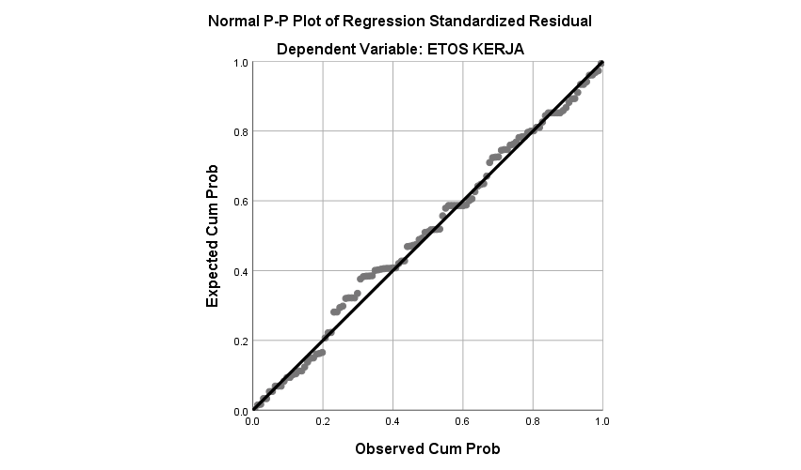

**MULTIKOLINIERITAS**

|  |  |  |  |  |  |  |  |  |
| --- | --- | --- | --- | --- | --- | --- | --- | --- |
| **Coefficientsa** | | | | | | | | |
| Model | | Unstandardized Coefficients | | Standardized Coefficients | t | Sig. | Collinearity Statistics | |
| B | Std. Error | Beta | Tolerance | VIF |
| 1 | (Constant) | 9.077 | 3.313 |  | 2.740 | .007 |  |  |
| MANAJEMEN SUMBER DAYA MANUSIA | .337 | .100 | .339 | 3.353 | .001 | .244 | 4.102 |
| KECERDASAN  SPIRITUAL | .501 | .095 | .532 | 5.264 | .000 | .244 | 4.102 |
| a. Dependent Variable: ETOS KERJA | | | | | | | | |

**HETEROKEDASTISITAS**

|  |  |  |  |  |  |
| --- | --- | --- | --- | --- | --- |
| Model | Unsrandardized Coeffficients | | Standardized Coefficients | t | Sig. |
| B | Std. Error | Beta |
| 1 (constant)  Manajemen Sumber  Daya Manusia  Kecerdasan Spiritual | 0,322  0,276  0,564 | 0,139  0,084  0,079 | 0,289  0,620 | 2,316  3,304  7,102 | 0,002  0,001  0,000 |

**UJI REGRESI**

**UJI F**

|  |  |  |  |  |  |
| --- | --- | --- | --- | --- | --- |
| Model | Sum of Squares | df | Mean Square | F | Sig |
| Regression  Residual  Total | 26,694  7,605  34,299 | 2  116  118 | 13,347  0,066 | 203,576 | 0,000b |

|  |  |  |  |  |  |
| --- | --- | --- | --- | --- | --- |
| Model | Unsrandardized Coeffficients | | Standardized Coefficients | t | Sig. |
| B | Std. Error | Beta |
| 1 (constant)  Manajemen Sumber  Daya Manusia  Kecerdasan Spiritual | 0,322  0,276  0,564 | 0,139  0,084  0,079 | 0,289  0,620 | 2,316  3,304  7,102 | 0,002  0,001  0,000 |

|  |  |  |  |  |
| --- | --- | --- | --- | --- |
| Model | R | R Square | Adjusted R  Square | Std. Error of the Estimate |
| 1 | 0,882 | 0,778 | 0,774 | 0,25605 |

**UJI T  
  
UJI KOEFISIEN DETERMINASI**

**LAMPIRAN SURAT PERINGATAN KARYAWAN**

**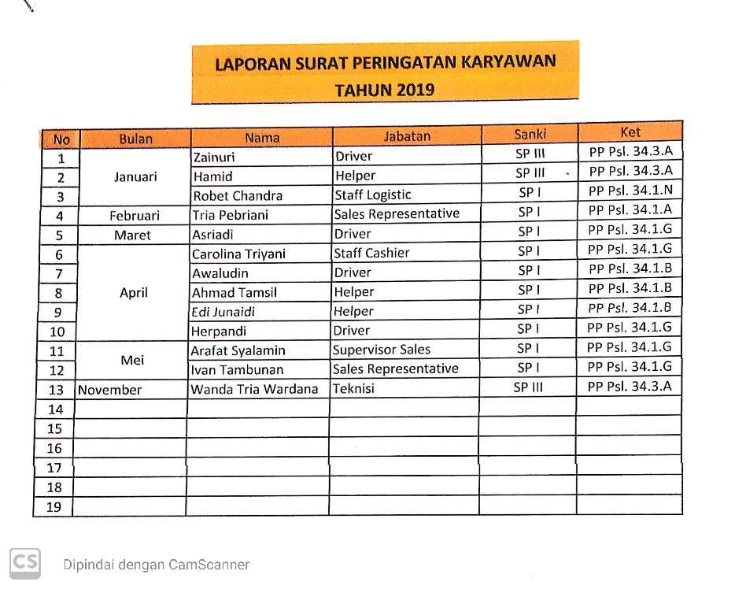**

**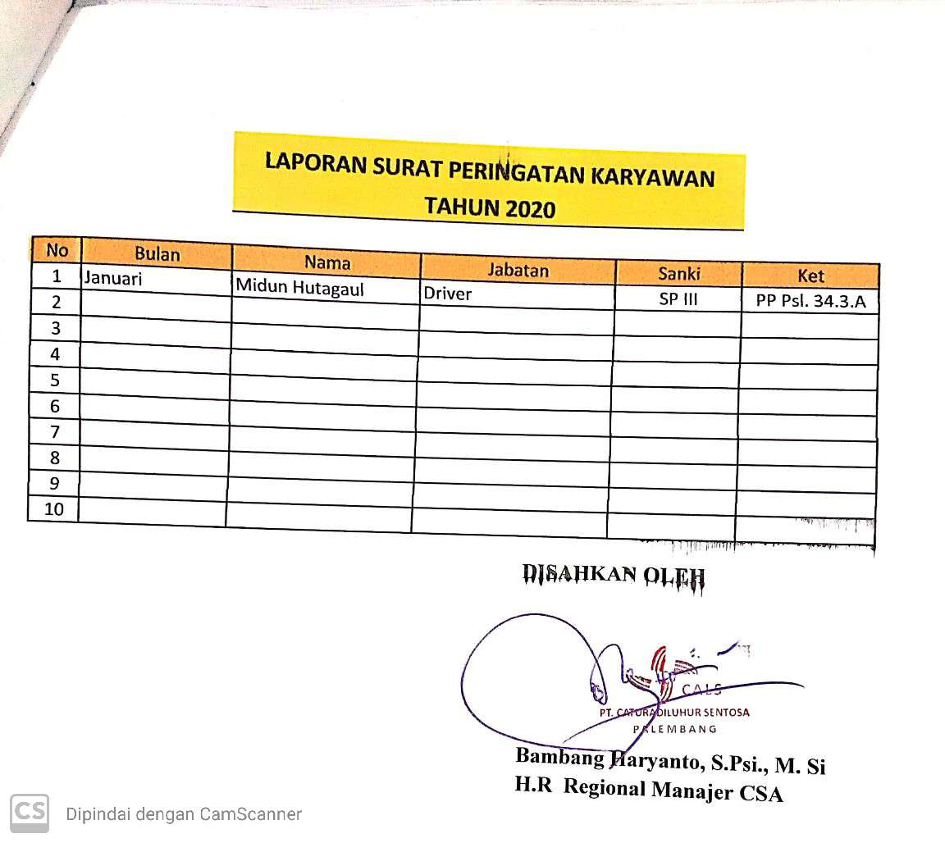**

**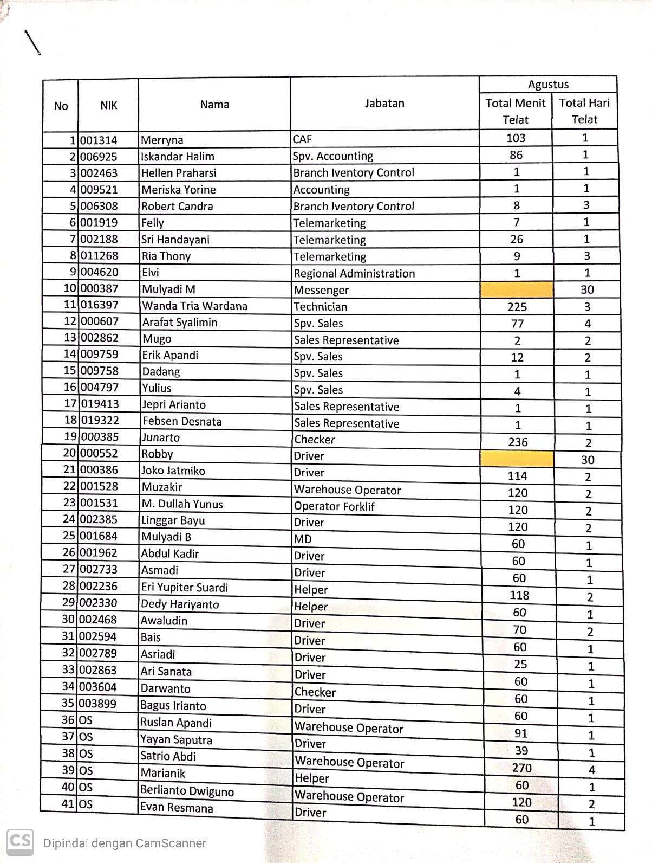LAMPIRAN KARYAWAN TERLAMBAT**

**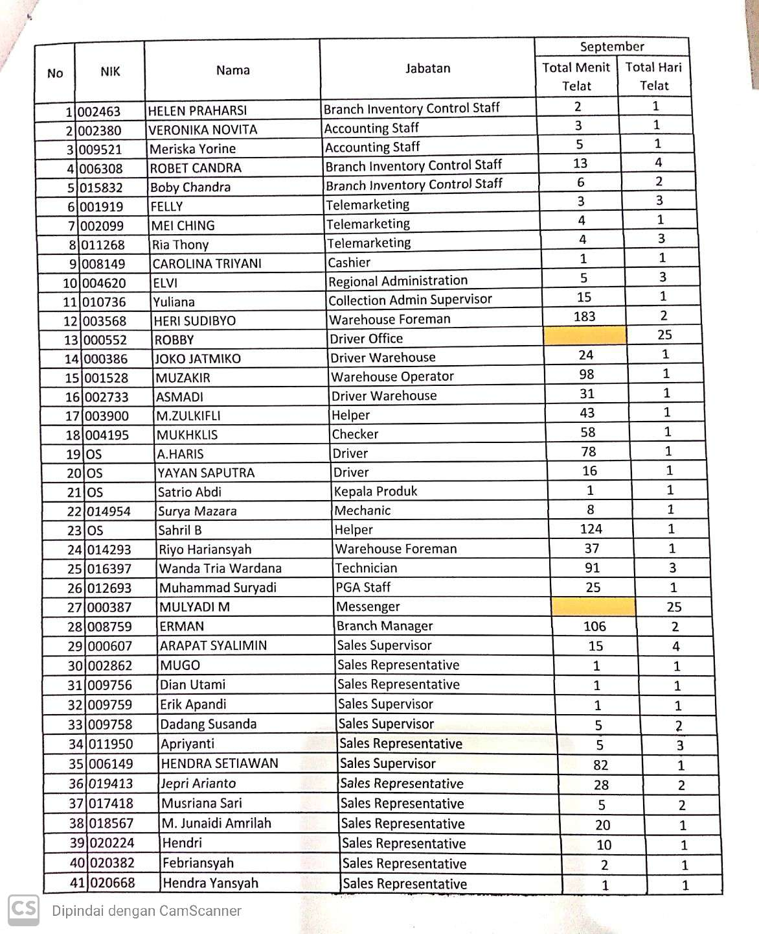**

**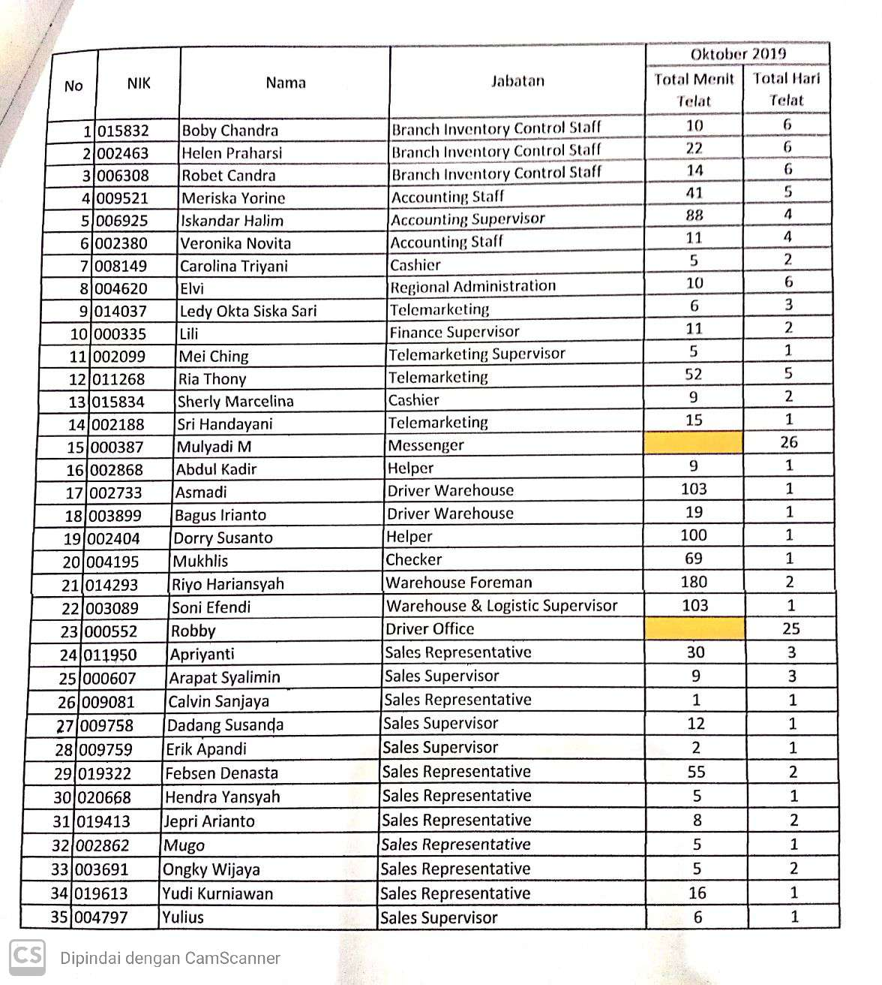**

**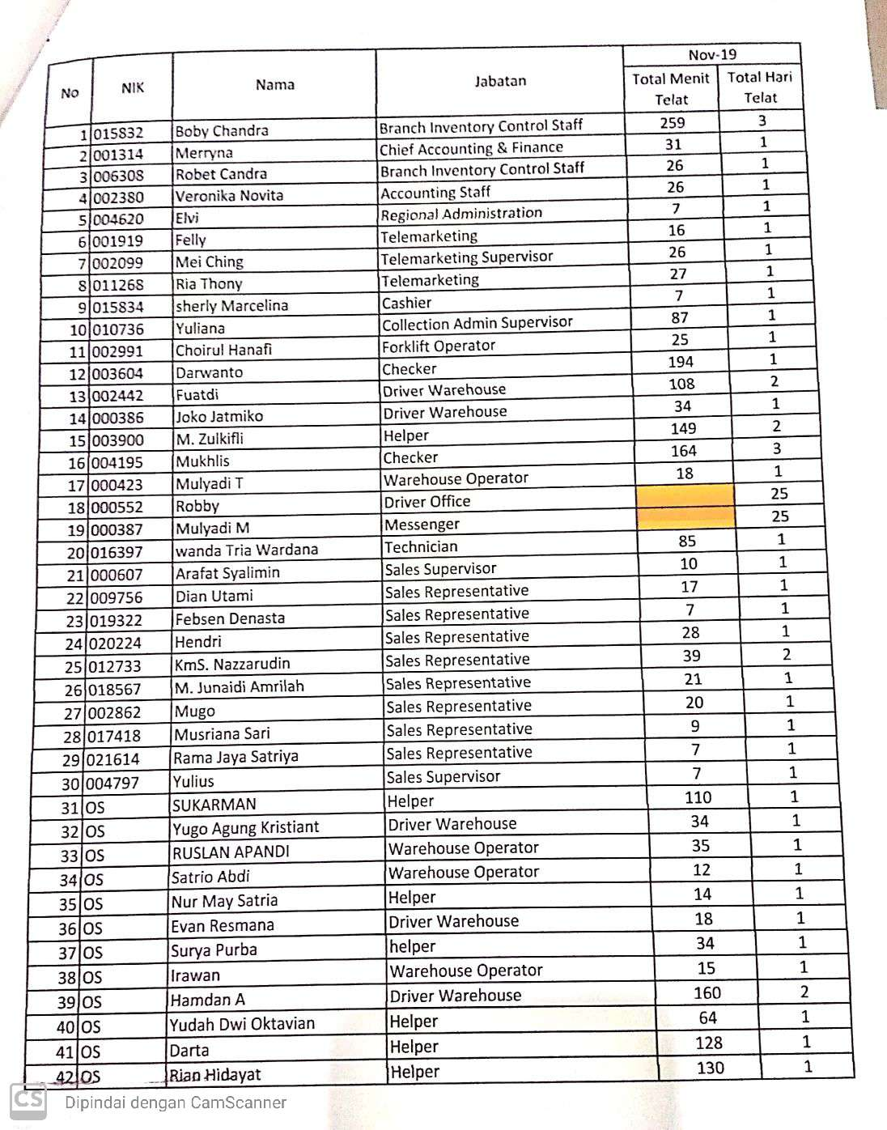**

**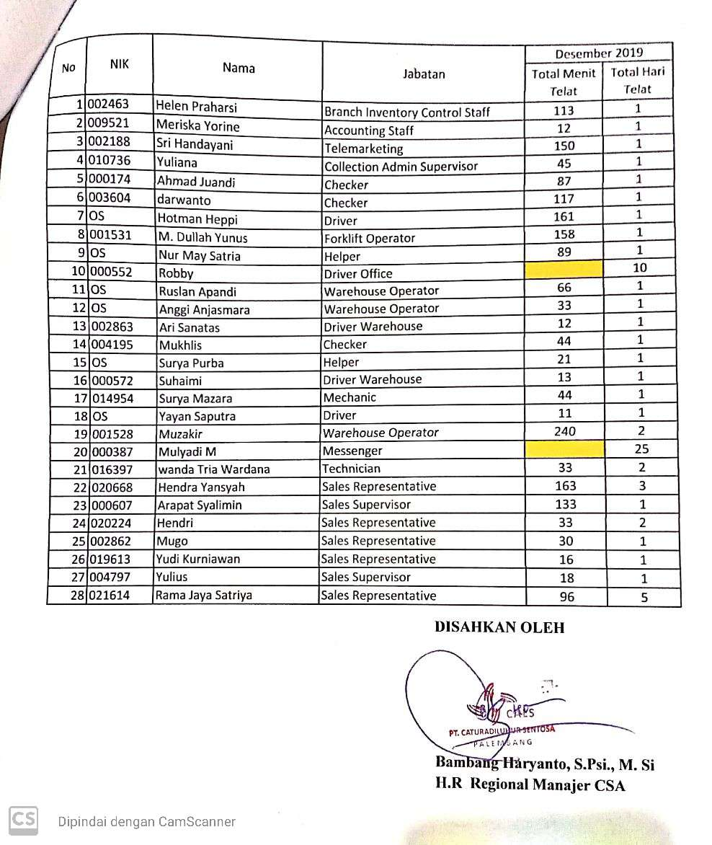**

**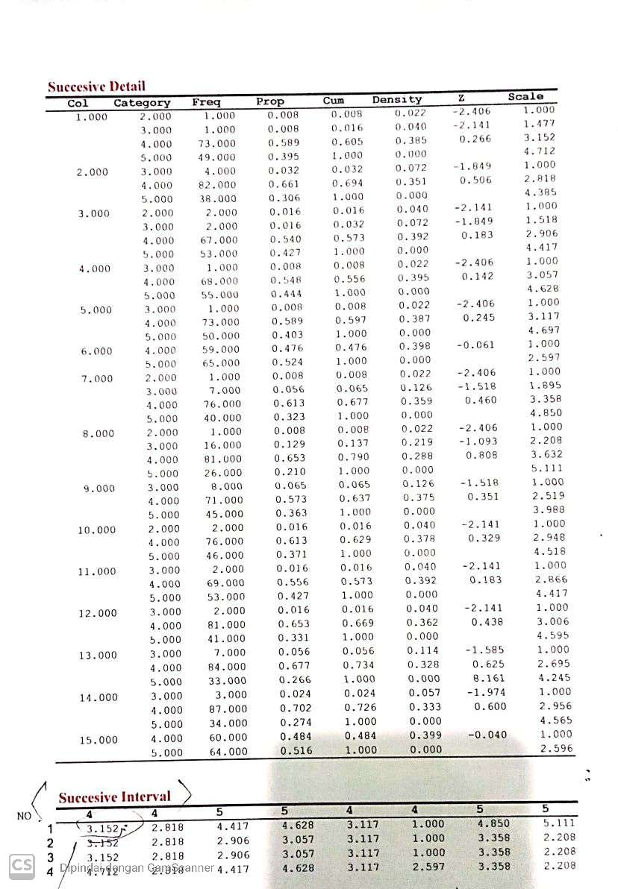LAMPIRAN MICROSOFT SUCCESIVE INTERVAL**

**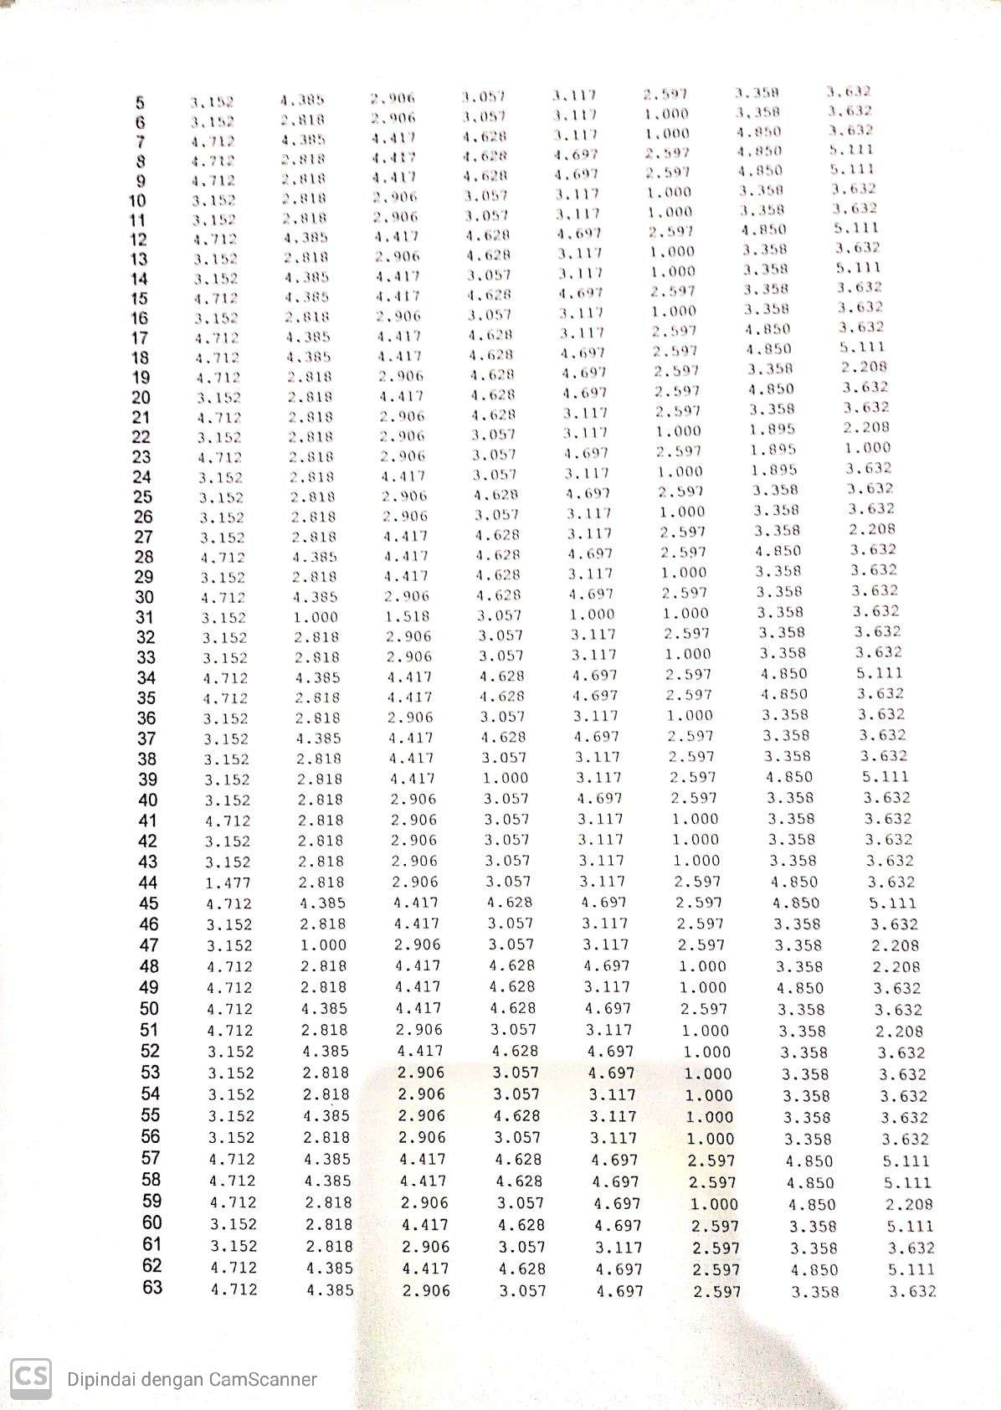**

**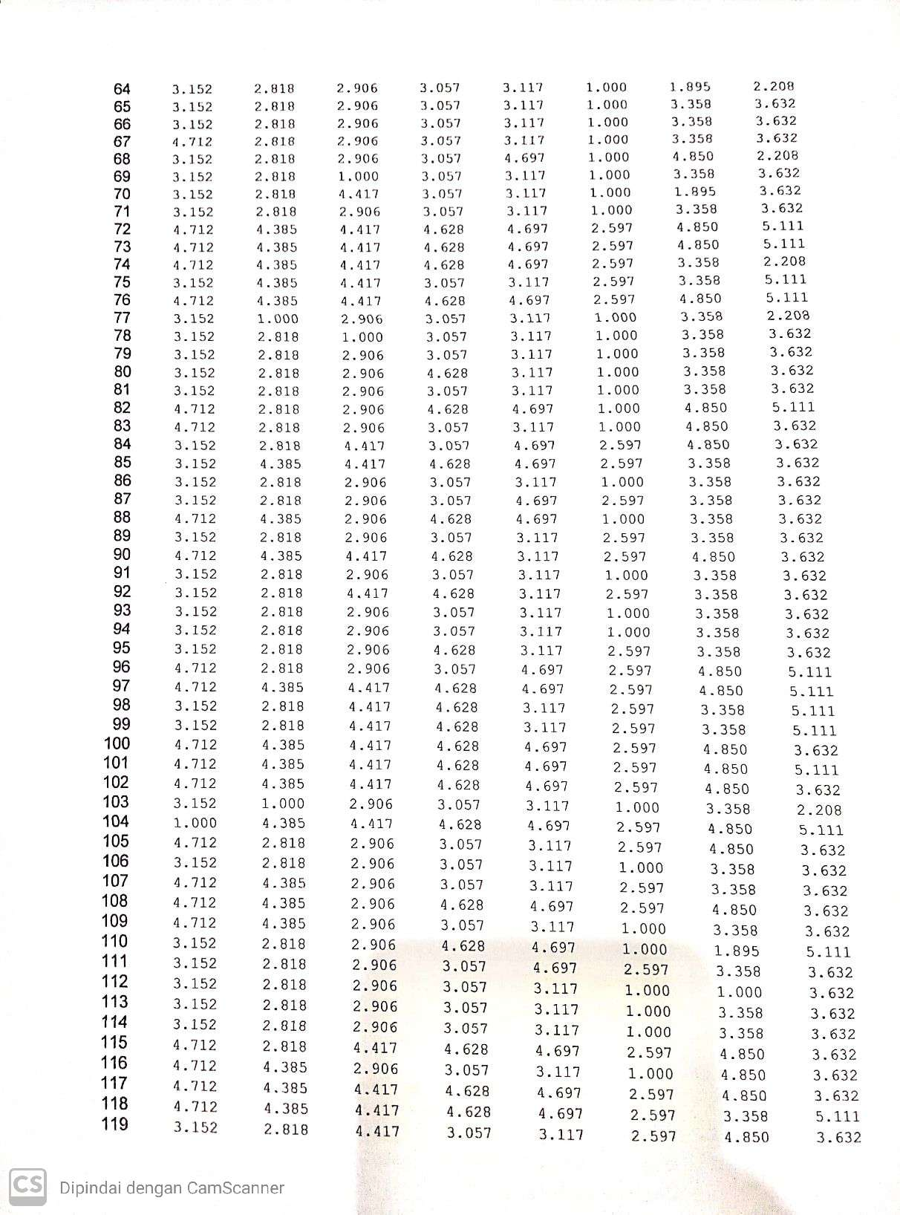**

**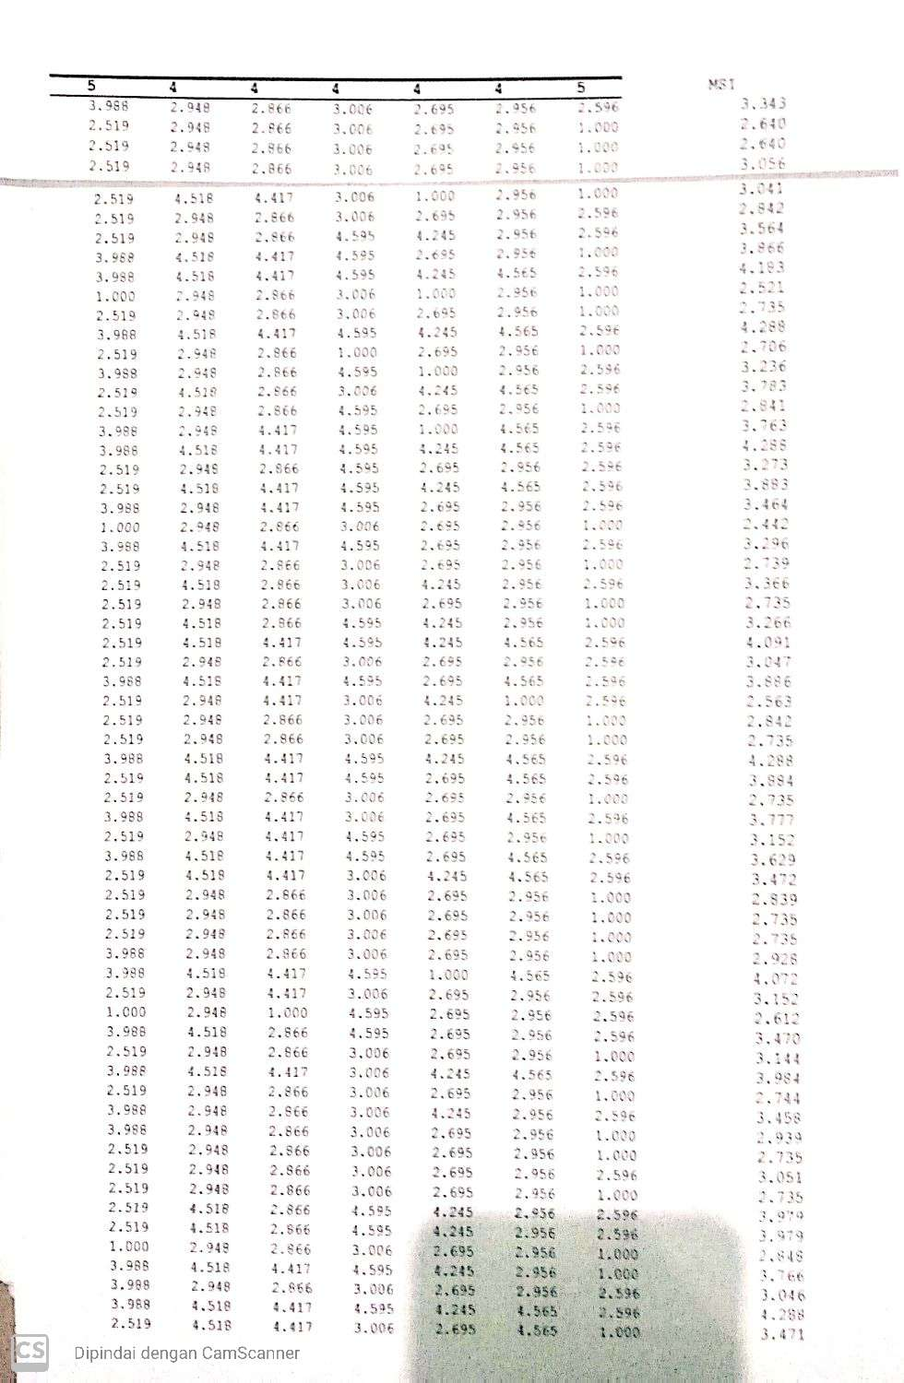**

**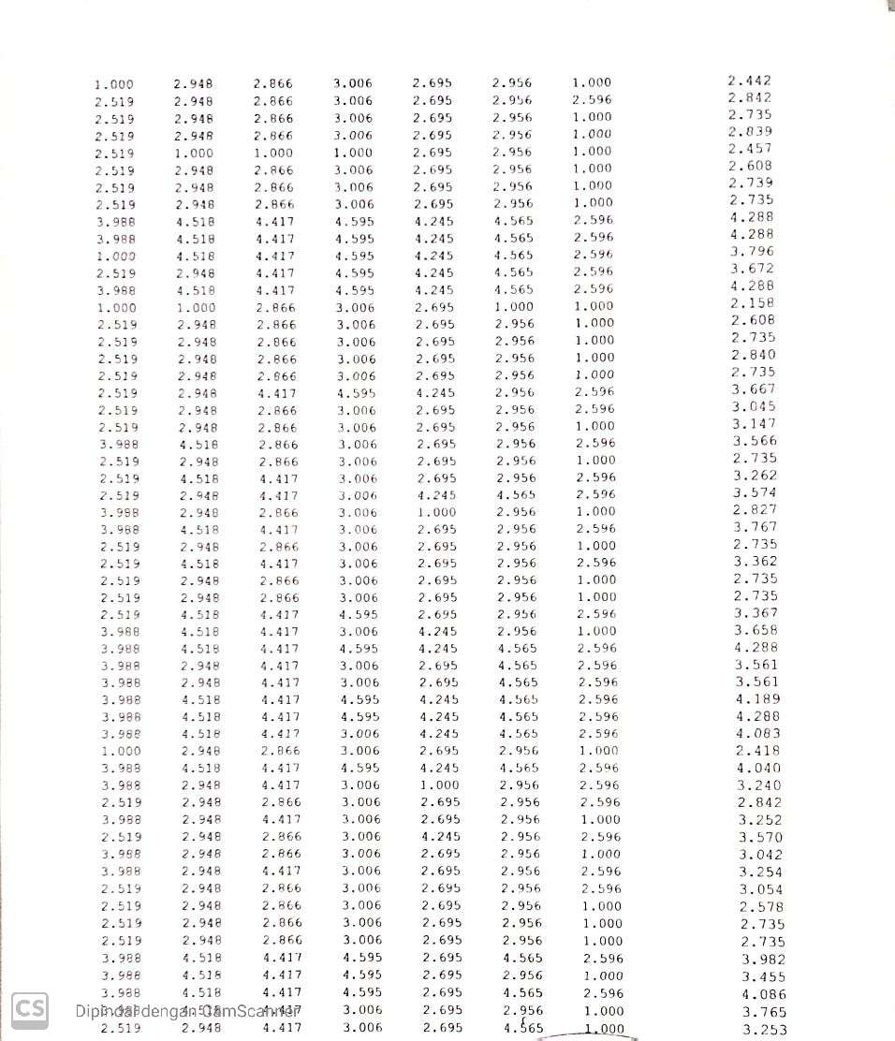**

**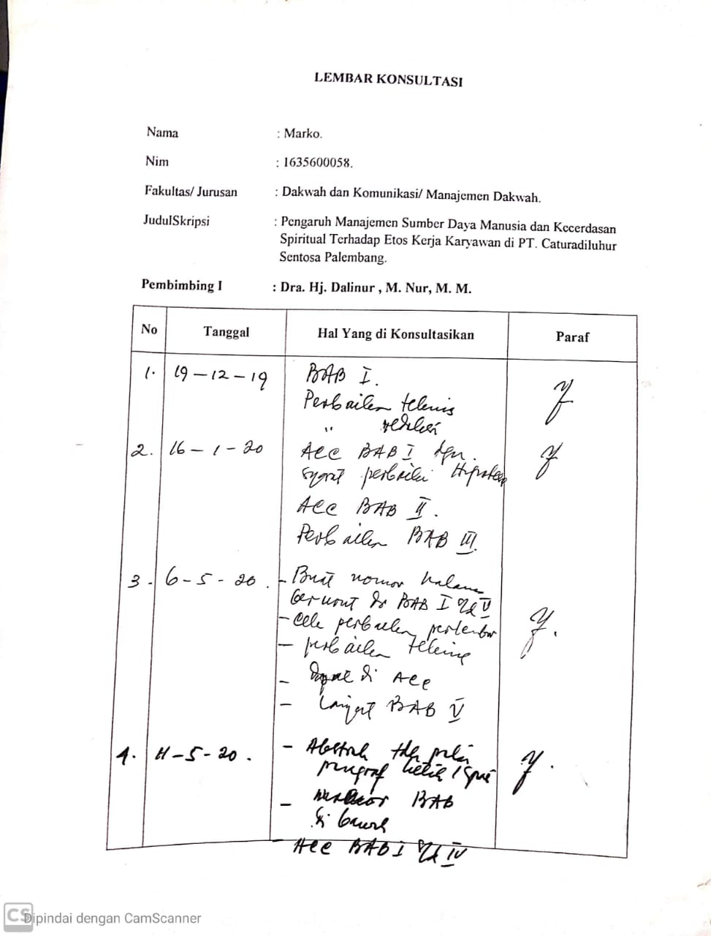**

**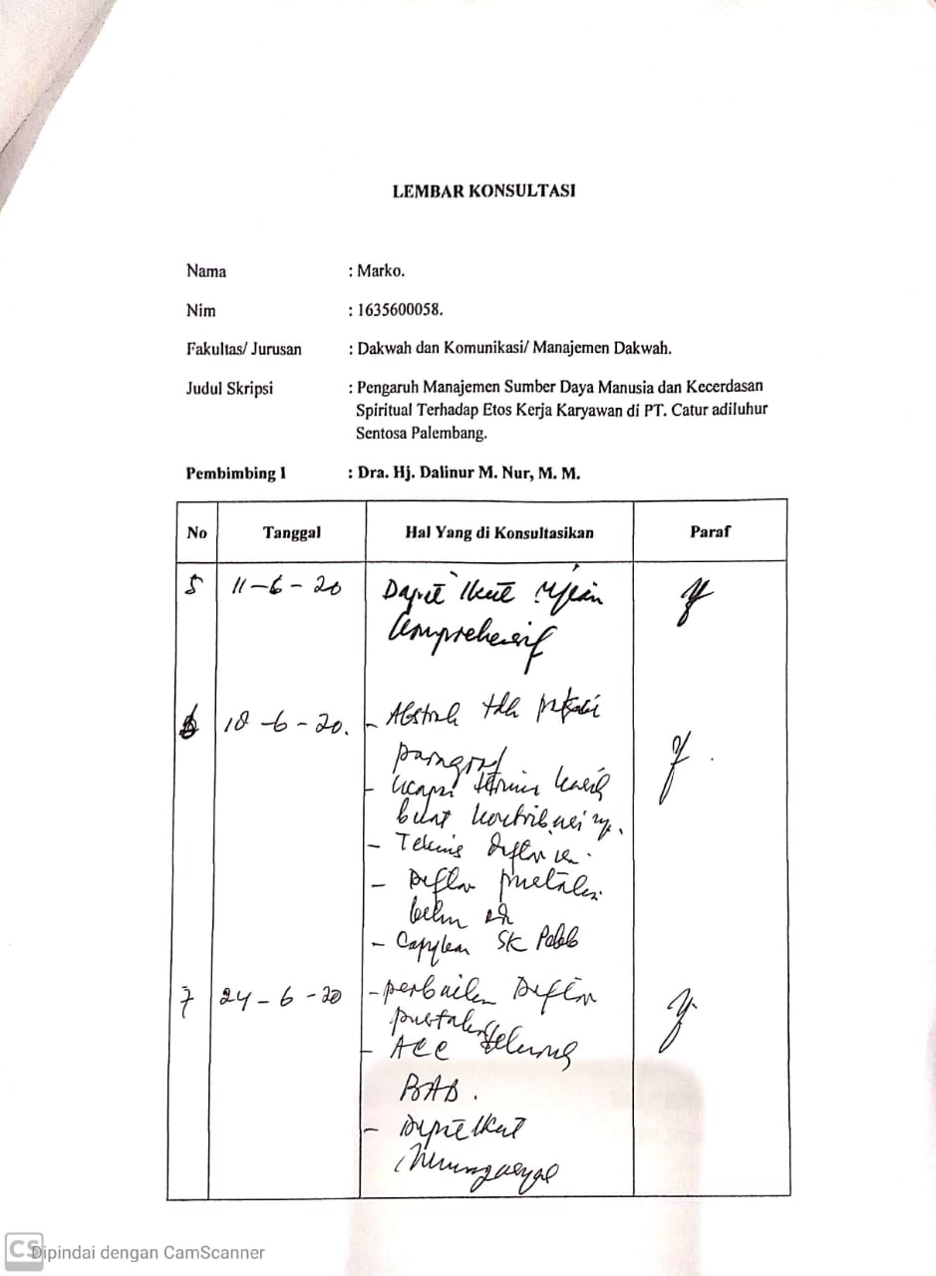**

**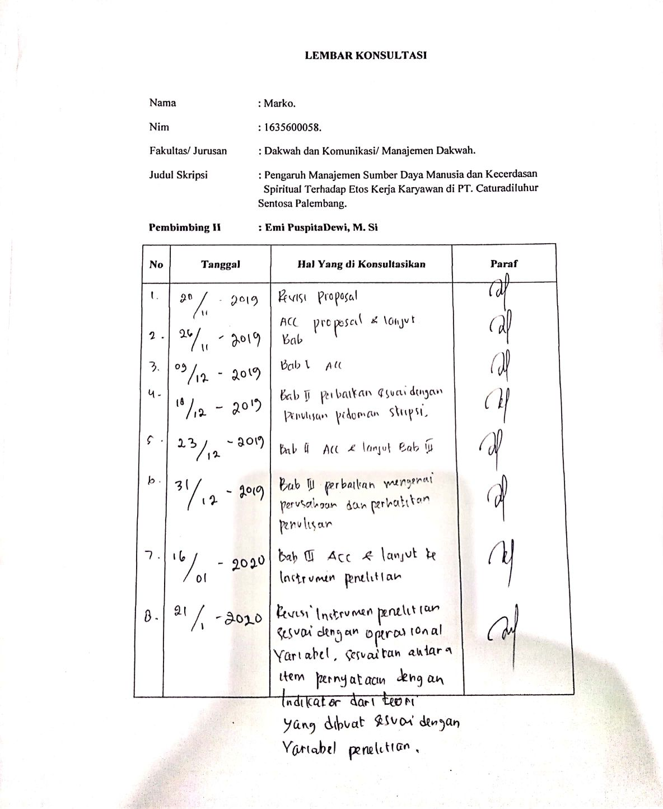**

**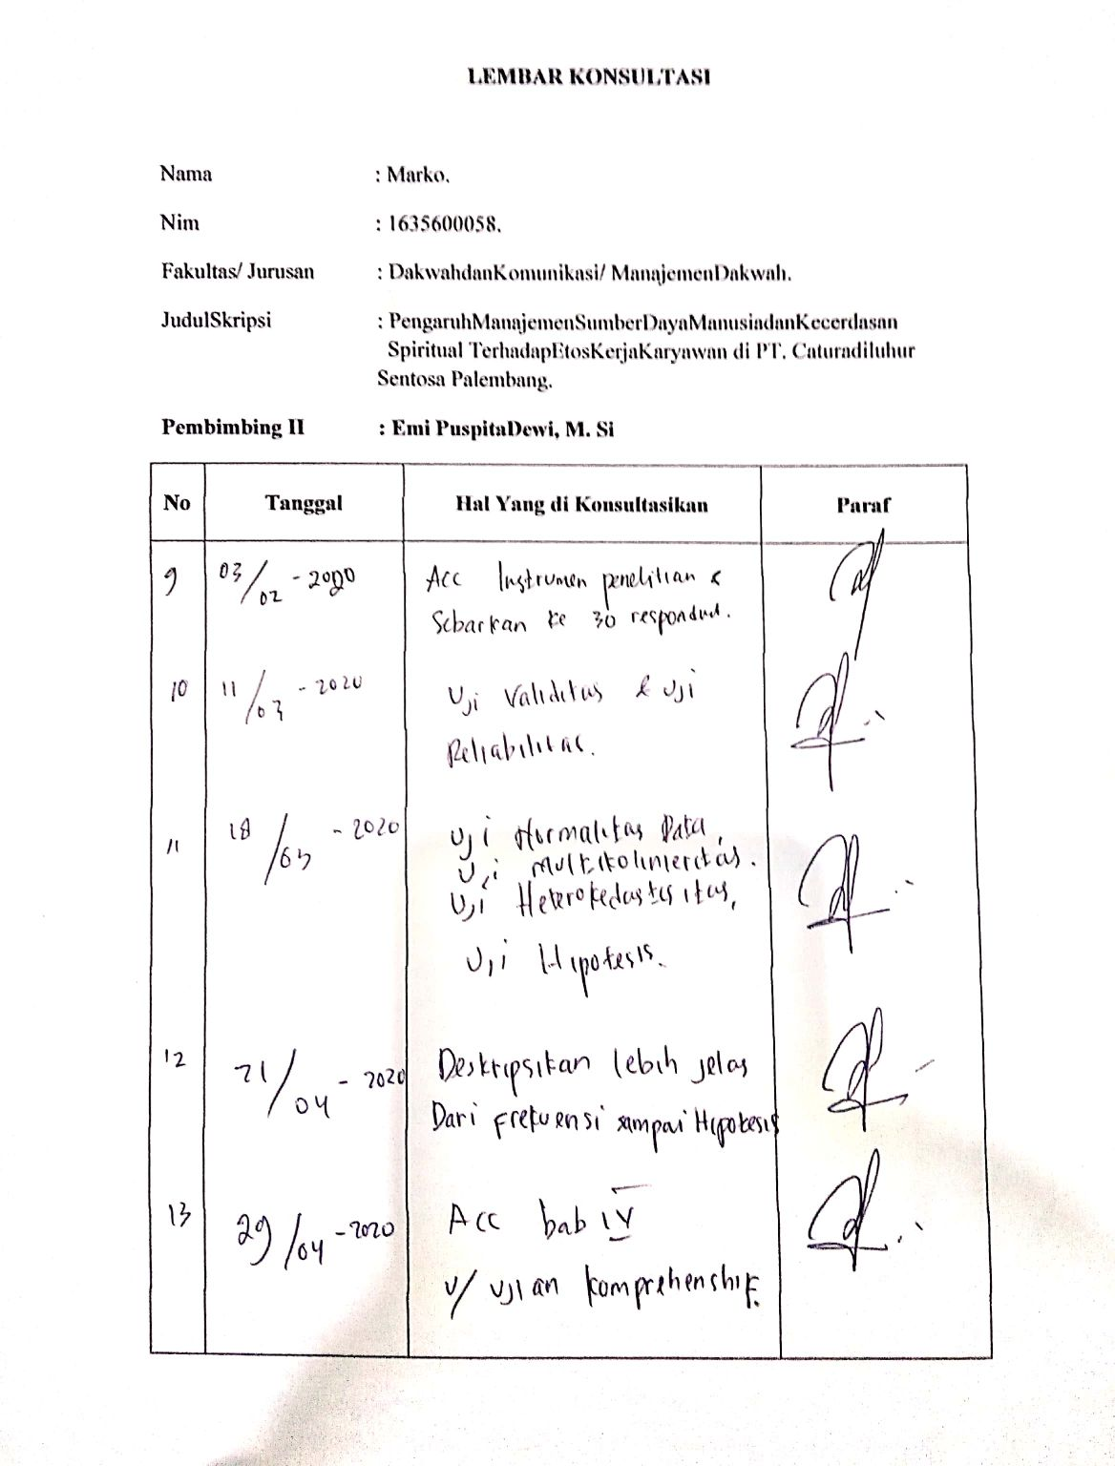**

**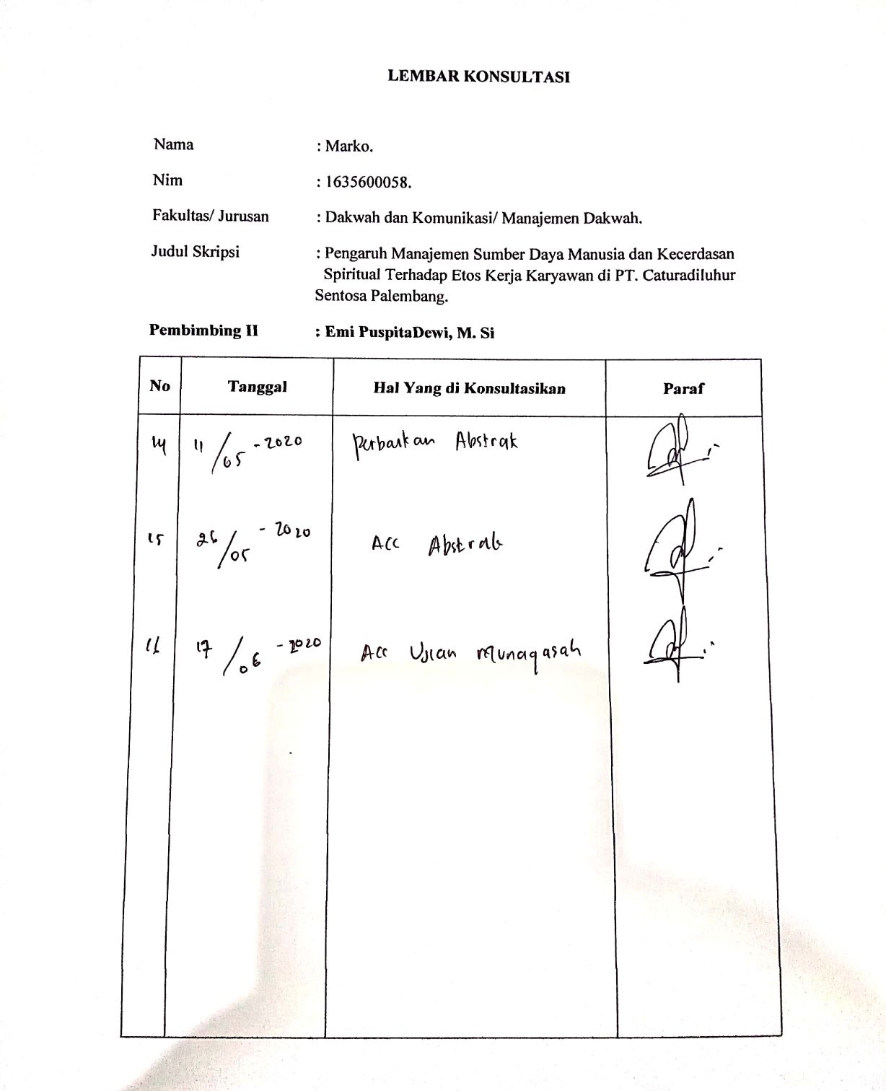**

**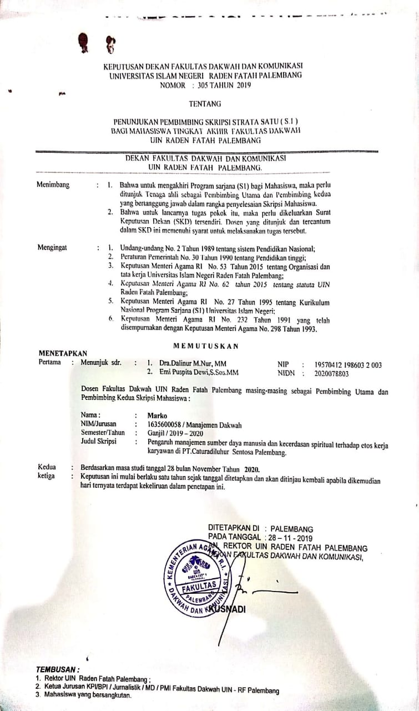**

**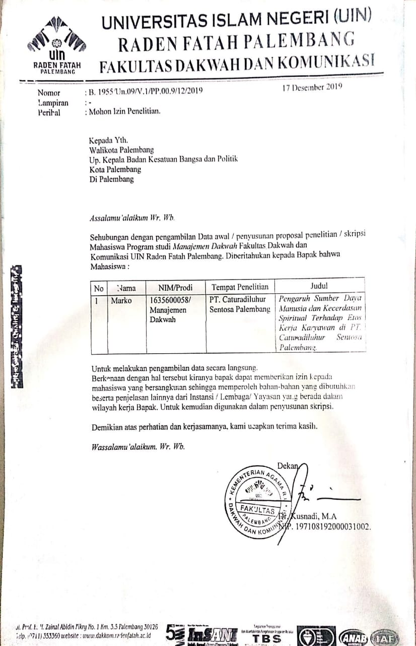**

**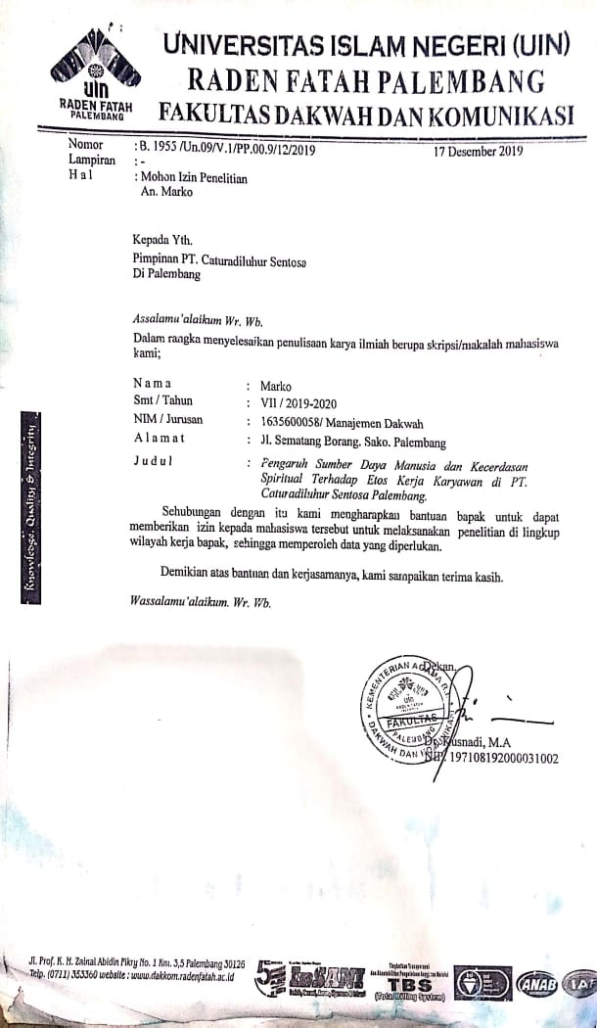**

**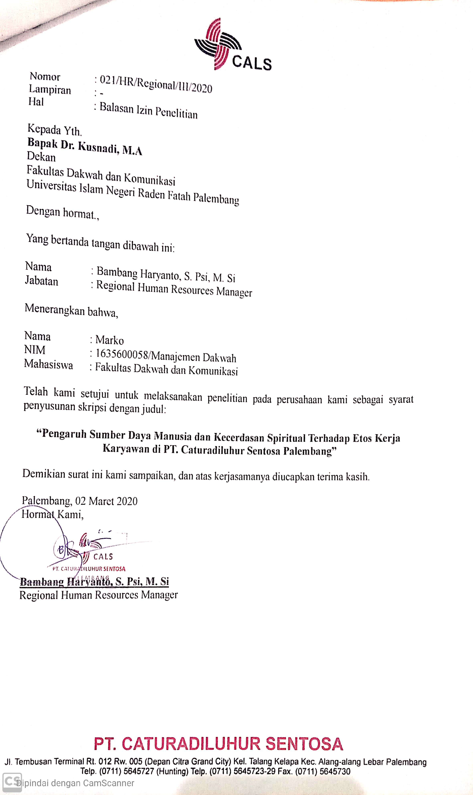**

# D:\Skripsi Marko\Foto Marko\ok\IMG_8244 copy.jpg**DAFTAR RIWAYAT HIDUP**

Marko, lahir di Palembang, 22 September 1998. Anak dari orangtua, ayah bernama Rahmad Diansyah dan ibu Maria Rumapea ini merupakan anak kedua dari 3 bersaudara yang beragama Islam kakak bernama Roby Pranata dan adik bernama Ardi Saputra Aji.. Alamat sekarang Jln. Sematang Borang Lorong Pesantren Al-Fattah Komplek Perumahan Putri Gading Cempaka Blok. A No. 5 Rt 07. Rw 010 Kec. Sako Palembang. Riwayat pendidikan bermula dari TK Nurul Jannah kemudian melanjutkan ke sekolah dasar di SDN 113 Palembang, berlanjut lagi ke bangku sekolah menengah pertama di SMP Bina Utama Palembang. Selanjutnya melanjutkan ke bangku sekolah menengah atas di SMA N 16 Palembang. Dan terakhir Alhamdulillah melanjutkan pendidikan Strata 1 di perguruan tinggi negeri Universitas Islam negeri Raden Fatah Palembang dengan lulus pada tanggal 24 Agustus 2020. Demikian daftar riwayat hidup singkat saya marko.

Palembang, September 2020

MARKO  
NIM : 1635600058

1. Muhammad Ru’iz Raharjo *Manajemen sumberdaya manusia yang cerda, unggul, dan berkarakter Islami* (Yogyakarta, Gava Media 2011) h. 1. [↑](#footnote-ref-1)
2. Abdurrahman MBP, *Hrd syari’ah teori dan implementasi* (Jakarta, Gramedia pustaka utama, 2014) h. 212. [↑](#footnote-ref-2)
3. Muhammad Ru’iz Raharjo, *Manajemen Manusia Yang Unggul, Cerdas, dan Berkarakter islami* (Gava Media 2011), h. 32. [↑](#footnote-ref-3)
4. Abdul Hakim,Dinamika Manajemen Sumber Daya Manusia Dalam Organisasi *(Pendekatan Konvensional dan Nilai-Nilai Islami)* h. 27. [↑](#footnote-ref-4)
5. *Ibid.,* h. 32-33. [↑](#footnote-ref-5)
6. Sudirman Tebba, *Bekerja dengan hati*, (Bee media Indonesia 2008), h. 9. [↑](#footnote-ref-6)
7. Observasi dan Wawancara peneliti pada H. R Regional CSA, Bambang Haryanto , tgl 30 Juli 2019. [↑](#footnote-ref-7)
8. Burhanudin Yusuf, *Manajemen Sumber Daya Manusia Di Lembaga Keuangan Syariah.* (PT. Raja Grafindo Persada Jakarta 2015), h. 27 [↑](#footnote-ref-8)
9. Edy Sutrisno, *Manajemen Sumber Daya Manusia*, (Kencana Prenadamedia Group 2009), h. 5-6 [↑](#footnote-ref-9)
10. Edy Sutrisno, *Manajemen Sumber Daya Manusia*, (Kencana Prenadamedia Group 2009), h. 85. [↑](#footnote-ref-10)
11. Suyadi Prawirosentono & Dewi Primasari, *Manajemen Sumber Daya Manusia, Kinerja, Motivasi, & Etos Kerja Karyawan,* (BPFE 2019), h. 48. [↑](#footnote-ref-11)
12. Danah Zohar dan Ian Marshal *(kecerdasan spiritual)* bandung (Pt mizan pustaka 2001), h. 4. [↑](#footnote-ref-12)
13. Agus Nggermanto, *Quantum Quotient (Kecerdasan Quantum): Cara Cepat Melejitkan IQ, EQ, dan SQ Secara Harmonis* (Bandung: Penerbit Nuansa, 2001), h. 143. [↑](#footnote-ref-13)
14. Toto Tasmara, *Kecerdasan Ruhaniah* *(Trancendental Intelligence),* (Jakarta: Gema Insani Press, 2011), h. 23. [↑](#footnote-ref-14)
15. Ari Ginanjar Agustian, *ESQ (emotional, spiritual, quotient)* The esq way 165 Pt ArgaTilanta, h. 14. [↑](#footnote-ref-15)
16. Ary Ginanjar Agustian, Rahasia Sukses Membangun….. Op. Cit., h. 12 [↑](#footnote-ref-16)
17. Danah Zohar dan Ian Marshal *(kecerdasan spiritual)* bandung (Pt mizan pustaka 2001), h. 13 [↑](#footnote-ref-17)
18. Frans Magnis Suseno, Bekerja Dengan Hati, (Bee Media Indonesia 2008), h. 12 [↑](#footnote-ref-18)
19. Jansen Sinamo, *8 Etos Kerja Proffesional,* (Grafika Mardi Yuana 2015), h. 35. [↑](#footnote-ref-19)
20. Ibid, h. 38. [↑](#footnote-ref-20)
21. Frans Magnis Suseno, Bekerja Dengan Hati, (Bee Media Indonesia 2008), h. 87 [↑](#footnote-ref-21)
22. Ibid, h. 334. [↑](#footnote-ref-22)
23. Isnaini Nurrosida. *“Pengaruh Spiritual Working Place Terhadap Etos Kerja Islami di Lembaga Zakat Yogyakarta”.* (Yogyakarta : Universitas Islam Indonesia, 2018). [↑](#footnote-ref-23)
24. Haris Afrizal. *“Pengaruh kualitas Sumber Daya Manusia, Sarana prasarana,dan Motivasi Kerja Karyawan Terhadap Kinerja Karyawan BMT Bina Ihsanul Fikri di Yogyakarta”.* (Yogyakarta : Universitas Islam Negeri Sunan Kalijaga, 2014). [↑](#footnote-ref-24)
25. Alifah Diana Rosdaranita. “*Pengaruh Kecerdasan Emosional Terhadap Kinerja Karyawan di CV. Sidiq Manajemen Yogyakarta”.*(Yogyakarta : Universitas Islam Negeri Sunan Kalijaga, 2017). [↑](#footnote-ref-25)
26. Madjida Ayu Fenda dan A’rasy Fahrullah “*Pengaruh Kecerdasan Spiritual Dan Penerapan Etos Kerja Islam Terhadap Kinerja Karyawan” (Studi Kasus pada Distributor Busana Muslimah Madina Collection)*Program Studi Ekonomi Islam, Fakultas Ekonomi Universitas Negeri Surabaya jurnal Jurnal Ekonomi Islam Volume 2 Nomor 3, Tahun 2019 Halaman 139-147 di akses pada 22-06-2020 pkl 16.32. [↑](#footnote-ref-26)
27. Milatus Sholiha, H. Hadi Sunaryo, Ach. Agus Priyono, Alumni FE Unisma, Dosen Tetap FE Unisma, Dosen Tetap FE Unisma Program Studi Manajemen, Fakultas Ekonomi (Universitas Islam Malang 2017), *Pengaruh Kecerdasan Emosional Dan Kecerdasan Spiritual Terhadap Kinerja Guru Smp An-Nur Bululawang – Malang* Jurnal Warta Ekonomi Vol. 07 No 17 Februari 2017 di akses pada 22-06-2020 pkl 16.48. [↑](#footnote-ref-27)
28. Sugiyono, *Metode Penelitian Manajemen,* (Bandung: Alfabeta, 2015), h. 134. [↑](#footnote-ref-28)
29. Suharsimi Arikunto, *Prosedur Penelitian Suatu Pendekatan Praktik*, (Jakarta: Rineka Cipta,2006), h. 12. [↑](#footnote-ref-29)
30. Saipul Annur, *Op.Cit.,* h. .41. [↑](#footnote-ref-30)
31. Suharsimi Arikunto, *Op. Cit.,* h.107. [↑](#footnote-ref-31)
32. Kris Setyaningsih*, Metodologi Penelitian*, (Palembang: IAIN Raden Fatah Press), 2010, h.76. [↑](#footnote-ref-32)
33. Rachmat Kriyanto, Teknik Praktis Riset Komunikasi, (Jakarta; Kencana, 2006), h. 386. [↑](#footnote-ref-33)
34. Wiratna Sujarweni. *Statistik Untuk Bisnis dan Ekonomi,* Yogyakarta Pustaka Baru Press 2015 , h 187 [↑](#footnote-ref-34)
35. Priyatno, Duwi, (2016). *Belajar Alat Analisis Data dan Cara Pengolahannya Dengan SPSS.* Yogyakarta, Indonesia: Gava Media. h. 131 [↑](#footnote-ref-35)
36. Data arsip pt caturadiluhur sentosa palembang [↑](#footnote-ref-36)
37. https://csahome.com/id/tentang-kami/perusahaan.html, di akses pada 01-01-2020. Pada pukul 13.36. [↑](#footnote-ref-37)
38. Priyatno, Duwi, *Belajar alat Analisis Data dan Cara Pengolahannya Dengan SPSS.* (Yogyakarta, Indonesia: Gava Media 2016), h. 131. [↑](#footnote-ref-38)
39. Priyatno. 2010, *Belajar Analisis Data dan Cara Mengelolahnya Dengan SPSS*, h. 129 [↑](#footnote-ref-39)
40. Veitzal Rivai dan Ella Jauvani Sagala, *Manajemen Sumber Daya Manusia Untuk Perusahaan: Dari Teori ke Praktik,* (Jakarta: Rajawali Pers, 2009), h. 1 [↑](#footnote-ref-40)
41. Ibid, h. 12. [↑](#footnote-ref-41)
42. Ari Ginanjar Agustian, *ESQ (emotional, spiritual, quotient)* The esq way 165 Pt ArgaTilanta, h. 14. [↑](#footnote-ref-42)
43. Edy Sutrisno, *Manajemen Sumber Daya Manusia*, (Kencana Prenadamedia Group 2009), h. 5-6 [↑](#footnote-ref-43)
44. Danah Zohar dan Ian Marshal *(kecerdasan spiritual)* bandung (Pt mizan pustaka 2001), h. 4. [↑](#footnote-ref-44)